T.C.
ERZİNCAN BİNALİ YILDIRIM ÜNİVERSİTESİ
FEN BİLİMLERİ ENSTİTÜSÜ
YAPAY ZEKA VE ROBOTİK ANABİLİM DALI

AKILLI DEPOLAMADA YAPAY ZEKA TABANLI HİBRİT YÖNTEMLERİN KULLANILMASI

EMİNE CAMCI

Danışman: Doç. Dr. Fulya ASLAY

TEZ JÜRİ ÜYELERİ
Doç.Dr.Volkan KAYA
Doç.Dr.Fulya ASLAY
Dr.Öğr.Üyesi Bilal USANMAZ

YÜKSEK LİSANS TEZİ
ERZİNCAN, 2025

© 2025 [Emine CAMCI]. Tüm hakları saklıdır.
Kabul ve Onay Sayfası
Doç. Dr. Fulya ASLAY danışmanlığında, Emine CAMCI tarafından hazırlanan bu çalışma 05/02/2025 tarihinde aşağıdaki jüri tarafından Yapay Zeka ve Robotik Anabilim Dalı Yüksek Lisans olarak kabul oybirliği ile kabul edilmiştir.

Başkan : Doç. Dr. Volkan KAYA İmza:
Üye : Doç. Dr. Fulya ASLAY İmza:
Üye : Dr. Öğr. Üyesi Bilal USANMAZ İmza:

Yukarıdaki sonuç Enstitü Yönetim Kurulunun …. / …. / 20.... tarih ve …../……….. sayılı kararı ile onaylanmıştır.

Doç. Dr. Kemal Volkan ÖZDOKUR
Enstitü Müdür V.

Not: Bu tezde kullanılan özgün ve başka kaynaklardan yapılan bildirişlerin, şekil ve tabloların kaynak olarak kullanımı, 5846 sayılı Fikir ve Sanat Eserleri Kanunundaki hükümlere tabidir.

Bilimsel Etiğe Uygunluk Sayfası
“Akıllı Depolamada Yapay Zeka Tabanlı Hibrit Yöntemlerin Kullanılması” isimli “Yüksek Lisans” tezim tarafımca intihal tespit programı ile incelenmiştir. Buna göre tezimde bilimsel etik ihlali ve intihal olarak nitelendirilebilecek herhangi bir durum olmadığını taahhüt ederim.
Bu çalışmadaki tüm bilgilerin, akademik ve etik kurallara uygun bir biçimde elde edildiğini; aynı zamanda bu kural ve davranışların gerektirdiği gibi, bu çalışmanın özünde olmayan tüm materyal ve sonuçları tam olarak aktardığımı ve referans gösterdiğimi beyan ederim. 05/02/2025
(İmza)
Emine CAMCI

ÖZET

AKILLI DEPOLAMADA YAPAY ZEKA TABANLI HİBRİT YÖNTEMLERİN KULLANILMASI

Emine CAMCI

Yüksek Lisans Tezi, Erzincan Binali Yıldırım Üniversitesi, Fen Bilimleri Enstitüsü,
Yapay Zeka ve Robotik Anabilim Dalı
Danışman: Doç. Dr. Fulya ASLAY

2025, 77 sayfa

Günümüzde depo yönetimi, lojistik ve tedarik zinciri süreçlerinde kritik bir rol oynamakta, ürünlerin etkili bir şekilde yerleştirilmesi operasyonel verimliliği artırırken maliyetleri azaltmaktadır. Depodaki ürünlerin verimli bir yerleşim planıyla düzenlenmesi, ürün toplama süreçlerini hızlandırmakta ve iş gücünü daha etkin bir şekilde kullanılabilir hale getirmektedir. Ancak, bu işlemi manuel yürütmek hem zaman alıcı hem de hataya açıktır. Bu nedenle, yapay zeka teknikleri depo operasyonlarını optimize etmek için etkili bir çözüm sunmaktadır. Bu tez çalışmasında depo raflarının optimizasyonunda veri madenciliği birliktelik kurallarından Apriori algoritması ve çok kriterli karar verme yöntemlerinden biri olan TOPSIS yönteminin entegrasyonunu ele almaktadır. Çiloğlu Handels GmbH firmasının 2024 yılına ait sipariş verileri kullanılarak sıklıkla birlikte sipariş edilen ürünler tespit edilmiş ve bu ürünlerin depo içinde yakın raflara yerleştirilmesi sağlanmıştır. TOPSIS yöntemi ise, kriterlerin belirlenmesi ve yedek raf yerleşimlerinin optimize edilmesi süreçlerinde kullanılarak karar verme mekanizmasına destek sunmuştur. Elde edilen sonuçlar, depo içinde daha kısa mesafelerde hareket edilerek iş akışlarının iyileştirildiğini, operasyonel hızın artırıldığını ve lojistik maliyetlerin azaltıldığını göstermiştir. Bu yaklaşım, depo yönetiminde veri madenciliği ve çok kriterli karar verme tekniklerinin entegrasyonunun karar vericilere stratejik karar verme aşamasında avantaj sağladığını ortaya koymaktadır.

Anahtar Kelimeler: depo yönetimi, veri madenciliği, çok kriterli karar verme, apriori, topsis
ABSTRACT

THE USE OF ARTIFICIAL INTELLIGENCE-BASED HYBRID METHODS IN SMART WAREHOUSING
Emine CAMCI

Master’s Thesis, Erzincan Binali Yıldırım University, Institute of Science and Technology,
Department of Artificial Intelligence and Robotics
Advisor: Doç. Dr. Fulya ASLAY

2025, 77 pages

Today, warehouse management plays a critical role in logistics and supply chain processes, and the effective placement of products increases operational efficiency while reducing costs. Organizing products in the warehouse with an efficient layout plan accelerates order picking processes and enables more effective use of labor. However, performing this task manually is both time-consuming and prone to errors. Therefore, artificial intelligence techniques offer an effective solution for optimizing warehouse operations. This thesis study focuses on the integration of the Apriori algorithm, a data mining association rule, and the TOPSIS method, a multi-criteria decision-making technique, for the optimization of warehouse shelves. Frequently ordered products have been identified using the 2024 order data of Çiloğlu Handels GmbH, and these products have been placed on nearby shelves within the warehouse. The TOPSIS method was used to support the decision-making process by determining criteria and optimizing alternative shelf layouts. The results demonstrated that this approach improved workflows by reducing travel distances within the warehouse, increased operational speed, and reduced logistics costs. This approach highlights the advantages of integrating data mining and multi-criteria decision-making techniques in warehouse management, providing decision-makers with strategic benefits during the decision-making process.

Keywords: warehouse management, data mining, multi-criteria decision making, apriori, topsis

TEŞEKKÜR
Yüksek lisans eğitimim süresince bilgi ve deneyimleriyle bana yön veren, her zaman değerli önerileri ve sabırlı rehberliğiyle desteğini esirgemeyen kıymetli danışman hocam Doç. Dr. Fulya ASLAY’a teşekkürlerimi sunarım.
Yapılan çalışmalar esnasında kullandığım verileri bu çalışmamda kullanmama izin veren Çiloğlu Handels GmbH firması ve çalışma arkadaşlarıma, değerli katkıları ve destekleri için teşekkür ederim.
Her şeyden önemlisi, benim bugünlere gelmemde en büyük emeği olan, her zaman ve her durumda bana güvenen, destek olan biricik anneme ve kardeşlerime sonsuz teşekkürlerimi sunarım.

Emine CAMCI
Ocak, 2025
İÇİNDEKİLER

ÖZET i
ABSTRACT ii
TEŞEKKÜR iii
İÇİNDEKİLER iv
TABLOLAR DİZİNİ v
ŞEKİLLER DİZİNİ vi
SİMGELER VE KISALTMALAR DİZİNİ vii
1.GİRİŞ 1
2. İLGİLİ ÇALIŞMALAR 3
3. KAVRAMSAL ÇERÇEVE 15
3.1. Depo ve Depo Yönetimi 15
3.2. Lojistik 17
3.3. Karar Destek Sistemleri 19
3.3.1. WSM 21
3.3.2. WPM 21
3.3.3. AHP 22
3.3.4. ANP 23
3.3.5. SAW 23
3.3.6. TOPSIS 26
3.3.7. VIKOR 27
3.3.8. ELECTRE 30
3.3.9. PROMETHEE 33
3.4. Birliktelik Kuralları 34
3.4.1. Apriori Algoritması 35
3.4.2. FP-Growth 36
3.4.3. Eclat 36
3.4.4. CARMA 37
3.4.5. Relim Algoritması 38
3.4.6. H-Mine Algoritması 39
3.4.7. FIN Algoritması 40
4. YÖNTEM 42
4.1. Birliktelik Kuralının Belirlenmesi 44
4.2.Veri İşleme 45
4.2.1. Veri toplama 46
4.2.2. Veri dönüşü 46
4.2.2.1. Normalizasyon 47
4.2.3. Veri modelleme 50
4.2.4. Değerlendirme 51
4.3. ÇKKV Yönteminin Belirlenmesi 53
4.3. ÇKKV Yönteminin Uygulanması 56
5. BULGULAR 62
5. SONUÇ ve ÖNERİLER 68
KAYNAKÇA 70

TABLOLAR DİZİNİ

Tablo 1. Ürünlerin ilk raf konumları ve optimizasyon sonrası yeni konumları 63
Tablo 2. Ürünlerin yedek raf konumları 65
Tablo 3. Sipariş verilerine göre sipariş toplama mesafesi 67

ŞEKİLLER DİZİNİ

Şekil 1. SAW yöntemi diyagramı 25
Şekil 2. VIKOR yöntemi diyagramı 28
Şekil 3. ELECTRE yöntemi diyagramı 32
Şekil 4. Çiloğlu Handels GmbH depo yapısı 42
Şekil 5. Çiloğlu Handels GmbH depo durumu 43
Şekil 6. One-Hot Encoding uygulanmış veriler 49
Şekil 7. Birliktelik kuralları güven değerleri 52
Şekil 8. Support ve lift değerlerinin dağılımı 53
Şekil 9. Depo içi koridor yapısı 54
Şekil 10. İlk 20 ürün raflarının bekleme alanına uzaklığı 56
Şekil 11. Normalize edilmiş karar matrisi 57
Şekil 12. Ağırlıklandırılmış karar matrisi 58
Şekil 13. İdeal ve anti-ideal çözüme uzaklıklar 59
Şekil 14. Zemin raflar için TOPSIS skorlarına göre ürün sıralaması 60
Şekil 15. Yedek raflar için TOPSIS skoruna göre ürün sıralaması 61
Şekil 16. Apriori algoritması ile en sık kullanılan 30 ürün grafiği 62
Şekil 17. TOPSIS algoritması sonucu ilk 30 ürün grafiği 63

SİMGELER VE KISALTMALAR DİZİNİ

ÇKKV Çok Kriterli Karar Verme
TOPSIS Technique for Order Preference by Similarity to Ideal Solution
GANN Genetic Algorithm-based Neural Network
PSO Particle Swarm Optimization
LS Linear Programming
KDS Karar Destek Sistemleri
WSM Weighted Sum Model
WPM Weighted Product Model
ANP Analytic Network Process
AHP Analytic Hierarchy Process
SAW Simple Additive Weighting
VIKOR VIseKriterijumska Optimizacija i Kompromisno Rešenje
PIS Positive Ideal Solution
NIS Negative Ideal Solution
ELECTRE ELimination Et Choix Traduisant la REalité
PROMETHEE Preference Ranking Organization Method for Enrichment Evaluations
FP-Growth Frequent Pattern Growth
FP-Tree Frequent Pattern Tree
ECLAT Equivalence Class Transformation
CARMA Continuous Association Rule Mining Algorithm
RELIM Recursive Elimination
H-Mine H-Structural Mining
FIN Frequent Itemset Mining with Nodeset
IQR Interquartile Range
MAE Mean Absolute Error
MSE Mean Squared Error
RMSE Root Mean Squared Error
MAPE Mean Absolute Percentage Error
GmbH Gesellschaft mit beschränkter Haftung
S_{i} Toplam Uzaklık
R_{i} Maksimum Uzaklık
x′ Normalizasyon sonrası ölçeklendirilmiş değer
Q Uzlaşma Ölçütü
μ Ortalama değer
σ Standart sapma
√ Karekök
∑ Toplam Sembolü
∏ Çarpım Sembolü

1. GİRİŞ

Modern depo yönetimi, lojistik süreçlerinde önemli bir rol oynamaktadır. Etkin bir depolama sistemi, işletmelerin ürünleri hızlı ve doğru bir şekilde sevk etmesini sağlayarak müşteri memnuniyetini artırır ve operasyonel maliyetleri düşürür. Depolama sürecinin gerçekleştiği tesisler olan depolar, tedarik zincirinin ve lojistik sisteminin vazgeçilmez unsurlarından birisidir. Depolar, üreticiler ve tüketiciler arasında bir bağ oluştururlar. Bu bağın ne kadar kuvvetli olduğu ise, deponun ve depolama sürecinin başarısına bağlıdır (Çakmak ve Baray, 2014).

Ancak artan ürün çeşitliliği, yoğun sipariş trafiği ve karmaşık depo yapıları, depo yönetim süreçlerini optimize etmeyi zorlaştırmaktadır. Bu nedenle, depo yerleşim planlamasının bilimsel yöntemlerle ele alınması, işletmelerin rekabet gücünü artırmada önemli bir gereklilik haline gelmiştir. Bu bağlamda, depo yönetimi ve ürün yerleşim stratejileri, lojistik operasyonlarının etkinliği üzerinde doğrudan bir etkiye sahiptir. Özellikle e-ticaret sektöründe artan talepler, ürünlerin depolarda hızlı erişilebilirliğini sağlayacak stratejilere olan ihtiyacı artırmaktadır. Ancak, mevcut sistemlerde raf yerleşimleri genellikle rastgele yapılmakta ve bu durum, operasyonel verimliliği olumsuz yönde etkilemektedir.

Bir depo için genel bir tasarım düzeni, etkinlik ve işlevselliği en üst düzeye çıkarmak adına birkaç önemli gereksinimi karşılamalıdır. Mevcut alanın en verimli şekilde kullanılması, her metrekarenin etkili bir şekilde değerlendirilmesi sağlanmalıdır. Ürünlerin elleçlenmesi ve taşınması için gereken süre minimuma indirilmeli, bu sayede iş akışı hızlandırılmalıdır. Ayrıca, depolanan ürünlere kolay erişim sağlanmalı, bu da çalışanların ürünleri hızlı ve zahmetsiz bir şekilde bulup toplamasını kolaylaştırır. Tasarım aynı zamanda yüksek dönüş oranlarını desteklemeli ve sık hareket eden ürünlerin depolanmasına uygun olmalıdır. Esneklik, bir diğer kritik unsurdur; ürün yerleşiminde değişen iş ihtiyaçlarına veya envanter dinamiklerine sorunsuz bir şekilde uyum sağlanabilmelidir. Son olarak, depolama hacimleri üzerinde etkili bir kontrol sunulmalı; aşırı stok birikimini veya alanın yetersiz kullanımını önleyecek şekilde tasarlanmalıdır. Bu unsurları dikkate alan bir depo tasarımı, operasyonel verimliliği artırarak maliyetleri düşürür ve genel üretkenliği geliştirir (Babar vd., 2022).

Depolarda ürünlerin yerleştirilmesi, genellikle zemin rafları ve yedek raflar olmak üzere iki temel kategoriye ayrılmaktadır. Zemin rafları, doğrudan sipariş hazırlama sürecinde kullanılan ve çalışanların kolayca erişebildiği raflardır. Bu raflar, hızlı hareket eden ve sık talep edilen ürünlerin depolandığı alanlar olarak kritik öneme sahiptir. Yedek raflar ise genellikle daha az erişim gerektiren üst raflarda yer almakta ve zemin raflarının yeniden stoklanması amacıyla kullanılan alanlar olarak tanımlanmaktadır.

Zemin ve yedek raflar arasındaki doğru ilişkilendirme, depo operasyonlarının etkinliğini artıran en önemli faktörlerden biridir. Bu bağlamda, depo yönetimi süreçlerinde temel bir zorluk, zemin raflarına atanmış ürünlere en yakın yedek rafları belirlemek ve her iki raf türü arasındaki etkileşimi optimize etmektir. Depo düzeninin karmaşıklığı ve yerleşimlerin etkili bir şekilde planlanmaması, iş gücü ve zaman kaybına neden olabilir.

Bu çalışmada, depo raf yerleşim planlamasını optimize ederek, sipariş hazırlama mesafelerini kısaltmak ve stok yenileme süreçlerini kolaylaştırmak amacıyla geliştirilmiştir. Çalışmada, veri madenciliği birliktelik kurallarından Apriori algoritması kullanılarak müşteri sipariş geçmişinden sık sipariş edilen ürünlerin belirlenmesi ve bu ürünlerin depoda stratejik olarak en uygun raflara yerleştirilmesi hedeflenmiştir. Bunun yanı sıra, depo içindeki hareket mesafesini minimize etmek ve stok yönetimini kolaylaştırmak için çok kriterli karar verme yöntemlerinden TOPSIS algoritması ile zemin ve yedek raf yerleşimlerinin optimize edilmesi hedeflenmiştir. Bu yöntemler bir arada kullanılarak hem zemin raflarının yerleşimi hem de yedek rafların tahsisi için bir çözüm önerisi sunulmuştur. Çalışma, hem depo yönetimi süreçlerinde karar destek sistemlerinin geliştirilmesine katkı sağlamayı hem de lojistik sektöründe operasyonel verimliliği artırmayı amaçlamaktadır.

2. İLGİLİ ÇALIŞMALAR

Pei vd. (2001) yılında yapmış olduğu çalışmada, büyük veri tabanlarında sık kullanılan desenlerin (frequent patterns) çıkarılması için verimli bir yöntem olan H-mine algoritmasını tanıtmışlardır. H-mine, sık desen madenciliği için bir hiper-bağlantılı veri yapısı olan H-struct'ı kullanır ve bu yapı, madencilik sırasında dinamik olarak ayarlanabilir bağlantılar içerir. Algoritma, özellikle bellek tabanlı veri kümelerinde düşük ve öngörülebilir bir alan gereksinimi ile hızlı çalışır ve veri tabanı bölümlendirme teknikleriyle çok büyük veri tabanlarına ölçeklenebilir. H-mine, FP-growth gibi aday desen oluşturmayı gerektirmeyen yöntemlerden ilham alırken, fiziksel olarak projeksiyon veri tabanları oluşturmadan veya karmaşık FP-tree kullanmadan çalışır. Yoğun veri kümelerinde FP-growth ile dinamik olarak entegre olarak veri paylaşımı ve sıkıştırmayı optimize eder. Çalışma, H-mine’ın Apriori ve FP-growth’a kıyasla daha hızlı, ölçeklenebilir ve alan verimli olduğunu, özellikle düşük destek eşiklerinde daha iyi performans sergilediğini göstermişlerdir. Bu yaklaşım, sıkı alan gereksinimlerine sahip diğer madencilik yöntemlerinin geliştirilmesi için de yeni bir yol önermektedir.

Naik (2004) yapmış olduğu yüksek lisans tez çalışmasında ürünlerin ürün boyutu, benzer özellikleri gibi faktörleri de hesaba katarak depolama ve geri alma işlemi için kat edilen mesafeyi ve zamanı iyileştirme amacı gütmüştür. Çalışmasında Fuzzy C-means kümeleme algoritması kullanarak benzer özelliklerine göre kümeleme işlemi yapmıştır. Algoritmadaki kümeleme sayısı artıkça daha iyi sonuç aldığını gözlemlemiştir.

Dağdeviren (2004) yılında yapmış olduğu çalışmada, bir elektrik panosu üreten bir işletmede ücret yönetimi bağlamında iş değerlendirme süreçlerinde Analitik Hiyerarji Prosesi yöntemini kullanmışlardır. AHP, karar verme sürecinde kriterlerin önem ağırlıklarını belirlemek için ikili karşılaştırma matrisleri oluşturur ve bu matrisler geometrik ortalama yöntemiyle tutarlılık kontrolüne tabi tutulur. Araştırmada, iş değerlendirme faktörleri Türkiye Metal Sanayicileri Sendikası’nın belirlediği kriterlere dayanılarak belirlemişlerdir. Bu yöntemle işlerin beceri, sorumluluk, çaba ve iş koşulları gibi faktörlere göre değerlendirilmesini oluşturdukları iş değerlendirme ekibi tarafından sağlamışlardır. AHP ile her faktör için ağırlıklar hesaplanmış ve toplam 1000 puan üzerinden işlerin puanları dağıtılmıştır. Çalışmada, farklı işlere ait değerlendirme örnekleri verilmiş ve bu yöntemle dengeli bir ücret sistemi oluşturmanın mümkün olduğu vurgulamışlardır.
Huang vd. (2009) yılında yaptıkları çalışmada, çevrimiçi veri akışları ve değişken destek eşiklerine uyum sağlayabilen Carma algoritmasının etkinliğini ve tutarlılığını incelemişlerdir. Carma, büyük veri kümelerinde ilişkilendirme kuralları çıkarmak için hafıza dostu bir çevrimiçi algoritma olarak tasarlanmış ve klasik Apriori algoritmasıyla karşılaştırılmıştır. Çalışma, Carma'nın belirli durumlarda Apriori'nin sonuçlarının alt kümelerini ürettiğini ve düşük destek eşiklerinde daha seçici davrandığını ortaya koymaktadır. Algoritma, değişen destek eşiklerine karşı istikrarlı sonuçlar sunarken, erken işlem gören öğe kümelerinin daha doğru tahmin edildiği vurgulanmışalardır. Ayrıca, Carma'nın ikinci aşamasını (küçük öğe kümelerini eleme) basitleştirmek için yeni bir indeks önerilmiş, bunun algoritmayı sadeleştirirken doğruluğu artırdığı görülmüştür. Makale, algoritmanın çevrimiçi veri işleme için iyi bir seçenek olduğunu ve gelecekteki geliştirmelere açık olduğunu belirtmektedir.

Şahin (2009) yapmış olduğu yüksek lisans tez çalışmasında depo operasyonlarının yönetilmesi sırasında yoğun olarak karşılaşılan depoda sipariş gruplama ve sipariş toplama problemi üzerinde durup iki sorunu eş zamanlı olarak çözüm üretmeyi hedeflemiştir. Bu çalışmada bu iki problemi birlikte çözen Genetik Algoritma – En Yakın Komşu (GANN) ve Genetik Algoritma – Kazanç (GAS) olarak adlandırdığı iki farlı yöntem geliştirmiştir. Hem çapraz geçitli hem de klasik depo için GANN yönteminin daha iyi sonuç verdiğini gözlemlemiştir.

Jahan (2011) yapmış olduğu çalışmada, tasarım sürecindeki kritik seçim hatalarını önlemek ve biyomedikal mühendislik gibi yüksek hassasiyet gerektiren alanlarda, daha etkili bir malzeme seçimi yapmak için ÇKKV yöntemlerinden VIKOR’u geliştirerek daha kapsamlı bir model amaçlamışlardır. Kullandıkları yöntemde farklı türdeki kriterleri (pozitif, negatif ve hedef değerlere dayalı) kapsayan ve uzlaşmacı çözüm konseptini vurgulamışlardır. Çalışmada, malzeme seçiminde dikkate alınacak kriterleri (elastik modül, yoğunluk, maliyet, korozyon direnci vb.) belirlemişlerdir. Normalizasyon işlemi için kriterin türüne bağlı olarak normalizasyon formüllerini uygulayarak geleneksel VIKOR yöntemindeki doğrusal normalizasyon eksiklikleri gidermek istemişler. Bu yöntem, tasarımda yalnızca maliyet veya fayda değil, aynı zamanda belirli bir hedef değere ulaşma gereksinimlerini de karşılayacak şekilde optimize edilmiştir. Biyomedikal uygulamalarda, insan dokusuna yakın mekanik ve fiziksel özelliklere sahip implant malzemelerinin seçimi, hedef değer kriterlerinin kritik önemini ortaya koymaktadır. Yöntemin etkinliğini ve pratikliğini göstermek amacıyla beş farklı örnek vaka incelenmişlerdir. Her bir vakada, önerilen yöntem, alternatif malzemeleri sıralamak ve en uygun malzemeyi seçmek için uygulanmıştır. Elde edilen sonuçlar, önerilen modelin doğruluğunu ve esnekliğini desteklemektedir. İnsan kemiğinin elastik modülü ve yoğunluğuna yakın değerlere sahip bir Co-Cr alaşımı, uzlaşmacı çözüm olarak belirlenmişlerdir.

Surjandari vd. (2012) yaptıkları çalışmada, perakende sektöründe karı artırmak için raf alanının iyi seçimi ve ürünlerin fiyatlandırılmasının karı ne kadar etkiler konusunda çalışmışlardır. Veri madenciliği tekniği kullanarak 0-1 tamsayılı matematiksel model kullanarak ürün kategorileri ve ürün fiyatları arasındaki ilişkiye dayalı ürün raf alanı tahsis etmeye odaklanmışlardır. Yapılan çalışma sonucu hem fiyat seviyesine hem de kategoriye göre yapılan raf değişikliği perakendeciler için karı artırmıştır.

Huang vd. (2014) yaptıkları çalışmada, perakende bir mağaza karını önemli ölçüde artırmak için müşterilerin ürünleri kolayca bulmasına yardımcı olmak için sadece küçük ürünler üzerinden uygun raflara yeniden atama işlemi yaparak bu sayede büyük ve küçük ürünlerin çapraz satış fırsatını artıracağını göstermek istemiştir. Çalışması için Apriori algoritması kullanarak küçük 24 ürün ilişkilendirmiştir.

Çakmak ve Baray (2014) yapmış oldukları doktora tez çalışmasında depo yerleşim düzenlemesinde değişken yüksekliklere sahip paletler için depo yerleşim düzenlemesi problemi modelini geliştirmiştir. Modeli geliştirirken meta sezgisel yöntemlerden olan parçacık sürü optimizasyonu (PSO) algoritması kullanılmıştır. PSO algoritmasıyla birlikte “Görünür Yansıtma” ve “Görünür Sönümleme” olarak iki yeni sınırlandırma yöntemi de kullanmıştır. En iyi sonucu PSO sınırlandırma algoritmasının “Görünür Yansıtma” yöntemini kullanarak almıştır.

Prasojo vd. (2015) yapmış oldukları çalışma, üniversite öğrencilerine seçmeli ders önerileri sunmak için Relim algoritmasını kullanarak bir veri madenciliği sistemi tasarlamayı ele alıyor. Öğrencilerin akademik geçmişleri ve notlarına dayalı olarak ders önerileri geliştirilmesi hedeflenmişlerdir. Relim algoritması, minimum destek (support) parametresine göre veri setini sıkıştırarak sık kullanılan ders kombinasyonlarını tespit eder ve bu kombinasyonlardan kurallar üretir. Sistem hem öğrencilerin hem de akademik danışmanların zamanını ve çabasını azaltmayı amaçlamaktadır. Çalışma, minimum destek değerinin ve eğitim-veri oranının sistem performansına olan etkilerini analiz etmiş, daha yüksek destek değerlerinin işlem süresini kısaltırken daha az ancak daha anlamlı kurallar oluşturduğunu göstermiştir. Sonuçlar, Relim algoritmasının seçmeli ders önerisi gibi veri madenciliği uygulamalarında hızlı ve etkili bir çözüm sunduğunu ortaya koymaktadır.

Furkan vd. (2016) yapmış oldukları çalışmada, bir ecza deposunda sipariş toplama sürecini optimize etmek için birliktelik kuralları ve genetik algoritmanın nasıl kullanılabileceğini ele almışlardır. Çalışmada, depo içerisindeki sipariş yığınlama problemleri üzerinde durularak, mevcut toplama stratejilerinin neden olduğu zaman ve mesafe kayıplarını azaltmayı hedeflenmişlerdir. İlk olarak, siparişler arasındaki ilişkiler belirlenmiş ve bu ilişkiler bir matematiksel model yardımıyla en üst düzeye çıkarılarak siparişleri yığınlara ayırmışlardır. Ancak, matematiksel modelin çözümü uzun sürdüğü için genetik algoritma kullanılarak daha hızlı çözümler üretilmiştir. Çalışma, genetik algoritmanın matematiksel modele yakın sonuçlar sağladığını (%40-60 iyileşme) ancak çok daha kısa sürede (10-15 dakika) çözüm sunduğunu göstermişlerdir. Sonuç olarak, genetik algoritma ile siparişlerin yığınlanması ve toplayıcı rotasının optimize edilmesi, depo verimliliğini artırmak için etkili bir yöntem olarak önerilmişlerdir.

Chen vd. (2017) yapmış oldukları çalışmada, depolama yönetim sistemlerinin modernleştirilmesi için birliktelik kurallarına dayalı bir yaklaşımı ele alarak, Apriori algoritmasının uygulanmasını incelemişlerdir. Geleneksel manuel yöntemlerin yetersizliklerini aşmak amacıyla önerilen bu yaklaşım, depo çıkış verilerinin analiz edilmesiyle ürünler arasındaki ilişkileri ortaya çıkarmayı ve bu ilişkiler doğrultusunda stok yönetimini optimize etmeyi hedeflemişlerdir. Elde edilen bu kurallar sayesinde, bir ürünün stoğu minimum seviyenin altına düştüğünde, sistem ilgili ürünle bağlantılı diğer ürünleri de satın alma personeline önererek süreçleri iyileştirmektedir. Bu yöntem, stok eksikliklerinin satışlar üzerindeki olumsuz etkilerini azaltmakta, zaman tasarrufu sağlamakta ve depo yönetim süreçlerinin daha verimli hale getirilmesine katkıda bulunmuşlardır.

Agarwal (2017) yapmış olduğu çalışmada, tedarik zinciri envanter yönetiminde ürünlerin etkin sınıflandırılmasını sağlamak için birliktelik kuralı madenciliği ve kümeleme tekniklerini birleştiren yenilikçi bir yaklaşım önermiştir. Çalışmada, çapraz satış etkisini ve ürünler arasındaki ilişkileri değerlendirerek her kümede daha doğru bir sınıflandırma yapılmasını sağlayan bir model geliştirmiştir. Apriori algoritması ile ürünlerin bağlantıları analiz edilip, beklenen dolar kullanımı metriği ile ürünlerin doğrudan ve dolaylı katkılarını hesaplamıştır. Sonuçlar, bu yöntemin karlılığı artırdığını ve bazı düşük değerli görünen ürünlerin önemini ortaya koyduğunu göstermiştir.

Hariguna vd. (2018) yapmış oldukları çalışmada bir mini marketin satışlarından elde ettikleri verilerden ürünlerin düzenini birbirine yakın olacak şekilde ayarlamak istemişlerdir. Genellikle birlikte satılan ürünleri bir araya getirerek satış stratejilerini oluşturmuşlardır. Veri işlemesini apriori algoritması kullanarak hangi ürünlerin daha çok birlikte satıldığını analiz edip ona göre raf yerleştirme işlemini gerçekleştirmişlerdir.

Wang ve Cheng (2018) Elektrik Yönetim Bilgi Sistemi'ndeki kullanıcı davranışlarını analiz etmek için FP-Growth algoritmasına dayalı bir çalışma yapmışlardır. Çalışmada, kullanıcı davranışlarını normal ve anormal olarak iki kategoriye ayırmakta ve FP-Growth algoritmasını kullanarak bu kategorilerdeki sık davranış kalıplarını belirlemek istemişlerdir. Özellikle sistem alarm ve hatalarına neden olan kullanıcı davranışları tespit edilerek, bu davranışların sistem güvenliği üzerindeki etkileri değerlendirilmektedir. Önerilen yöntem, simüle edilmiş kullanıcı günlükleri üzerinde test edilmiş ve sistem güvenlik problemlerine yol açabilecek düzenli kullanıcı davranışlarını etkili bir şekilde tespit etmiştir. Elde edilen sonuçlar doğrultusunda yöntemin doğruluğunu göstermekte ve gerçek veri setlerinde uygulanmasının faydalı olabileceğini önermişlerdir.

Micale vd. (2019) yapmış oldukları bu çalışmada depolama yeri atama problemi üzerinde durmuşlardır. Ürünlerinin hızlı, güvenilir ve ucuz bir şekilde geri alınmasını sağlamak için en uygun yerin belirlenmesi için çalışmalar yapmışlardır. Ürünlerin raf seviyesini belirlemek için ELECTRE TRI yöntemini ve ürünlerinin depolama yerlerini belirlemek için TOPSIS algoritmasından yararlanmışlardır.

Sinaga ve Riandari (2020) SAW yöntemini kullanarak bir çalışan sözleşme yenileme karar destek sisteminin geliştirilmesi üzerine geliştirmeler yapmışlardır. Çalışma, PT. Cipta Mandiri Agung Jaya adlı şirkette sözleşme yenileme sürecinin daha etkin hale getirilmesini amaçlamıştır. Geleneksel yöntemlerin yetersizliği nedeniyle, çalışanların performansını çeşitli kriterler açısından değerlendiren bir sistem tasarlamak istemişlerdir. Bu bağlamda SAW yöntemi, alternatiflerin kriterlere göre ağırlıklı toplamlarını hesaplayarak en uygun kararı belirlemede kullanmışlardır. SAW yönteminin uygulanması, karar sürecinin nesnelliğini artırmış ve çalışan sözleşme yenileme işlemlerini daha sistematik hale getirmiştir. Performans değerlendirmesi için kriterlerin ağırlıklandırılmasıyla, şirketin gelecekteki iş gücü stratejilerini optimize etmesine olanak tanımıştır. Çalışmada, sistemin uygulanmasıyla sözleşme yenileme süreci hızlanmış ve daha adil bir değerlendirme yapılmasını sağlamıştır.

Ocampo vd. (2020) yapmış oldukları çalışmada, depo yerleşimi karar verme sürecini ele alarak, çok kriterli karar verme yöntemlerinden TOPSIS yöntemini kullanarak grup karar verme sürecinin nasıl uygulanabileceğini incelemişlerdir. Çalışma, özellikle depo yeri seçimi bağlamında, farklı uzmanların önceliklerinin ve bu önceliklerin nihai karar üzerindeki etkisinin analizini hedeflemiştirler. Depo yeri seçimi, tedarik zincirleri içinde stratejik bir karar olup, maliyetleri etkileyen ve müşteri memnuniyetini doğrudan etkileyen stratejik bir karardır. Çalışmada, hem nesnel (maliyet, kapasite) hem de öznel (çevresel etkiler, ulaşım kolaylığı) kriterlerin dikkate alındığı birçok kriterli karar modeli geliştirilmiştir. Vaka çalışması olarak, bir ürün dağıtım firması üzerinde gerçekleştirilen uygulama ile iki potansiyel depo yeri (Talamban ve Compostela) belirlenmiş ve bu yerlerin çeşitli kriterler altında değerlendirilmesini yapmışlardır. Sonuçlar, karar vericilerin depo yerleşimi kararında en önemli kriterlerin sıralamasını ortaya koymakta ve birim fiyat, tedarikçiye yakınlık, taşıma maliyeti ve müşteri yakınlığı gibi ekonomik faktörlerin ön plana çıktığını göstermektedir.

Goswami vd. (2020) çok kriterli karar verme yöntemlerinden AHP ve WPM kullanarak piyasadaki en iyi laptop modelini seçmeye odaklanmışlardır. Çalışmada, öğrencilerin ihtiyaçlarını anlamak için bir piyasa araştırması yapılmış ve işlemci, depolama kapasitesi, işletim sistemi, RAM, ekran boyutu, marka ve renk gibi yedi kriter belirlemişlerdir. İlk olarak, AHP yöntemi ile kriterlerin önem ağırlıkları hesaplanmış, ardından WPM yöntemi kullanılarak altı laptop modeli karşılaştırılmıştır. Sonuçlara göre, I5 işlemci, 1TB disk kapasitesi, Windows işletim sistemi, 8GB RAM ve 15.6 inç ekrana sahip Model 5, en iyi seçenek olarak belirlenmiştir. Çalışma, öğrencilerin laptop seçimi konusunda rehberlik sunarken, üreticilere de pazar trendleri hakkında bilgi sağlamayı hedeflemişlerdir.

Dewi ve Putra (2021) yapmış oldukları çalışmada, bir şirkette depo sorumlusunun seçiminde karar destek sistemi olarak AHP yönteminin nasıl kullanıldığını ele alınmıştır. Çalışmada, depo yöneticisi pozisyonuna en uygun adayı belirlemek için AHP algoritmasını uygulamışlardır. Geleneksel seçim süreçlerinin öznel ve çoğu zaman verimsiz olmasından dolayı, bu çalışmada AHP algoritmasının objektif bir sistem sunmasını vurgulamışlardır. Araştırma, adayları değerlendirmek için performans, liderlik, sadakat, depo hakimiyeti ve depo yönetim teslimi gibi kriterlere dayalı bir yapı oluşturmuştur. Beş farklı karar verici (genel müdür, finans müdürü, pazarlama müdürü, insan kaynakları müdürü ve yönetim kurulu başkanı), bu kriterler üzerinden her adayı değerlendirmiştir. AHP yöntemiyle öncelikle kriterlerin birbirine göre önemi hesaplanmıştır. İkili karşılaştırma matrisleri oluşturulmuş ve bu matrislerden kriterlerin ağırlıkları türetilmiştir. Ardından, her aday bu kriterlere göre ayrı ayrı değerlendirilmiş ve alternatiflerin puanları hesaplanmıştır. AHP'nin tutarlılık oranı hesaplama özelliği sayesinde karar vericilerin değerlendirmelerindeki tutarlılık kontrol edilmiş, çelişkiler minimize edilmiştir. AHP yöntemiyle elde edilen puanlamalara göre en yüksek skoru alan aday depo yöneticisi olarak belirlenmiştir. Bu sonuç, karar sürecinin nesnelliğini artırmış ve seçim kriterlerine dayalı rasyonel bir sonuç sunmuştur. AHP’nin bu tür süreçlere entegrasyonunun hem zaman kazandırıcı hem de kalite artırıcı bir etki sağladığını göstermişlerdir.

Fang vd. (2021) kablosuz sensör ağlarında (Wireless Sensor Networks-WSN) konumlama doğruluğunu artırmak için TOPSIS tabanlı yeniden konumlandırma algoritması geliştirilmesini ele almışlardır. Algoritma, güvenilir beacon düğümlerini seçerek, hem konum kayması yaşayan (drifting) hem de kötü niyetli (malicious) beacon düğümlerini aynı anda tespit edebilmektedir. Üç güvenilirlik göstergesi (komşu set değişim derecesi, bitişik set değişim derecesi ve mesafe değişim derecesi) tanımlanmış, bu göstergelere ağırlık atamak için entropi yöntemi kullanılmış ve ideal çözüme benzerlik tekniği (TOPSIS) ile bir güvenilirlik modeli oluşturmuşlardır. Deneysel sonuçlar, bu algoritmanın mevcut yöntemlere kıyasla drifting beacon düğümlerini %7,5, kötü niyetli beacon düğümlerini ise %8,2 daha yüksek doğrulukla tespit edebildiğini göstermektedir. TOPSIS algoritması hem doğru konumlandırma hem de yüksek dayanıklılık sağlamasıyla öne çıkmakta ve kablosuz sensör ağlarında yeniden konumlandırma süreçlerinde güçlü bir çözüm sunmuşlardır.

Mahgfuri vd. (2022) yapmış oldukları çalışmada, PROMETHEE yöntemini kullanarak ikinci el araç satın alma sürecine yönelik bir karar destek sistemi geliştirilmesini ele almışlardır. İkinci el araç alıcılarının fiyat, marka, üretim yılı, kilometre gibi sekiz kriter üzerinden seçim yapmalarını kolaylaştırmayı amaçlayan bu sistem hem nitel hem de nicel verilerle çalışabilen PROMETHEE yönteminin tercih fonksiyonlarıyla alternatifleri değerlendirir. Veri toplama sürecinde, üç büyük otomobil satış sitesinden web scraping yöntemiyle veri çekilmiş ve 25 katılımcıya anket uygulamışlardır. Anket sonuçlarına göre, alıcılar için en önemli kriter fiyat olurken, marka ikinci sırada yer almıştır. Sistem, alıcıların kriterlere dayalı tercihlerini işleyerek sıralamalar oluşturmuş ve öneriler sunmuştur. Test sonuçları, sistemin doğruluk oranının %90 olduğunu ve kullanıcıların %89,2'sinin sistemi faydalı bulduğunu göstermiştir. Geliştirilen web tabanlı sistem, kullanıcı dostu arayüzü ve esnekliği ile karar verme süreçlerini kolaylaştırarak ikinci el araç satın almayı daha verimli hale getirmiştir.

Juliandiny vd. (2022) yapmış oldukları çalışmada, kahve dükkanlarındaki tüketici alışveriş alışkanlıklarını analiz etmek için ECLAT algoritmasının uygulanmasını kullanmışlardır. Çalışmada, 4 aylık satış işlem verilerinden oluşan 1515 işlem analiz edilmiş ve minimum destek değeri %2 olarak belirlenmiştir. Bu eşik değeri, veri setindeki anlamlı kombinasyonların çıkarılmasını sağlamıştır. Elde edilen sonuçlar, tüketicilerin ağırlıklı olarak içecek menülerini kombinasyon halinde sipariş ettiğini ortaya koymuştur. En yüksek destek ve geçerli lift oranına sahip kural, "mineral su ile sabah sütlü kahve fincanı" kombinasyonu (destek: %6.36, lift oranı: 1.06) çıkmıştır. Bu kombinasyonlar, işletme sahiplerine paket menü önerileri geliştirmeleri için değerli bilgiler sunmuştur.

Manoharan vd. (2022) yapmış oldukları çalışmada mevcut ürün talepleri için depolama alanının optimize ederek tedarikçi depo kullanımının iyileştirilmesine ve tesis içi depo kullanımının maksimize edilmesi için çalışma yapmışlardır. Ürün depolamanın maksimun miktarı sağlamak için LP modelini kullanmışlardır. Müşteriye gönderilen ürünün en iyi yerleşim yerini belirlemek için seçim kriterlerinin ağırlıklarının belirlenmesinde AHP metodu, belirlenen kriterler doğrultusunda TOPSİS yöntemini kullanarak ürünlerin en iyi raf düzenini tespit etmişlerdir.

Kansal vd. (2023) market basket analizi kapsamında tüketici davranışlarını anlamak ve ürünler arasındaki ilişkileri keşfetmek için ECLAT ve Apriori algoritmalarının uygulanmasını incelemişlerdir. Tüketicilerin satın alma alışkanlıklarını analiz ederek market ürünleri için etkili pazarlama stratejileri geliştirmeyi amaçlamışlardır. Apriori ve ECLAT algoritmalarını küçük, orta ve büyük boyutlu veri setlerinde karşılaştırarak, ECLAT’ın küçük ve orta boyutlu veri setlerinde daha hızlı ve verimli olduğunu, Apriori’nin ise büyük veri setlerinde daha etkili sonuçlar verdiğini ortaya koymuştur. Ayrıca, her iki algoritmanın da destek, güven ve lift değerleri üzerinden ürettiği sonuçları değerlendirmişler ve analiz etmişlerdir. Market basket analizi için hem ECLAT hem de Apriori algoritmalarının farklı veri setlerinde uygulanabilir olduğunu, ancak seçim yaparken veri setinin boyutunun ve özelliklerinin dikkate alınması gerektiği belirtilmişlerdir.

Çelik vd. (2023) yaptıkları çalışmada, depo yönetiminde ürün yerleştirme süreçlerini optimize etmek amacıyla veri madenciliği ve stok tutma sürelerini temel alan dinamik bir ürün analizi modeli geliştirmeyi amaçlamışlardır. Çalışma dört ana aşamada gerçekleştirilmiştir. İlk aşamada, depo içindeki ürünlerin sezonluk hareketliliği standart sapma tekniği kullanılarak analiz edilmiş ve ürünlerin ideal yerleştirme dönemleri belirlemişlerdir. İkinci aşamada, ürünlerin stokta bekleme süreleri hesaplanmış ve sık hareket eden ürünlerin çıkış rampasına daha yakın yerleştirilmesi sağlanmış. Üçüncü aşamada, Pareto analizi kullanılarak depo alanları Diamond, Gold ve Silver bölgelerine ayrılmış ve bu bölgeler, ürünlerin önem derecesine göre yeniden düzenlenmiş. Son olarak, Apriori algoritmasıyla aynı bölgede sıkça birlikte çıkan ürünlerin yan yana yerleştirilmesini sağlamışlar. Analizler sonucunda depo verimliliğinin artırıldığı ve maliyetlerin %46 oranında azaldığını göstermişlerdir.

Badhoutiya ve Dixit (2023) yapmış oldukları çalışmada, ağır vasıta araçlarında kör noktaların tespitini ve analizini iyileştirmek için WSM algoritmasını kullanan bir yaklaşım sunmuşlardır. Kör noktaların, özellikle büyük araçların ön, arka ve yan bölgelerinde yer aldığı ve sürücülerin görüşünü sınırladığı vurgulamışlardır. Araştırmada, farklı araç türleri ve tasarım parametreleri, kör nokta algılama teknolojileri ile birlikte değerlendirilmiş ve her bir kriterin önemine göre ağırlıklar atanmıştır. Normalleştirilmiş karar matrisleri kullanılarak alternatifler karşılaştırılmış ve en etkili çözüm sıralanmıştır. Sonuçlar, WSM'nin kör noktaları analiz etmek ve bu sorunların sebep olduğu kazaları azaltmak için etkili bir araç olduğunu göstermişlerdir.

Yanti ve Sugarindra (2023) ANP yöntemini kullanarak iş kazalarını azaltmaya yönelik risk azaltma stratejilerinin geliştirilmesi üzerine çalışmışlardır. Çalışma, özellikle Endonezya’da iş kazalarının yüksek olduğu enerji sektöründe faaliyet gösteren bir şirketin verilerine dayanmaktadır. ANP yöntemi, iş kazalarının temel nedenlerini ve bu nedenlere karşı alınabilecek önlemleri belirlemek için çok kriterli bir karar verme aracı olarak kullanmışlardır. Çalışma, iş kazalarının nedenlerini analiz etmek ve bu kazalara karşı alınabilecek etkili azaltma stratejilerini belirlemek amacıyla yapmışlardır. ANP yöntemi, özellikle kriterler ve alt kriterler arasındaki karşılıklı bağımlılık ve geri bildirim ilişkilerini dikkate aldığı için tercih etmişlerdir. Çalışma, beş ana kriter (insan, çevre, yöntem, makine ve malzeme) ve bu kriterlere bağlı toplam 15 alt kriteri incelemişlerdir. İş kazalarının %50,66 oranında insan faktöründen kaynaklandığını göstermişlerdir. İnsan faktörünün önemi, iş güvenliği kültürünün güçlendirilmesi ve çalışanların bilinçlendirilmesine yönelik stratejilerin önemini vurgulamışlardır.

Mourmouris ve Poufinas (2023) yapmış oldukları çalışmada, sağlık sigortası poliçe düzenleme sürecini iyileştirmek için ÇKKV yöntemlerinin uygulanmasını ele almışlardır. Çalışmada, sigorta başvurularını kabul, reddetme veya özel şartlarla kabul etme kararlarını vermek için her başvuru sahibine bir puan atanması önerilmiştir. ÇKKV yöntemleri, seçim kriterlerini nicel hale getirerek, süreci standartlaştırmak, otomatikleştirmek ve sigorta şirketinin risk toleransı ile uyumlu hale getirmek için kullanmışlardır. Çalışmada ağırlıklı toplam yöntemi ve PROMETHEE yöntemleri uygulanarak, adayların değerlendirilmesi ve sıralanması sağlanmıştır. Bu yaklaşım, sağlık sigortası düzenleme sürecini daha şeffaf, tutarlı ve verimli hale getirirken, karar alma sürecindeki öznel unsurları azaltmayı hedeflemişlerdir. Makale, ÇKKV yöntemlerinin sigorta sektörü için nasıl değer katabileceğini ve süreç otomasyonuna nasıl katkıda bulunabileceğini ortaya koymak istemişlerdir.

Özcan vd. (2023) yaptıkları çalışmada, etkin depo yerleşim düzenlemeleri için Apriori algoritmasının uygulanmasını incelemektedir. Veri madenciliği bağlamında, ürün siparişleri arasındaki birliktelik ilişkileri analiz edilerek, depo düzenlemelerinin optimize edilmesi hedeflemişlerdir. Araştırma, bir boya fabrikasının deposunda farklı ürünlerin birlikte sipariş edilme olasılıklarını belirlemek ve bu ürünleri yerleşim planında daha verimli bir şekilde düzenlemek amacıyla yapılmıştır. Apriori algoritması, Clementine yazılımı üzerinde farklı minimum destek ve güven seviyelerinde uygulanmış ve sonuçlara göre ürünlerin birlikte bulunma oranları hesaplanmıştır. Çalışma sonunda, destek ve güven kriterlerine göre en sık birlikte sipariş edilen ürünler, depo girişine en yakın alanlara yerleştirilmiş, daha az kullanılan ürünler ise arka raflara konumlandırılmıştır. Bu yöntemle, depo alanı daha verimli kullanılmış, ürün erişim süreleri kısaltılmış ve lojistik süreçlerin etkinliği artırmışlardır. Çalışma, depo yönetiminde veri madenciliği tekniklerinin stratejik karar alma süreçlerine nasıl katkı sağlayabileceğini göstermektedir.

Liu (2024) yaptığı bu çalışmada, finans sektöründeki şirketlerin hissedarları arasındaki ilişkiyi analiz etmek için Apriori algoritmasını kullanan bir çalışmayı ele almıştır. Apriori algoritması, büyük veri setlerindeki ilişkileri keşfetmek ve veri madenciliğinde güçlü ilişki kurallarını ortaya çıkarmak için kullanılan klasik bir yöntemdir. Çalışmada, Şanghay A-hisse finans şirketlerinin hissedarları arasındaki yatırım bağlantıları incelemiştir. 89 şirketin en büyük 10 hissedarı temel alınarak, Python programlama dili kullanılarak ilişkisel kurallar çıkarmıştır. Minimum destek (%20) ve minimum güven (%80) parametreleriyle, 6 ana hissedar arasında güçlü ilişki kuralları belirlemiştir. Analiz, belirli hissedarlar arasında yatırım davranışlarında pozitif bir korelasyon olduğunu ve bir hissedarın yatırım yaptığında diğerlerinin de yatırım yapma olasılığının yüksek olduğunu göstermiştir. Bu bulgular, yatırım kararlarını desteklemek, portföy yönetimini optimize etmek ve piyasadaki çapraz etkileri anlamak için değerli bir rehber sunmaktadır. Ancak, çalışmanın yalnızca Şanghay A-hisse şirketleriyle sınırlı olduğu ve Apriori algoritmasının büyük veri setlerinde ürettiği yüksek sayıda kural nedeniyle verimlilik açısından iyileştirme gerektirdiği belirtmiştir.

Najm vd. (2024) yapmış oldukları çalışmada, sürdürülebilir kendiliğinden yerleşen beton (self-compacting concrete-SCC) karışımlarında çimento yerine ek bağlayıcı malzemelerin kullanımını optimize etmek için TOPSIS algoritmasının uygulanmasını ele almışlardır. Çalışmada, granüle yüksek fırın cürufu, uçucu kül ve silis dumanı gibi yan ürünler, çevresel etki (karbon salınımı), maliyet ve basınç dayanımı açısından değerlendirmişlerdir. Deneyler, farklı oranlarda çimento yerine kullanılan bu malzemelerin beton performansını nasıl etkilediğini analiz etmek için üç aşamada gerçekleştirilmiştir: ikili, üçlü ve dörtlü kombinasyonlar. TOPSIS algoritması ile bu malzemelerin çevresel etkiler, maliyet ve dayanım arasındaki dengeyi sağlayan en uygun karışımlar belirlenmiştir. Sonuçlar, granüle yüksek fırın cürufunun %60 oranında çimento yerine kullanıldığında en iyi performansı sağladığını, bu oranla maliyetin kontrol karışımıyla aynı seviyede tutulabildiğini ve karbon emisyonunun %54 oranında azaltılabildiğini göstermişlerdir. Ancak, silis dumanının yüksek maliyeti ve düşük çevresel faydaları nedeniyle sınırlı katkı sağladığı belirtmişlerdir. Çalışma, TOPSIS'in sürdürülebilir beton tasarımlarında güçlü bir karar destek aracı olarak kullanılabileceğini ortaya koymaktadır.

Latypova (2024) yapmış olduğu çalışmada, çevrimiçi kurslardaki görev değerlendirme sistemlerini optimize etmek için çok kriterli seçim tekniklerinden ELECTRE yönteminin farklı varyasyonlarını kullanarak karar sürecini daha güçlü ve çok yönlü olarak incelemiştir. Çalışma, çevrimiçi öğrenme bağlamında öğretmenler, kurs yöneticileri, değerlendiriciler ve öğrenciler gibi çeşitli paydaşların çıkarlarını dikkate alarak görev değerlendirme sistemlerini analiz etmeyi amaçlamaktadır. Amaç, kriterlerin çelişkili olduğu durumlarda en uygun değerlendirme sistemini belirlemektir. ELECTRE I, Iv, Is, II, III ve IV gibi yöntemler uygulamıştır. Her bir yöntem, alternatiflerin uyum ve uyuşmazlık indeksleri aracılığıyla sıralanmasını sağlamıştır. Uyum, uyuşmazlık ve güvenilirlik matrisleri hesaplanmış, alternatifler sıralanmıştır. Farklı yöntemler kullanılarak en yüksek toplam skoru elde eden alternatif belirlenmiştir. En uygun seçenek, detaylı bir rubrik sağlayan Alternatif A4 olarak tanımlanmıştır. Bu sistem, öğretim elemanları ve öğrenciler açısından en dengeli çözüm olarak bulunmuştur.
3. KAVRAMSAL ÇERÇEVE

3.1. Depo ve Depo Yönetimi

Depo, tedarik zincirinin önemli bir bileşeni olup, ürünlerin güvenli bir şekilde korunduğu, saklandığı, organize edildiği ve dağıtım sürecine hazırlandığı fiziksel alan; bir ürünün çokça bulunduğu yer olarak tanımlanmaktadır. Depolar ürünlerin hammadde aşamasından üretim ortamına tüketim merkezlerine dağıtımına kadar olan lojistik operasyonlarının merkezi olarak işlev görür ve ürünlerin doğru zamanda, doğru yerde ve doğru miktarda bulunmasını sağlayan stratejik rol oynayan ara noktalardır (Öztürk, A., 2011).

Depo, üretici ile müşteri arasında önemli bir bağlantı sağlayan lojistik noktadır. Üretimden çıkan ürünlerin doğrudan müşterilere veya ara dağıtım noktalarına ulaşmadan önce güvenli bir şekilde tutulduğu ve yönetildiği bir alan olarak işlev görmektedir (Saderova, J., 2020).

Raf, malzeme, ürün veya eşyaların düzenli bir şekilde saklanması ve sergilenmesi için kullanılan yatay platformlardan oluşan bir sistemdir. Genellikle depolama alanlarında, mağazalarda ve ofislerde kullanılan raflar, kullanım alanına ve ihtiyaca göre farklı boyut ve malzemelerde üretilebilir; ahşap, metal veya plastik gibi farklı materyallerden yapılmış olabilir. Raflar, ürünlerin erişimini kolaylaştırmak, alanın verimli kullanımını sağlamak ve düzeni korumak için kritik bir rol oynar. Raflar, alanın daha etkin bir şekilde kullanılmasını sağlayarak fiziksel depolama kapasitelerini artırır ve ürünlerin hızlı bir şekilde bulunmasına olanak tanır. Ayrıca, depo içi iş akışlarını düzenleyerek lojistik süreçlerin daha verimli bir şekilde yürütülmesine katkıda bulunur. Depo yönetiminde, raf sistemleri, ürünlerin kategorilere ayrılmasına ve envanterin daha kolay izlenmesine olanak tanır. Ayrıca, rafların yüksekliği ve yerleşimi, depolama kapasitesini artırmak ve malzeme akışını optimize etmek için stratejik bir şekilde planlanmalıdır. Perakende sektöründe ise raflar, ürünlerin sergilenmesi ve müşteri dikkatinin çekilmesi açısından önemli bir işlev üstlenir. İyi tasarlanmış raf sistemleri hem depolama verimliliğini artırır hem de alışveriş deneyimini iyileştirerek müşteri memnuniyetini sağlar.

Yedek raf, depo yönetiminde ana (zemin) raflarda saklanan ürünlerin stoklarının tükenmesi durumunda kullanılmak üzere tasarlanmış, ürünlerin geçici olarak depolandığı raf sistemleridir. Bu raflar, genellikle depo içinde zemin raflarına yakın bir konumda bulunur ve ürünlerin hızlı bir şekilde yeniden stoklanmasını sağlamak amacıyla stratejik bir şekilde yerleştirilir. Yedek raflar, işletmelerin stok yönetiminde süreklilik sağlamasına yardımcı olurken, müşteri taleplerinin kesintisiz bir şekilde karşılanmasına da olanak tanır.

Yedek raflar, depolama alanının verimli bir şekilde kullanılmasını sağlarken, aynı zamanda malzeme akışını da optimize eder. Bu sayede, işletmeler, stoklarını daha etkin bir şekilde yönetebilir ve müşteri taleplerine hızlı bir şekilde yanıt verebilir. Özellikle yüksek sipariş hacmi olan ürünler için yedek raflar kritik bir öneme sahiptir, çünkü bu sistemler sayesinde ürünlerin zemin raflarına taşınması kolaylaşır ve operasyonel kesintilerin önüne geçilir. Ayrıca, yedek raflar, depolama kapasitesini artırarak lojistik maliyetlerin düşürülmesine de katkıda bulunur. Doğru bir yedek raf yerleşimi, depo operasyonlarının hızını ve verimliliğini artırarak işletmelere rekabet avantajı sağlar. Bu nedenle, yedek raflar yalnızca bir depolama aracı değil, aynı zamanda etkin bir stok yönetim stratejisinin önemli bir parçasıdır.

Depo yönetimi, stok seviyelerinin izlenmesi, malzeme akışının kontrolü ve envanterin düzenli bir şekilde tutulması gibi süreçleri içerir. Etkili bir depo yönetimi, işletmelerin maliyetlerini düşürmesine, müşteri taleplerini zamanında karşılamasına ve genel verimliliği artırmasına yardımcı olur. Depo yönetimi yalnızca maliyet azaltma ve müşteri memnuniyetine odaklanmaz; aynı zamanda operasyonel hız ve doğruluk için bir güvence mekanizması sağlar. Ürünlerin güvenli bir şekilde saklanması, hasar ve kayıpların önlenmesine katkıda bulunarak hem müşteri güvenini hem de işletme kârlılığını artırır. Depoların düzenli ve sistematik bir şekilde yönetilmesi, iş akışlarını iyileştirir ve lojistik süreçlerin genel verimliliğini artırır. Bu nedenle, depo, modern ticaretin ve lojistiğin vazgeçilmez bir parçasıdır.

Depo yönetimi, yalnızca fiziksel saklama işleviyle sınırlı kalmaz; aynı zamanda ürünlerin en uygun şekilde yerleştirilmesi, toplama, paketleme ve dağıtım gibi süreçleri de içerir. Bu süreçlerin her biri, depo operasyonlarının genel verimliliği üzerinde doğrudan etkiye sahiptir. Modern depolar, otomasyon teknolojileri, veri analitiği ve çok kriterli karar verme yöntemleri kullanılarak operasyonel verimliliği artırmayı amaçlar. Bu nedenle, depolar, lojistik süreçlerin etkinliğini artırmak, maliyetleri azaltmak ve müşteri memnuniyetini sağlamak için stratejik bir öneme sahiptir.

Depo yönetim süreçleri:
- Stok Yönetimi: Ürünlerin doğru miktarda ve zamanda depolanmasını sağlar. Bu süreç, fazla stok birikimini önlerken eksik stok durumlarını minimize ederek işletmenin talepleri karşılamasını optimize eder.
- Depolama ve Yerleşim Planlaması: Ürünlerin kategorilerine, kullanım sıklıklarına ve fiziksel özelliklerine göre depolarda stratejik olarak yerleştirilmesi, ürünlerin kolay erişilebilirliğini ve hızlı hareketini sağlar.
- Sipariş Yönetimi: Müşteri siparişlerinin zamanında ve doğru bir şekilde karşılanmasını içerir. Bu süreçte depo çalışanlarının verimli çalışabilmesi için optimize edilmiş toplama ve paketleme işlemleri kritik rol oynar.
- Taşıma ve Dağıtım: Depolanan ürünlerin doğru zamanda ve doğru yerlere sevk edilmesini içerir. Bu süreç, lojistik maliyetlerin kontrol altında tutulmasını ve teslimat sürelerinin optimize edilmesini sağlar.

3.2. Lojistik

Lojistik, malzeme, ürün ve hizmetlerin tedarik zincirinin başlangıcından son tüketiciye kadar olan hareketini planlama, uygulama ve kontrol etme sürecidir. Bu süreç, hammadde tedarikinden nihai tüketiciye kadar olan tüm aşamaları kapsar ve bu aşamalar arasında bilgi, enerji ve mali kaynakların optimize edilmesini hedefler. Lojistik sisteminin temel amacı, doğru ürünün, doğru miktarda, doğru zamanda, doğru yerde, doğru maliyetle ve doğru kaliteyle sunulmasını sağlamaktır (Hopbaoğlu, 2009).

Lojistik, yalnızca fiziksel taşımayı değil, aynı zamanda stok yönetimi, sipariş işleme, depo yönetimi, paketleme, bilgi akışı ve müşteri hizmetleri gibi birçok farklı bileşeni içerir. Bu süreçlerin her biri, tedarik zincirinin etkinliğini ve verimliliğini artırmak için kritik öneme sahiptir. Lojistik, küresel ticarette büyük bir rol oynar ve firmaların rekabet avantajı elde etmesinde anahtar bir faktördür. Ayrıca, tedarik zincirinin karmaşıklığı ve müşterilerin hızla değişen beklentileri, lojistik yönetimini daha stratejik ve teknolojik çözümlerle desteklenen bir süreç haline getirmiştir (Boz vd., 2022).

Günümüzde, gelişmiş lojistik ağları ve dijital dönüşüm, işletmelerin daha esnek ve müşteri odaklı hizmetler sunmasını sağlamaktadır. Örneğin, lojistik firmaları, gerçek zamanlı veri analizleri ve otomasyon sistemleri sayesinde operasyonlarını daha hızlı ve verimli bir şekilde yönetebilmektedir. Bu durum, yalnızca maliyetleri azaltmakla kalmaz, aynı zamanda müşteri memnuniyetini artırarak işletmelerin pazar payını büyütmesine yardımcı olur. Böylece lojistik, modern iş dünyasında stratejik bir öneme sahip olmaya devam etmektedir.

Depo yönetimi, lojistik süreçlerin bel kemiğini oluşturur ve bu süreçlerin etkinliğini doğrudan etkiler. İyi bir depo yönetimi, lojistik sistemin genel performansını artırarak hem işletme içi operasyonları optimize eder hem de tedarik zincirinin daha verimli çalışmasına katkıda bulunur. Örneğin, ürünlerin stratejik olarak depolanması, siparişlerin daha hızlı işlenmesine ve teslimat sürelerinin kısalmasına olanak tanır. Ayrıca, depo içindeki raf düzeni ve yerleşim planları, depo çalışanlarının ürünlere hızlı erişimini sağlayarak iş gücü verimliliğini artırır (Dede, 2019).

Depo yönetiminin lojistik üzerindeki bir diğer kritik etkisi de stok kontrolüdür. Etkili bir stok yönetimi, işletmelerin aşırı stok veya stok yetersizliği gibi sorunlardan kaçınmasına yardımcı olur. Aşırı stok, depo alanının gereksiz yere kullanılması ve maliyetlerin artması anlamına gelirken, stok yetersizliği müşteri memnuniyetsizliği ve satış kaybına yol açabilir. Dolayısıyla, depo yönetimi, stok seviyelerinin dengelenmesi ve müşteri taleplerinin zamanında karşılanması açısından kritik öneme sahiptir (Öztürk, A., 2011).

Bunun yanı sıra, depo yönetimi lojistik maliyetleri de doğrudan etkiler. Depo içinde ürünlerin optimal yerleşimi hem taşıma mesafelerini azaltır hem de yükleme-boşaltma işlemlerinin daha hızlı yapılmasını sağlar. Bu da lojistik süreçlerin maliyetlerini düşürür ve genel operasyonel verimliliği artırır. Ayrıca, depo yönetimi sayesinde, müşteri siparişleri daha hızlı ve doğru bir şekilde işlenir, bu da müşteri memnuniyetini artırır ve işletmenin rekabet gücünü pekiştirir.

Depo yönetimi, lojistik sisteminin ayrılmaz bir parçasıdır ve bu sistemin verimli çalışması için kritik bir rol oynar. Depo yönetiminin stratejik olarak optimize edilmesi, lojistik süreçlerin daha etkili yönetilmesine, maliyetlerin düşürülmesine ve müşteri memnuniyetinin artırılmasına önemli katkılar sağlar.

İç lojistik, bir işletmenin depo ve üretim sahası gibi iç süreçlerinde malzeme ve ürün akışının etkin bir şekilde yönetilmesini sağlayan bir sistemdir. Bu süreç, malzemelerin depoya kabul edilmesinden başlayarak, depolama, sipariş toplama, paketleme ve sevkiyat için hazırlama aşamalarını içerir. İç lojistik, depo içindeki tüm hareketlerin planlanması, koordinasyonu ve optimizasyonunu hedefler. Bu bağlamda, doğru ürünün doğru zamanda doğru yere taşınması sağlanarak iş süreçlerinin hızlandırılması ve verimliliğin artırılması amaçlanır. İç lojistik, işletmelerin depo yönetimini optimize ederek iş gücü maliyetlerini düşürür, siparişlerin zamanında ve hatasız bir şekilde hazırlanmasını sağlar, böylece genel tedarik zinciri performansını artırır (Burganova vd., 2021).

3.3. Karar Destek Sistemleri

Karar Destek Sistemleri (KDS), yöneticilerin ve karar vericilerin karmaşık sorunları çözmelerine, alternatifleri değerlendirmelerine ve bilinçli kararlar almalarına veriler, modeller ve analitik araçlar sağlayarak yardımcı olan bilgi sistemleridir (Moreira vd., 2019). Bu sistemler, verileri toplama, analiz etme ve sunma yetenekleri sayesinde, kullanıcıların daha iyi bilgiye dayalı kararlar almasını sağlar. KDS, genellikle çeşitli veri kaynaklarından gelen bilgileri entegre eder ve bu verileri analiz etmek için istatistiksel ve matematiksel modeller kullanır.

KDS, genellikle üç ana bileşenden oluşur: veri yönetimi, model yönetimi ve kullanıcı arayüzü. Veri yönetimi, sistemin kullanacağı verilerin toplanması, depolanması ve işlenmesi ile ilgilidir. Model yönetimi, karar verme sürecinde kullanılacak analitik ve matematiksel modellerin oluşturulması ve yönetilmesini içerir. Kullanıcı arayüzü ise, karar vericilerin sistemle etkileşimde bulunmasını sağlayan görsel ve işlevsel bileşenlerdir.

KDS'ler, model-odaklı ve veri-odaklı olmak üzere iki temel yaklaşıma dayanır. Model-odaklı KDS, matematiksel ve simülasyon modelleri kullanarak "Şayet...Olursa" analizi gibi senaryo değerlendirmeleri yapar. Bu tür sistemler, bağımsız olarak geliştirilebilir ve kullanıcı dostu arayüzleri sayesinde stratejik karar alma süreçlerinde etkili bir araç sunar. Öte yandan, veri-odaklı KDS, büyük veri analitiği ve veri madenciliği tekniklerini kullanarak, organizasyonel veri havuzlarından anlamlı bilgiler çıkarır ve bu bilgileri karar süreçlerine entegre eder. Bu sistemler, geçmiş verilere dayalı analizler yaparak, karar alıcıların daha bilinçli ve güvenilir kararlar almalarına yardımcı olur. Model-odaklı KDS, teorik senaryolar üzerinde optimize edilmiş kararlar üretirken, veri-odaklı KDS, geçmiş verilerden çıkarılan içgörülerle karar süreçlerini destekler. Her iki yaklaşım da organizasyonların ihtiyaçlarına göre farklı avantajlar sunar ve verimliliklerini artırır. Bu nedenle, organizasyonların ihtiyaçlarına en uygun KDS yaklaşımını seçmeleri, başarılı bir karar destek süreci için temel unsurdur (Çetinyokuş ve Gökçen, 2002).

- Çok kriterli karar verme yöntemleri: Karar alma, her seviyede bireylerin ve organizasyonların karşı karşıya kaldığı temel bir süreçtir. Ancak, birçok karar birden fazla kriteri değerlendirmeyi gerektirir. Örneğin, bir depoda ürün için raf belirlerken ürünün ağırlığı, ebatı, çok fazla satılması gibi kriterleri göz önünde bulundurmalıdır. Bu tür çok kriterli karar durumlarında, ÇKKV yöntemleri karar vericilere sistematik ve objektif bir yaklaşım sunar. ÇKKV, birden fazla kriterin değerlendirilmesi gereken durumlarda, alternatiflerin objektif bir şekilde analiz edilmesi ve en uygun kararın alınması için kullanılan yöntemlerdir. Temel hedef, karar kriterlerinin önemine ve ağırlığına göre alternatifleri karşılaştırarak optimal bir çözüm bulmaktır.

ÇKKV, 1960’lardan itibaren gelişen matematiksel modelleme yöntemleriyle birlikte karar alma süreçlerinde önemli araç haline gelmiştir. Kriterlerin çokluğu ve karmaşıklığı, ÇKKV yöntemlerinin uygulanmasını zorunlu kılar. Bu yöntemler, alternatifler arasındaki güçlü ve zayıf yönleri değerlendirerek karar vericinin en iyi seçeneği belirlemesine olanak sağlar.

ÇKKV yöntemleri, birden fazla alternatifin çeşitli kriterler doğrultusunda değerlendirilerek en uygun seçimin yapılmasını sağlayan sistematik bir yaklaşımdır. Bu yöntemler, karar vericilere, karmaşık ve çok boyutlu problemler karşısında etkili çözümler sunar. Ancak, alternatifler arasındaki çelişkiler ve belirsizlikler, karar alma süreçlerini zorlaştırabilir. Bu durumlarda, bulanık küme teorisi gibi yöntemler devreye girerek eksik veya net olmayan bilgilerle çalışmayı mümkün kılar. Bilginin tam ve kesin olduğu durumlarda klasik ÇKKV yöntemleri kullanılabilirken, belirsizlik içeren karar problemlerinde bulanık ÇKKV yöntemleri tercih edilmektedir. Böylece, karar vericiler mevcut veriler ışığında alternatifleri karşılaştırarak, en faydalı kararı alma olanağı bulmaktadır. Bu yöntemler, özellikle günümüzün dinamik ve belirsizliklerle dolu iş dünyasında stratejik karar alma süreçlerine önemli katkılar sunmaktadır (Aouam vd., 2003).

3.3.1. WSM

Ağırlıklı Toplam Yöntemi (Weighted Sum Model), çok kriterli karar verme problemlerinde kullanılan en temel ve yaygın yöntemlerden biridir. Bu yöntem, her alternatifin kriterler açısından performansını değerlendirirken, kriterlerin önem derecelerini de dikkate alır. İlk olarak, her kriter için alternatiflerin değerleri, kriterlere atanan ağırlıklarla çarpılır. Daha sonra bu çarpım sonuçları toplanarak her alternatif için toplam bir puan elde edilir. Alternatifler, bu toplam puanlara göre sıralanır ve en yüksek puana sahip olan alternatif en iyi seçenek olarak seçilir (Abed ve Shmlls, 2023). WSM, özellikle tüm kriterlerin aynı ölçekte olduğu durumlarda etkili bir şekilde kullanılabilir. Ancak, farklı birimlerde ölçülen kriterler arasında doğrudan kıyaslama yapılması gerektiğinde, verilerin normalize edilmesi gereklidir (Naufal vd., 2016). WSM, basit yapısı ve kolay uygulanabilirliği nedeniyle sıkça tercih edilse de kriterler arasında doğrusal bağımlılık varsayımına dayanması ve ölçü birimlerine duyarlı olması gibi sınırlamaları bulunmaktadır.

$S_{i}= \sum_{j=1}^{n}{w_{j}} . x_{ij}$ (3.1)

Eşitlik 3.1’de WSM algoritmasının denkleminde, S_{i} alternatiflerin toplam ağırlıklı değerini, w_{j} j. kriterin ağırlığını ve x_{ij} i. alternatifin j. kriteri için aldığı normalleştirilmiş değeri temsil etmektedir.

3.3.2. WPM

Ağırlıklı Çarpım Yöntemi (Weighted Product Model), çok kriterli karar verme süreçlerinde kullanılan ve WSM’ye alternatif olarak geliştirilen bir yöntemdir. Bu yöntem, alternatiflerin kriterler açısından performansını değerlendirmek için çarpma işlemini kullanır ve bu sayede birimler arası uyumsuzluk sorununu ortadan kaldırır. WPM'de her alternatifin kriter değerleri, ilgili kriterin ağırlığının üssü alınarak çarpılır. Bu işlem, kriterlerin göreceli önemini hesaba katar ve kriterler arası karşılaştırmada ağırlıkların etkisini artırır (Shrivastava ve Sharma, 2023). Eşitlik 3.2’de formül şu şekilde ifade edilebilir:

$P_{i}=\prod_{j=1}^{n}{{\left(x_{ij}\right)}_{j}^{w}}$ (3.2)

Burada P_{i}, alternatif i'nin toplam puanını, x_{ij}, alternatif i'nin kriter j üzerindeki performansını, w_{j} ise kriter j'nin ağırlığını temsil eder. Her alternatif için bu işlem yapıldıktan sonra, alternatifler hesaplanan P_{i} değerlerine göre sıralanır ve en yüksek değere sahip olan alternatif en iyi seçenek olarak belirlenir.

WPM, alternatiflerin birbirine oranlanabilir olduğu ve kriterlerin bağımsız olduğu durumlarda daha etkili sonuçlar verir. Kriter değerlerinin çarpılması, özellikle kriterlerin farklı ölçeklerde olduğu durumlarda önemlidir, çünkü bu yöntem kriterlerin normalizasyonunu doğal olarak gerçekleştirir. WPM, karar vericinin farklı kriterlerin önem derecelerini yansıtmasına ve daha dengeli kararlar almasına olanak tanır. Alternatifler arasındaki sıralama, kriter değerlerinin çarpımı sonucunda elde edilen toplam skora göre yapılır. Bu yöntem, karar verme süreçlerinde esneklik ve hassasiyet sağlayarak, çok kriterli karar problemlerinde önemli bir araç olarak öne çıkar (Aminudin vd., 2018).

3.3.3. AHP

Analitik Hiyerarşi Prosesi (AHP), karar vericilerin alternatifleri ve kriterleri hiyerarşik bir yapıda değerlendirmesine olanak tanır. Karar vericiler, her kriterin önem derecesini belirleyerek alternatiflerin karşılaştırmasını yapar. Kriterler arasındaki karşılaştırmalar, bir matris yardımıyla gerçekleştirilir ve alternatiflerin öncelik sıralaması belirlenir. AHP, özellikle karmaşık karar süreçlerinde yaygın olarak kullanılmaktadır.

AHP, 1970’lerde Thomas L. Saaty tarafından geliştirilmiş ve karmaşık karar verme problemlerini çözmek için kullanılan, çok kriterli karar verme yöntemlerinden biridir. Bu yöntem, bir problemi belirli bir hedef doğrultusunda kriterler ve alternatifler olarak ayırarak karar vericilere alternatifler ve kriterler arasında kıyaslama yapma imkânı tanır. AHP'nin temelinde, kriterler ve alternatifler arasında çift yönlü karşılaştırmalar yaparak göreceli öncelikleri belirlemek yer alır.

AHP, karar vericilerin bir problemi belirli bir sıralama ile analiz etmelerine olanak tanır. Bu süreç, öncelikle karar probleminin ana hedefinin belirlenmesiyle başlar. Ardından, bu hedefe ulaşmak için gerekli olan kriterler ve alt kriterler tanımlanır. AHP, her bir kriterin önem derecesini belirlemek için ikili karşılaştırma matrisleri kullanır; bu matrisler, karar vericilerin her kriterin diğerleriyle olan göreceli önemini değerlendirmesine olanak tanır. (Salomon, V. A. P., 2024) Karar vericiler, her kriter için 1 ile 9 arasında bir ölçek kullanarak, bir kriterin diğerine göre ne kadar daha önemli olduğunu belirtir. Bu karşılaştırmalar sonucunda, kriterlerin ağırlıkları hesaplanır. Daha sonra, alternatifler de aynı şekilde değerlendirilir ve her bir alternatifin her kriterdeki performansı belirlenir. Son aşamada, alternatiflerin toplam puanları hesaplanarak en iyi alternatif belirlenir. AHP, karar vericilere karmaşık durumları daha anlaşılır hale getirirken, aynı zamanda nesnel bir değerlendirme süreci sunar (Madzík ve Falát, 2022).

3.3.4. ANP

Analitik Ağ Süreci (ANP), Thomas Saaty tarafından geliştirilmiş, ÇKKV yöntemlerinden biridir ve AHP’nin daha karmaşık problemlere uyarlanmış bir versiyonudur. ANP, karar verme sürecinde kriterler ve alt kriterler arasındaki bağımlılık ve geri bildirim ilişkilerini dikkate alarak karar vericilere daha esnek ve gerçekçi bir çözüm sunar. Bu, ANP yöntemini özellikle karmaşık ve dinamik karar problemleri için uygun hale getirir. ANP, ağ yapısında bir modelleme yaklaşımı kullanır ve kriterlerin sadece bir hiyerarşik düzen içinde değil, aynı zamanda birbirleriyle etkileşim halinde olabileceğini varsayar (Taherdoost ve Madanchian, 2023).

ANP, karar problemlerini çözmek için bir ağırlık matrisi oluşturur ve bu matris, kriterlerin ve alternatiflerin birbirlerine olan etkilerini temsil eder. Süreç, karşılaştırmalı yargılar yoluyla kriter ve alternatiflerin önem derecelerinin belirlenmesiyle başlar. Ardından, bu yargılar doğrultusunda bir süper matris oluşturulur. Süper matris hem bağımlılık hem de geri bildirim ilişkilerini içerir ve matrisin normalize edilmesiyle nihai alternatif sıralaması elde edilir (Khan ve Ali, 2020).

3.3.5. SAW

Simple Additive Weighting (SAW), ÇKKV yöntemlerinden biridir ve alternatiflerin değerlendirilmesinde kullanılan basit ve etkili bir yöntemdir. Bu yöntem, alternatiflerin belirlenen kriterler açısından ağırlıklı toplamlarını hesaplayarak sıralanmasını sağlar. Kriterlerin normalizasyonu ile başlayan SAW yöntemi, her kriterin ağırlığını dikkate alarak alternatiflerin genel puanlarını hesaplar. Alternatifler, bu puana göre sıralanır ve en yüksek puana sahip alternatif en uygun seçenek olarak belirlenir (Panjaitan, M. I. 2019).

Bu yöntemin en önemli avantajları arasında, hesaplamaların kolayca yapılabilmesi ve uygulanabilirliğinin yüksek olması bulunur. Kullanıcıların karar matrisi oluşturup kriterleri ağırlıklandırması, ardından alternatifleri bu ağırlıklara göre değerlendirmesiyle sonuçlar hızla elde edilebilir. SAW yöntemi, farklı kriterler arasında bir denge kurma esnekliği sunarak, karar vericilerin kriterler arasındaki önceliklerini kolayca yansıtmasına olanak tanır. Ayrıca, hesaplama süreci ve elde edilen sonuçlar, karar vericiler ve paydaşlar tarafından kolayca anlaşılabilir, bu da yöntemin karar verme süreçlerinde daha geniş bir kabul görmesini sağlar. Bununla birlikte, SAW yönteminin bazı dezavantajları da bulunmaktadır. En belirgin dezavantaj, kriter ağırlıklarının belirlenmesinde uzman görüşüne olan bağımlılıktır. Kriter ağırlıkları subjektif olarak belirlendiği için, farklı uzmanların farklı değerlendirmeler yapması durumunda sonuçlar değişkenlik gösterebilir. Bu nedenle, kriter ağırlıklarının titizlikle ve tarafsız bir şekilde belirlenmesi gerekmektedir. Ayrıca, karar matrisi oluşturma süreci dikkatli bir yönetim gerektirir; verilerin doğru ve eksiksiz olması, karar verme sürecinin güvenilirliği açısından kritik öneme sahiptir. Eksik veya yanlış veriler, sonuçların doğruluğunu olumsuz etkileyebilir ve yanlış kararların alınmasına yol açabilir. SAW yöntemi, basitliği ve anlaşılabilirliği ile avantaj sağlarken, uzman görüşünün tarafsızlığını ve veri kalitesini güvence altına alacak dikkatli bir yaklaşım gerektirir (Taherdoost, H. 2023).

Şekil 1’de, Basit Ağırlıklandırma Yöntemi (SAW) sürecinin akışını adım adım gösteren bir diyagram bulunmaktadır. Bu diyagram, SAW yönteminin temel adımlarını ve bu adımların birbirine nasıl bağlı olduğunu detaylı bir şekilde görselleştirmektedir. İlk adımda, kriterlerin normalizasyonu gerçekleştirilir. Bu, farklı ölçeklerdeki kriter değerlerinin aynı standart ölçekte ifade edilmesi amacıyla yapılır, böylece her kriterin etkisi eşitlenir ve karşılaştırılabilir hale gelir.

Bir sonraki adım, normalleştirilmiş kriter değerlerinin belirlenen ağırlıklarla çarpılarak ağırlıklandırılmasıdır. Ağırlıklandırma, her bir kriterin karar üzerindeki önem derecesini yansıtır ve bu kriterlerin toplam karar üzerindeki etkisini dengelemeye yardımcı olur. Kriterlerin ağırlıkları, uzman görüşleri veya geçmiş verilere dayalı olarak belirlenebilir; bu da kararın doğruluğunu artırır.

Daha sonra, her alternatif için toplam skorların hesaplanması adımına geçilir. Burada, ağırlıklandırılmış kriter değerleri toplanarak her bir alternatifin toplam skoru elde edilir.
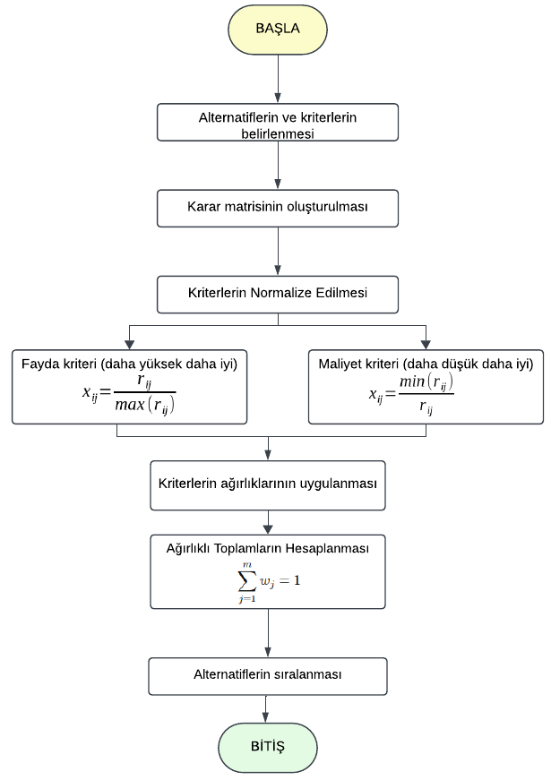Şekil 1: SAW yöntemi diyagramı

Bu skorlar, alternatiflerin genel performansını ifade eder ve en yüksek skora sahip olan alternatif, en uygun seçim olarak belirlenir. Diyagram, bu süreci görsel olarak açıklayarak, kullanıcıların SAW yönteminin nasıl çalıştığını ve her adımın nasıl bir rol oynadığını anlamalarını kolaylaştırır. Özellikle, kriterlerin normalizasyonu ve ağırlıklandırılması gibi kritik adımların, karar verme sürecindeki önemini vurgular ve bu adımların sonuçlara nasıl yansıdığını net bir şekilde gösterir.

3.3.6. TOPSIS

Technique for Order Preference by Similarity to Ideal Solution (İdeal Çözüme Benzerlik ile Sıralama Tercihi Tekniği), ÇKKV süreçlerinde yaygın olarak kullanılan yöntemlerinden biri olup, alternatiflerin ideal çözüme olan yakınlıklarına göre sıralandığı bir karar verme tekniğidir. 1981 yılında Hwang ve Yoon tarafından geliştirilen TOPSIS, karar alma sürecinde ideal bir çözüme olan yakınlık ve anti-ideal çözüme olan uzaklık temelinde çalışır. İdeal çözüm, tüm kriterlerde en iyi değerleri içerirken, anti-ideal çözüm ise en kötü değerleri temsil eder. TOPSIS yöntemi, her alternatifin ideal ve anti-ideal çözümden olan geometrik uzaklığını hesaplar ve ideal çözüme en yakın olan alternatif en iyi seçenek olarak belirlenir. Bu yöntem hem nitel hem de nicel kriterlerle çalışabilir ve farklı ağırlıklara sahip kriterleri dikkate alarak en uygun alternatifin belirlenmesini sağlar (Selvachandran vd., 2018).
TOPSIS yöntemi, şu adımlarla gerçekleştirilir:
- Karar Matrisi Oluşturma: Alternatiflerin her bir kriter açısından değerlerini temsil eden bir matris hazırlanır.
- Normalize Edilmiş Karar Matrisi: Alternatiflerin kriter değerleri birimler arasındaki farkları ortadan kaldırmak için normalize edilir.
- Ağırlıklandırılmış Karar Matrisi: Her kriterin önem derecesini belirtmek için ağırlıklar atanır ve normalize matrisle çarpılır.
- İdeal ve Anti-İdeal Çözümleri Belirleme: Her kriter için en yüksek ve en düşük değerler belirlenerek ideal ve anti-ideal çözümler oluşturulur.
- Uzaklıkların Hesaplanması: Her alternatifin ideal ve anti-ideal çözüme olan geometrik uzaklığı hesaplanır.
- Nispi Yakınlık Hesaplama: Alternatiflerin ideal çözüme olan yakınlık oranı bulunur.
- Sıralama: Bu oranlara göre ideal çözüme yakınlıklarına göre sıralanır ve en yüksek puanı alan alternatif en iyi seçenek olarak belirlenir.

TOPSIS’in önemli avantajları, kolay uygulanabilir olması ve karar kriterleri arasındaki doğrusal ilişkilere bağımlı olmamasıdır ve her kriterin ağırlıklandırılarak sürece dahil edilmesine olanak tanır. Özellikle tedarikçi seçimi, proje değerlendirme, kaynak tahsisi ve sürdürülebilirlik analizleri gibi alanlarda sıkça kullanılır. Günümüzde sürdürülebilirlik yönetimi, tedarikçi seçimi, risk yönetimi ve yapı malzemesi seçimi gibi alanlarda sıklıkla kullanılmaktadır (Márquez-Barja vd., 2011).

3.3.7. VIKOR

ÇKKV yöntemleri arasında Sırpça Vise Kriterijumska Optimizacija I Kompromisno Resenje- VIKOR (Çok Kriterli Optimizasyon ve Uzlaşık Çözüm) 1998 yılında ilk olarak Serafim Opricovic tarafından tanıtılan bu yöntem, uzlaşma temelli bir yaklaşıma dayanır ve alternatifler arasından en uygun çözümü belirlemek için geliştirilmiştir. VIKOR, özellikle farklı kriterler arasında çelişki olduğunda, yani bir alternatifin bazı kriterlerde üstün, diğer kriterlerde zayıf olduğu durumlarda kullanılır. Bu yöntemin temel amacı, tüm kriterleri dengede tutarak en uygun alternatifi belirlemektir (Karaman ve Çerçioğlu, 2015). Bu yöntem, hem pozitif ideal çözüm (en iyi değerler) hem de negatif ideal çözüm (en kötü değerler) ile alternatiflerin uzaklıklarını dikkate alarak karar verme sürecini gerçekleştirir.
VIKOR yöntemi, şu adımlarla gerçekleştirilir:
1. Karar matrisinin oluşturulması: Alternatifler ve bu alternatifleri değerlendirecek kriterler belirlenir. Alternatiflerin her kriterdeki performans değerleri bir karar matrisi oluşturur.
2. Normalizasyon: Karar matrisindeki veriler, farklı ölçü birimlerini dengelemek için normalize edilir. Normalizasyon, her kriterin değerlerini 0 ile 1 arasında bir ölçeğe dönüştürme işlemidir.
3. Pozitif ve Negatif İdeal Çözüm Belirlenmesi: Her kriter için en iyi değerler (PIS) ve en kötü değerler seçilir. Örneğin, maliyet kriterinde en düşük değer, kalite kriterinde en yüksek değer ideal kabul edilir.
4. Uzaklıkların Hesaplanması: Her alternatif için pozitif ideal çözüme (PIS) S_{i} (toplam uzaklık) ve negatif ideal çözüme (NIS) R_{i} (maksimum uzaklık) olan uzaklıkları hesaplanır. Uzaklık hesaplamaları genellikle Euclidean mesafe veya Manhattan mesafesi gibi yöntemlerle yapılır.
5. Uzlaşma Ölçütünün (Q) Hesaplanması: VIKOR, her alternatif için bir uzlaşma ölçütü hesaplar. Bu indeks, alternatiflerin PIS ve NIS'e olan uzaklıklarını ölçer. Q değeri şu şekilde hesaplanır:
S*: : En düşük toplam uzaklık R*: En düşük maksimum uzaklık
S⁻: En yüksek toplam uzaklık R⁻: En yüksek maksimum uzaklık
v: Karar vericinin önem verdiği denge katsayısıdır. (Genellikle v=0,5 olarak alınır.)
6. Alternatiflerin Sıralanması: Tüm alternatifler, Q değerine göre sıralanır. En düşük Q değerine sahip alternatif en iyi çözüm olarak seçilir.
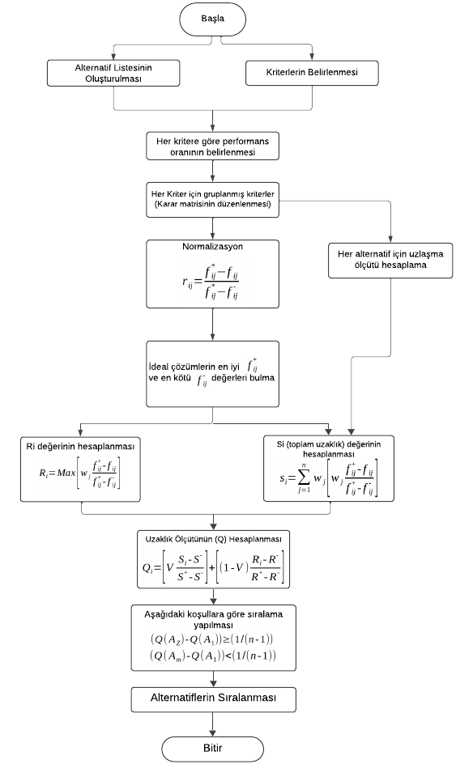Şekil 2: VIKOR yöntemi diyagramı

VIKOR yöntemi, ÇKKV problemlerinde alternatifler arasından bir uzlaşma çözümü bulmayı hedefleyen bir yöntemdir. Bu yöntemin en önemli özelliği, çelişkili kriterlerin bulunduğu durumlarda, karar vericilere kabul edilebilir bir alternatif sunmasıdır. VIKOR’un uzlaşma yaklaşımı, tüm kriterlerin aynı anda optimize edilmesinin mümkün olmadığı durumlarda önem kazanır. Çözüm, bir kriterde tam optimizasyon yerine, tüm kriterlerde genel olarak kabul edilebilir bir iyileştirme sağlar (Mardani vd., 2016).

Şekil 2, VIKOR yönteminin süreç akışını ayrıntılı bir şekilde görselleştiren bir diyagram sunmaktadır. VIKOR yöntemi, özellikle çelişkili kriterler arasında denge kurmayı ve alternatifler arasında bir uzlaşma çözümü sağlamayı hedefleyen çok kriterli karar verme tekniklerinden biridir. Diyagram, bu sürecin temel aşamalarını ve bu aşamalar arasındaki ilişkileri açıkça göstermektedir.

İlk adımda, her bir alternatif için ideal ve anti-ideal çözümler belirlenir. İdeal çözüm, her kriterde en iyi performansı gösteren alternatifleri içerirken, anti-ideal çözüm en kötü performansı gösteren alternatiflerden oluşur. Bu adım, alternatiflerin değerlendirilmesinde bir referans noktası oluşturarak, performanslarının ne kadar uzak veya yakın olduğunu anlamaya yardımcı olur.

Bir sonraki aşamada, her alternatifin bu ideal ve anti-ideal çözümlere olan uzaklıkları hesaplanır. Bu uzaklıklar, alternatiflerin performansını yansıtan S ve R değerleri olarak adlandırılır. S değeri, tüm kriterler üzerinden toplam uzaklığı ifade ederken, R değeri en kötü kriterdeki uzaklığı temsil eder. Bu iki değer, alternatiflerin genel performansını değerlendirmek ve sıralamak için kullanılır.

Son adımda, alternatifler, S ve R değerlerine dayalı olarak sıralanır ve Q değeri olarak bilinen uzlaşma çözümü hesaplanır. Q değeri, S ve R değerlerini birleştirerek, her alternatifin genel performansını ve uzlaşma çözümüne olan yakınlığını ifade eder. En düşük Q değerine sahip alternatif, en uygun çözüm olarak belirlenir.

3.3.8. ELECTRE

Elimination et choise translating reality (ELECTRE), ÇKKV yöntemlerinden biri olup, karmaşık problemleri çözmek için alternatiflerin üstünlük ilişkilerini değerlendirerek sıralama veya eleme yapan bir yöntemdir. İlk olarak 1968 yılında Bernard Roy tarafından geliştirilen bu yöntem, çelişkili kriterlerin bulunduğu durumlarda, karar vericilere daha nesnel ve yapılandırılmış bir çözüm sunar (Taherdoost ve Madanchian, 2023). ELECTRE, karar alternatifleri arasındaki güçlü ve zayıf yönleri dikkate alarak, uyum ve uyuşmazlık indeksleri yardımıyla alternatiflerin kendi aralarında karşılaştırılmasını sağlar. Uyum indeksi, bir alternatifin başka bir alternatiften üstün olduğu kriterlerin toplam ağırlığını ölçerken; uyuşmazlık indeksi, bir alternatifin diğerine kıyasla hangi kriterlerde önemli ölçüde geride olduğunu belirler. Bu bilgiler, alternatifler arasındaki üstünlük matrisini oluşturur ve belirlenen eşik değerlerine göre alternatiflerin elenmesine veya sıralanmasına olanak tanır (Figueira vd., 2010).

ELECTRE’nin farklı versiyonları karar problemlerinin karmaşıklık seviyesine ve kriterlerin belirsizliğine göre geliştirilmiştir. ELECTRE yönteminin çeşitleri:
1. ELECTRE I (Bernard Roy, 1968): Basit eleme yöntemi kullanır, alternatiflerin birbirleriyle karşılaştırılması yoluyla en iyi seçeneği belirlemeye odaklanır. Her alternatif, diğer alternatiflerle karşılaştırılır ve belirli bir eşik değerine göre kabul edilir veya reddedilir. Bu yöntem, karar vericilerin belirli bir eşik değerine göre alternatifleri elemesine olanak sağlar.

2. ELECTRE II (Bernard Roy ve Bertier, 1971, 1973): Alternatiflerin sıralanması için geliştirilmiştir, ELECTRE I'in geliştirilmiş bir versiyonudur ve daha karmaşık bir karar verme süreci sunar. Alternatifler hem pozitif hem de negatif ideal çözümlerle karşılaştırılır. Bu yöntem, alternatiflerin sıralanmasında daha fazla esneklik sağlar ve karar vericilerin daha iyi bir değerlendirme yapmasına yardımcı olur.
3. ELECTRE III (Bernard Roy, 1978): Karar vericilerin alternatifleri daha ayrıntılı bir şekilde değerlendirmesine olanak tanır. ELECTRE III, alternatiflerin sıralanmasında daha fazla kriter ve daha karmaşık bir değerlendirme süreci sunar. Bu yöntem, alternatiflerin birbirleriyle olan ilişkilerini daha iyi anlamak için daha fazla bilgi sağlar.
4. ELECTRE IV (Hugonnard ve Bernard Roy, 1982): Kriterler için ağırlıkların belirsiz olduğu durumlarda kullanılır. Alternatiflerin değerlendirilmesinde daha fazla kriter ve daha ayrıntılı bir analiz sunar. Bu yöntem, karar vericilerin daha iyi bir değerlendirme yapmasına yardımcı olur ve daha doğru sonuçlar elde edilmesini sağlar.
5. ELECTRE TRI (Bernard Roy ve Bouyssou, 1991, 1992): Alternatiflerin belirli sınıflara atanması için kullanılır. Alternatiflerin belirli bir sınıfa atanması için bir karar kuralı kullanır. Bu yöntem, alternatiflerin sıralanmasından ziyade, belirli bir sınıfa ait olup olmadığını belirlemeye odaklanır.

Şekil 3, ELECTRE (Elimination and Choice Expressing Reality) yönteminin işleyiş sürecini detaylandıran bir diyagram sunmaktadır. Bu yöntem, çok kriterli karar verme sürecinde alternatifler arasındaki üstünlük ilişkilerini belirleyerek, en uygun seçimi yapmayı hedefler. Diyagram, ELECTRE yönteminin temel adımlarını ve bu adımların birbirine nasıl bağlandığını görsel olarak açıklamaktadır. İlk adımda, karar matrisi oluşturulur. Bu matriste, her alternatifin her bir kriterdeki performansı, belirlenen ölçütlere göre sayısal değerlerle ifade edilir. Bu adım, alternatiflerin kriterlere göre nasıl performans gösterdiğini anlamak için bir temel oluşturur. Sonraki aşamada, uyum (concordance) matrisi ve uyuşmazlık (discordance) matrisi oluşturulur. Uyum matrisi, bir alternatifin diğerine göre üstünlük sağladığı kriterlerin toplam oranını ifade ederken, uyuşmazlık matrisi, bir alternatifin diğerine göre hangi ölçüde dezavantajlı olduğunu gösterir. Bu iki matris, alternatiflerin birbirlerine göre güçlü ve zayıf yönlerini ortaya koyar.

Daha sonra, eşik değerleri belirlenir. Eşik değerleri, alternatiflerin kabul edilebilir uyum ve uyuşmazlık seviyelerini belirlemek için kullanılır. Bu adım, hangi alternatiflerin tercih edilebilir olduğunu veya elenmesi gerektiğini belirlemek için kritik bir rol oynar.
Üstünlük ilişkilerinin belirlenmesi aşamasında, uyum ve uyuşmazlık matrislerindeki değerler kullanılarak, alternatifler arasında üstünlük kuralları oluşturulur. Bu adımda, bir alternatifin diğerine üstünlük sağlayıp sağlamadığına karar verilir ve bu ilişkilere dayalı olarak alternatifler sıralanır veya elenir. Son olarak, sonuçların analizi ve karar aşamasına geçilir. Bu aşamada, belirlenen üstünlük ilişkileri incelenerek, en iyi alternatif veya alternatifler seçilir. Diyagram, alternatiflerin nasıl değerlendirildiğini ve karar verme sürecinin her aşamasında hangi kriterlerin dikkate alındığını görsel olarak ifade eder.

ELECTRE yöntemi, özellikle çelişkili, karmaşık ve çok boyutlu kriterlerin bulunduğu problemler için uygundur. Karar vericilere alternatifler arasında daha kapsamlı bir analiz yapma ve en uygun seçeneği belirleme imkânı tanıyan bir ÇKKV yöntemidir.
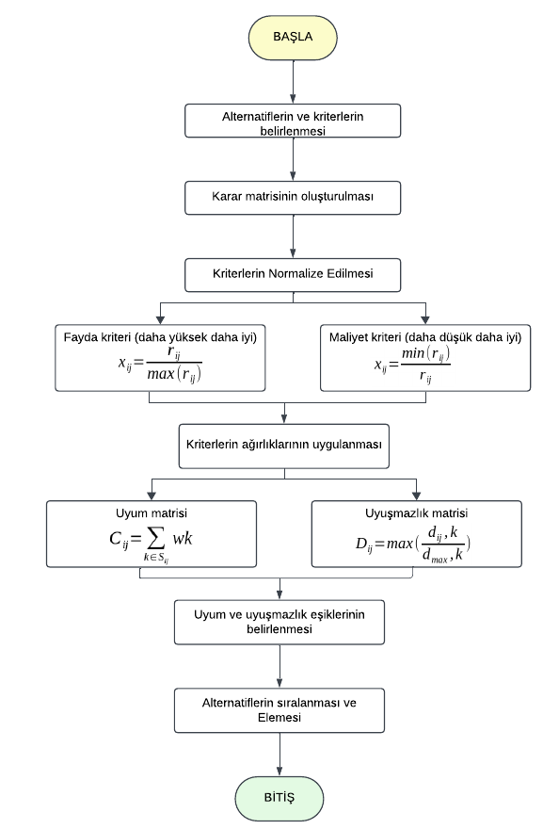Şekil 3: ELECTRE yöntemi diyagramı

3.3.9. PROMETHEE

Prefence ranking organization method for enrichment evaluation (Değerlendirmelerin Zenginleştirilmesi için Tercih Sıralama Organizasyon Yöntemi), ÇKKV yöntemlerinden biridir ve alternatiflerin bir dizi kritere göre sıralanması için geliştirilmiştir. Bu yöntem, karar vericilerin farklı kriterler altında alternatifleri karşılaştırarak en iyi seçeneği belirlemelerine yardımcı olur. İlk olarak 1982 yılında Jean-Pierre Brans tarafından tanıtılmıştır. PROMETHEE, her alternatifin kriterlere göre diğer alternatiflere olan üstünlük derecesini değerlendirir ve bu değerlendirmeleri kullanarak alternatifler arasında bir sıralama yapar. Yöntem, karar vericilere hem net sıralama hem de kısmi sıralama imkânı sunar, böylece alternatiflerin üstünlük dereceleri daha iyi analiz edilebilir (Behzadian vd., 2010).

PROMETHEE yöntemi, alternatifler arasındaki tercihleri belirlemek için aşamalı bir değerlendirme süreci içerir. Öncelikle, her alternatifin her kriter için performansı analiz edilir ve bu performanslar arasındaki farklar hesaplanır. Ardından, belirli bir tercih fonksiyonu kullanılarak alternatiflerin üstünlük dereceleri belirlenir. Bu hesaplamalar sonucunda, her alternatif için pozitif akış (outflow) ve negatif akış (inflow) değerleri elde edilir. Pozitif akış, bir alternatifin diğer alternatiflere kıyasla üstünlük sağladığı kriterleri, negatif akış ise zayıf olduğu kriterleri ifade eder. Bu iki akışın birleşimi, net bir sıralama elde edilmesini sağlar. PROMETHEE, iki ana versiyona sahiptir: PROMETHEE I, alternatiflerin sıralanmasını sağlarken, PROMETHEE II, alternatiflerin net bir sıralamasını sunar. Ayrıca, bu yöntem, karar vericilerin kriterler arasındaki ağırlıkları belirlemesine olanak tanır ve alternatiflerin karşılaştırılmasında daha esnek bir yaklaşım sunar (Taherdoost ve Madanchian, 2023).

PROMETHEE'nin temel adımları şunlardır:
- Karar Matrisinin Oluşturulması: İlk olarak, alternatiflerin her bir kriter için performans değerleri içeren bir karar matrisi oluşturulur. Bu matris, alternatiflerin her bir kriterdeki değerlerini gösterir.
- Tercih Fonksiyonlarının Belirlenmesi: Her kriter için bir tercih fonksiyonu tanımlanır. Bu fonksiyon, alternatifler arasındaki performans farklarını değerlendirir. PROMETHEE, genellikle beş farklı tercih fonksiyonu sunar:
  - Düz Fonksiyon: Alternatiflerin performansları arasındaki doğrudan farkı kullanır.
  - Daha İyi Fonksiyon: Bir alternatifin diğerine göre ne kadar daha iyi olduğunu gösterir.
  - Ağırlıklı Fonksiyon: Performans farklarını belirli bir ağırlıkla çarparak değerlendirir.
  - Sınır Fonksiyonu: Belirli bir eşik değerinin altında kalan alternatifleri dışlar.
  - Sürekli Fonksiyon: Performans farklarının sürekli bir şekilde değerlendirilmesini sağlar.
- Tercih Derecelerinin Hesaplanması: Her alternatif için diğer alternatiflere karşı olan tercih dereceleri hesaplanır. Bu, her alternatifin diğerlerine göre ne kadar üstün olduğunu gösterir. Bu aşamada, her alternatifin diğer alternatiflerle olan karşılaştırmaları yapılır ve her bir alternatif için bir tercih derecesi belirlenir.
- Net Akış Hesaplaması: Her alternatif için net akış değerleri hesaplanır. Bu değer, bir alternatifin diğer alternatiflere göre ne kadar tercih edildiğini gösterir. Net akış, iki bileşenden oluşur: pozitif akış (bir alternatifin diğerleri tarafından ne kadar tercih edildiği) ve negatif akış (bir alternatifin diğerleri tarafından ne kadar reddedildiği).
- Sıralama: Son olarak, alternatifler net akış değerlerine göre sıralanır. Bu sıralama, karar vericilerin en iyi alternatifleri belirlemesine yardımcı olur.

3.4. Birliktelik Kuralları (Association Rule Mining)

Birliktelik kuralları analizi, veri madenciliğinin temel tekniklerinden biri olup, ilk kez Agrawal, Imielinski ve Swami tarafından 1993 yılında önerilmiştir (Agrawal vd., 1993). Birliktelik kuralları, veri madenciliğinde, özellikle büyük veri tabanlarında yer alan öğeler arasındaki ilişkileri keşfetmek için kullanılan güçlü bir tekniktir. Bu kurallar, belirli bir öğenin (veya ürünün) diğer öğelerle birlikte ne sıklıkla bulunduğunu analiz ederek, kullanıcıların alışveriş davranışlarını anlamalarına ve stratejik kararlar almalarına yardımcı olur. Birliktelik kuralları, genellikle "eğer... o zaman..." biçiminde ifade edilir; bu, bir öğenin varlığının diğer bir öğenin varlığına olan etkisini gösterir. Örneğin, "Eğer müşteri ekmek alırsa, tereyağı alma olasılığı da yüksektir" gibi sıkça birlikte görülen öğeler arasındaki ilişkileri analiz eder (Kumbhare ve Chobe, 2014).

Birliktelik kurallarının temel bileşenleri olan destek (support), güven (confidence) ve kaldıraç (lift), olaylar arasındaki ilişkilerin gücünü ve anlamını ölçmek için kullanılan metriklerdir. Bu kurallar, kullanıcı tarafından belirlenen minimum destek ve güven seviyelerini karşılayan ilişkileri ortaya çıkararak, veri setinde anlamlı bağlantılar kurar.

3.4.1. Apriori Algoritması

Apriori algoritması, veri madenciliği alanında sıkça kullanılan bir algoritmadır ve özellikle market sepeti analizi gibi uygulamalarda, veri setlerinde sıkça birlikte görülen öğeleri keşfetmek için kullanılan temel bir tekniktir. 1993 yılında R. Agrawal ve arkadaşları tarafından önerilen algoritma, genellikle tek boyutlu ve tek katmanlı Boolean ilişki kurallarını keşfetmek için uygulanır. Apriori'nin temel prensibi, sık öğe kümelerinin tüm alt kümelerinin de sık olduğu varsayımına dayanır. Bu özellik, büyük veri kümelerindeki gereksiz öğelerin elenmesini kolaylaştırır ve algoritmanın verimliliğini artırır (Du vb., 2016).

Algoritmanın işleyişi, veri kümesi üzerinde yinelemeli bir süreçle gerçekleştirilir. İlk adımda, tek öğe setleri için destek değerleri hesaplanır ve minimum destek eşiğini karşılayanlar belirlenir. Daha sonra, bu sık öğe setleri kullanılarak daha büyük öğe setleri oluşturulur ve bu yeni setlerin destek değerleri de hesaplanır. Bu süreç, belirlenen tüm öğe setleri minimum destek eşiğini karşıladığı sürece devam eder. Bu şekilde, algoritma yalnızca sık olan öğe setlerini dikkate alarak verilerin arasındaki gizli ilişkileri keşfeder (Zhang ve Mei, 2024)

Apriori algoritması, yinelemeli bir yaklaşım olan seviye tabanlı bir arama stratejisini benimser. İlk adımda, veri tabanı taranarak her öğenin sayımı toplanır ve minimum destek gereksinimini karşılayan öğeler toplanır. Apriori algoritmasının ikinci aşamasında, ilk adımda belirlenen sık öğeler kullanılarak iki öğeden oluşan gruplar oluşturulur. Bu aşamada, destek değeri belirlenen eşiğin üzerinde olan tekil öğeler birbirleriyle eşleştirilerek aday çiftler oluşturulur. Daha sonra, veri tabanı tekrar taranarak bu çiftlerin ne kadar sıklıkla birlikte yer aldığı hesaplanır. Yalnızca belirlenen destek eşiğini karşılayan çiftler kabul edilir ve bir sonraki aşamada daha büyük grupların oluşturulması için temel oluşturur. Bu süreç, gereksiz kombinasyonları engellemek ve işlem süresini optimize etmek için Apriori özelliğinden yararlanılarak devam ettirilir (Sumithra ve Paul, 2010).

Apriori algoritması, pazar sepeti analizi gibi uygulamalarda müşteri alışveriş davranışlarını analiz etmek, öneri sistemleri oluşturmak ve stok yönetimini optimize etmek için yaygın olarak kullanılır. Algoritmanın verimli çalışabilmesi için minimum destek eşiği gibi parametrelerin doğru bir şekilde ayarlanması önemlidir. Yüksek boyutlu veri kümelerinde işlem süresi ve hafıza kullanımı açısından bazı zorluklar doğurabilse de Apriori algoritması, doğru optimizasyonlarla etkili bir veri madenciliği aracı olarak öne çıkar.
3.4.2. FP-Growth

FP-Growth algoritması, büyük veri kümelerindeki sık öğe kümelerini keşfetmek için kullanılan bir veri madenciliği yöntemidir. "Frequent Pattern Growth" olarak da bilinen bu algoritma, veri tabanını yalnızca iki kez tarayarak ve aday öğe kümeleri üretmeden çalışır, bu da onu Apriori gibi diğer algoritmalardan daha verimli kılar. FP-Growth, FP-Tree adı verilen özel bir veri yapısını kullanarak verileri sıkıştırır ve bu yapı üzerinden sık öğe kümelerini belirler (Bagui vd., 2020).

FP-Tree, veri setindeki öğelerin ilişkilerini sıkıştırılmış bir yapıda temsil eden bir ağaçtır. Bu ağaç, sık öğelerin daha hızlı analiz edilmesini sağlar. FP-Tree'nin oluşturulma süreci şu adımlardan oluşur:
- Veri seti bir kez taranır ve her bir öğenin destek (support) değeri hesaplanır.
- Minimum destek eşiğini karşılamayan öğeler elenir.
- Kalan öğeler, destek değerlerine göre sıralanır ve her işlem, FP-Tree'ye eklenir.
- Benzer öğe dizileri aynı dal üzerinde gruplanır, bu da ağacın kompakt bir yapıya sahip olmasını sağlar (Ramakrishnan vd., 2019).

Her bir öğe için koşullu FP-Tree'ler oluşturulur ve bu ağaçlar, belirli bir öğeyi içeren işlemlerin alt kümesinden türetilir. Bu işlemler, ilgili öğe etrafında yeniden organize edilir, böylece o öğe ile ilişkili diğer öğelerin sıkça birlikte görüldüğü örüntüler daha net bir şekilde ortaya çıkar. Bu süreç, sık öğe kümeleri bulunana kadar iteratif olarak devam eder. Bu yaklaşım, veri setini sıkıştırarak ve veri madenciliği sürecini hızlandırarak, algoritmanın daha verimli çalışmasını sağlar. Koşullu FP-Tree’lerin bu şekilde kullanılması, sık öğe kümelerinin daha etkili bir şekilde keşfedilmesine olanak tanır (Min vd., 2009).

3.4.3. Eclat

Equivalence Class Transformation (Eşdeğerlik Sınıfı Kümeleme ve Aşağıdan Yukarıya Kafes Gezintisi), sık öğe kümelerini (frequent itemsets) bulmak için kullanılan ve derinlemesine bir arama yaklaşımı (depth-first search) benimseyen bir veri madenciliği algoritmasıdır. Algoritma, öğeleri sıralı bir şekilde birleştirerek daha büyük öğe kümeleri oluşturur ve her adımda kesişim işlemlerini tekrarlar. Bu işlem, herhangi bir öğe kümesinin destek değeri minimum destek eşik değerini karşılamadığı noktada durur.

Eclat algoritması, 1996 yılında Mohammed J. Zaki tarafından geliştirilmiş olup, veri madenciliği alanında sık öğe kümelerinin keşfi için etkili bir çözüm sunmuştur (Jin vd., 2017). Bu algoritma, sık öğe kümesi madenciliği (frequent itemset mining) problemini çözmek için geliştirilmiş olup, özellikle büyük veri setlerinde sık öğe kümelerini bulmak için etkili bir yöntem sunar. Algoritmanın avantajlarından biri, veriyi yalnızca bir kez tarayarak gereksiz işlemleri en aza indirmesidir (Wang vd., 2023). Bu algoritma, Apriori ve FP-Growth algoritmalarına göre farklı bir yaklaşım benimser ve genellikle daha hızlı sonuçlar elde etmek için kullanılır.

Eclat algoritması, dikey veri düzenlemesi (vertical data layout) adı verilen bir yöntemle çalışır. Bu düzenleme, her öğeyi temsil eden bir Transaction ID (TID list) kullanır. Öğelerin ilişkileri bu listelerde saklanır ve öğeler arasındaki kesişimler üzerinden sık öğe kümeleri hesaplanır. Elde edilen sık öğe kümeleri, minimum destek ve güven kriterlerini sağlayan güçlü birliktelik kurallarına dönüştürülür. Bu kurallar, veri içerisindeki anlamlı ilişkileri belirlemek için kullanılır (Jin vd., 2017).

3.4.4. CARMA

Continuous Association Rule Mining Algorithm (Sürekli Birliktelik Kuralı Madenciliği Algoritması), Christian Hidber tarafından geliştirilen ve birliktelik kuralları madenciliğinde temel bir yöntem olarak kabul edilen bir algoritmadır. Bu algoritma, veri tabanındaki öğe kümeleri arasındaki ilişkileri keşfetmek için katman-katman yinelemeli bir arama yöntemi kullanır ve elde edilen sonuçlarla kurallar oluşturur. Geleneksel birliktelik kuralı madenciliği yöntemleri genellikle statik veri setleri üzerinde çalışırken, CARMA, dinamik ve sürekli değişen veri ortamlarında etkili bir şekilde analiz yapma yeteneğine sahiptir (Hu, L., 2022).

Algoritma iki temel işlemden oluşur: bağlantı ve budama. Bağlantı işlemi, veri tabanındaki öğe kümeleri arasındaki ilişkileri keşfetmeye yöneliktir ve genellikle matriks benzeri işlemlerle öğe kombinasyonları oluşturularak yapılır. Bu işlem, veri setinde yer alan öğelerin birlikteliğini keşfetmek için kullanılan temel adımdır. Budama işlemi ise, gereksiz ara sonuçların ve düşük destek değerine sahip öğe kümelerinin veri setinden çıkarılması sürecidir. Bu işlem, algoritmanın verimliliğini artırmak için kritik bir rol oynar, çünkü büyük veri kümelerinde fazla sayıda düşük destekli öğe kümesi olabilir ve bunların analizde yer alması, işlem sürelerini uzatabilir. Budama, sadece anlamlı ve yüksek destek değerine sahip kümelerin analiz edilmesini sağlar, böylece algoritmanın genel performansı iyileştirilir.

CARMA’da bir öğe kümesi, belirli bir grup öğeyi ifade eder ve k öğe içeren bir küme, bir k-öğe kümesi olarak adlandırılır. Öğe kümelerinin bir veri setinde kaç kez geçtiği destek (support) olarak tanımlanır. Eğer bir öğe kümesi, belirlenen minimum destek değerini karşılıyorsa, bu küme sık öğe kümesi olarak adlandırılır. CARMA algoritmasının temel amacı, işlem veri seti d içindeki sık öğe kümelerini bulmaktır. Bu süreç iki aşamada gerçekleştirilir. İlk aşamada, potansiyel sık öğe kümelerinin bir üst kümesi oluşturulur. Bu küme, kullanıcı tarafından belirlenen destek eşik değerine göre düzenlenir. İkinci aşamada, tüm işlem verilerinin yeniden taranması gerekmeden, sonuçlar bu destek değerine uygun hale getirilir. Algoritma boyunca, v adı verilen bir küme dinamik olarak yönetilir; işlem verileri işlendiğinde öğeler eklenir veya çıkarılır. İkinci adım tamamlandığında; v, son sık öğe kümesi sonuçlarını içerir. CARMA algoritması, yinelemeli yapısı ve destek değerlerinin dinamik olarak ayarlanabilmesi sayesinde, büyük ölçekli ve sürekli değişen veri setlerinde sık desen madenciliği için etkili bir yöntemdir (Hidber, 1999).

3.4.5. Relim Algoritması

Recursive Elimination (Özyinelemeli Eleme) algoritması, büyük veri setlerinde sık öğe kümelerinin keşfi için geliştirilen, verimli bir birliktelik kuralı madenciliği algoritmasıdır. 2005 yılında Borgelt tarafından önerilen bu algoritma, özellikle büyük veri kümeleri üzerinde sık öğe kümelerinin hızlı bir şekilde çıkarılmasında verimli bir çözüm sunar. Relim algoritması, temel olarak yatay işlem temsili kullanmasına rağmen, işlemleri öğe kümelerinin başına göre ayırarak dikey bir temsil biçimi de getirmektedir. Bu, veri tabanındaki ilişkilerin daha etkin bir şekilde işlenmesini ve sık öğe kümelerinin daha hızlı keşfedilmesini sağlar (Prasojo vd., 2015).

Algoritmanın işlem süreci, veri tabanı üzerinde doğrudan işlem yapmayı amaçlar ve bir özyinelemeli fonksiyon içinde gerçekleştirilir. Bu fonksiyon, algoritmanın basit yapısını gözler önüne serer; çünkü algoritma, yalnızca birkaç satır kod ile uygulanabilir. Relim, FP-Growth algoritmasından ilham almış bir yöntemdir, ancak FP-Growth’ün kullandığı önek ağaç yapısına ihtiyaç duymaz. Bu sayede Relim, daha az bellek kullanarak işlem yapabilme kapasitesine sahiptir. FP-Growth, veriyi önek ağacı kullanarak temsil ederken, bu yapı bellek tasarrufu sağlar ancak karmaşık bir yapı gerektirir. Relim, daha basit ve hafif bir yapıya sahiptir (Prasojo vd., 2015).

Algoritmanın temel işleyişi, işlem veri tabanını doğrudan işleyerek her işlemden daha az sık karşılaşılan öğeleri çıkarma işlemine dayanır. Relim algoritması, veri tabanında nadiren görülen öğeleri tespit eder ve bunları işlemden siler, böylece yalnızca sık karşılaşılan öğe kümeleri üzerinde yoğunlaşır. Bu süreç, algoritmanın verimli çalışmasını sağlayarak, gereksiz verilerin analizden çıkarılmasına olanak tanır. Gelişmiş Relim (Enhanced Relim) algoritması, her öğe için ayrı bir eşik değeri belirler ve işlem bellek yüklendikten sonra her öğenin bu eşik değeriyle karşılaştırılmasını sağlar. Bu sayede yalnızca sık karşılaşılan öğeler işlemeye alınır ve nadiren görülen öğeler veri kümesinden çıkarılır. Gelişmiş Relim algoritması, işlemleri sıralar ve her işlemdeki öğeleri en azdan en çoğa doğru sıralar. Bu sıralama, algoritmanın her bir işlemde daha verimli çalışmasını sağlar. Relim algoritmasının veri yapısı, her işlemde bu sıralamayı ve öğe çıkarımını gerçekleştirecek şekilde tasarlanır. Bu adımlar sürekli olarak tekrarlanır ve her bir örnek kontrol edildikçe sık öğe kümeleri oluşturulur. Son olarak, oluşturulan sık öğe kümeleri üzerinden ilişkilendirme kuralları ve güçlü kurallar tespit edilir (Sharmila ve Vijayarani, 2017).

Relim algoritması, özellikle büyük veri kümelerinde sık öğe kümelerinin hızlı ve verimli bir şekilde keşfi için güçlü bir araçtır. Dikey işlem temsili ve özyinelemeli yapı sayesinde bellek kullanımını optimize ederken, veri kümesindeki nadiren karşılaşılan öğeleri hızlı bir şekilde eleyerek işlem sürelerini kısaltır. Bu özellikleriyle Relim, veri tabanı madenciliği alanında önemli bir adım atmıştır ve FP-Growth gibi daha karmaşık algoritmaların yerini alabilecek bir alternatif sunmaktadır.

3.4.6. H-Mine Algoritması

H-Mine (H-Structural Mining Algorithm), büyük ve dinamik veri setlerinde sık öğe kümelerinin verimli bir şekilde çıkarılması amacıyla geliştirilmiş, hafif ve esnek bir veri yapısı kullanan bir birliktelik kuralı algoritmasıdır. Bu algoritma, büyük ve karmaşık veri kümelerinde bellek kullanımını optimize etmek ve işlem sürelerini azaltmak için özel olarak tasarlanmıştır. H-Mine, FP-Growth gibi geleneksel algoritmalardan farklı olarak, sık öğe kümelerini çıkarırken veri tabanını tekrar tekrar tarama ihtiyacını ortadan kaldıran bir veri yapısı olan H-Struct'ı kullanır. H-Struct, veri tabanındaki işlemleri hafızada kompakt bir şekilde temsil ederek bellek tüketimini minimumda tutar ve sık öğe kümelerinin çıkarılmasını daha verimli hale getirir (Siva ve Geetha, 2016).

H-Mine algoritmasının temel işleyişi, sık öğe kümelerinin iteratif bir şekilde çıkarılmasına dayanır. İlk adımda, algoritma veri tabanını tek bir geçişte tarayarak sık öğeleri belirler ve bu öğelere dayalı olarak H-Struct veri yapısını oluşturur. Daha sonra, bu yapı üzerinde sık öğe kümeleri çıkarılmaya başlanır. Her iterasyonda, yalnızca o ana kadar bulunan sık öğelerle ilgili alt kümeler üzerinde işlem yapılır, bu da gereksiz veri işlenmesini önler ve algoritmanın performansını artırır. Ayrıca, veri setinin farklı bölümlerine odaklanarak tekrar eden taramaları önler ve veriyi bölümlere ayırarak paralel işlemeye de olanak tanır (Feng vd., 2015).

Algoritmanın en önemli avantajlarından biri, büyük veri kümelerinde yüksek verimlilik sağlamasıdır. H-Mine, özellikle büyük boyutlu veri setlerinde bellek tüketimini düşük tutarken, sık öğe kümelerini hızlı bir şekilde çıkarabilme yeteneği ile öne çıkar. Bu özellikleri sayesinde, H-Mine, ticaret, biyoinformatik ve diğer veri yoğun alanlarda geniş bir uygulama alanı bulmuştur.

3.4.7. FIN Algoritması

Frequent Itemset Mining with Nodeset (Nodeset ile Sık Öğe Kümesi Madenciliği) algoritması, sık öğe kümelerini verimli bir şekilde bulmak için geliştirilmiş bir birliktelik kuralı algoritmasıdır. Bu algoritma, sıklıkla kullanılan Apriori ve ECLAT gibi yöntemlere alternatif olarak, özellikle büyük ve yoğun veri setlerinde sık öğe kümelerini daha az bellek kullanarak keşfetmeyi hedefler. FIN algoritmasının temel özelliği, öğe kümelerini temsil etmek için nodeset adı verilen özel bir veri yapısını kullanmasıdır. Bu yapı, sık öğe kümelerinin destek değerlerini (support) hesaplamak için gereksiz işlem tekrarlarını ortadan kaldırır ve işlem süresini önemli ölçüde azaltır (Maylawati vd., 2020).

Algoritma, dikey veri tabanı temsilini kullanarak çalışır ve öğelerin eşleştiği işlem kimliklerini (transaction IDs) depolar. Nodeset yapısı, yalnızca öğelerin sıklığını değil, aynı zamanda bu öğelerin bulunduğu işlemlerin konumlarını da izler. Bu yaklaşım, geleneksel yöntemlere kıyasla daha az sayıda veri tabanı taraması gerektirir ve sık öğe kümelerinin bulunmasını hızlandırır. Ayrıca, FIN algoritması, işlem verilerinin yoğun olduğu veya büyük öğe kümelerinin analiz edilmesi gerektiği senaryolarda özellikle etkilidir.
FIN algoritmasının çerçevesi üç temel adımdan oluşur:
- POC Ağacı Oluşturma ve Tekli Sık Öğelerin Belirlenmesi: İlk adımda, POC (Prefix-Order Coding) ağacı oluşturulur ve tüm sık 1 öğe kümeleri belirlenir. Bu adım, veri tabanında tek başına en sık görülen öğelerin tespitini içerir.
- POC Ağacını Tarama ve Sık 2 Öğelerinin Bulunması: İkinci adımda, POC ağacı taranarak tüm sık 2 öğe kümeleri ve bunların düğüm kümeleri (Nodeset) bulunur. Bu işlem, iki öğenin birlikte sıkça geçtiği durumları belirlemek için kullanılır.
- Tüm Sık Öğelerin Madenciliği: Son adımda, işlem veri tabanı taranarak tüm sık öğe kümeleri çıkarılır. Bu adım, daha büyük öğe kümelerinin (3 ve üzeri) sıkça görülüp görülmediğini belirlemeyi amaçlar.

FIN algoritması, sık öğe kümelerinin verimliliğini artırmak için budama stratejisi kullanır. Bu strateji, üst küme eşdeğerlik özelliğine dayanmaktadır. Bu özellik sayesinde, eğer bir öğe kümesi sık değilse, onun üst kümelerinin de sık olamayacağı varsayımıyla gereksiz işlemler ortadan kaldırılır (Vijayarani ve Sharmila, 2016).

FIN algoritmasının avantajları arasında düşük bellek kullanımı, yüksek işlem hızı ve büyük veri setlerinde ölçeklenebilirlik yer alır. Bununla birlikte, algoritmanın nodeset yapısına dayalı çalışması, küçük veya seyrek veri setlerinde gereğinden fazla işlem yükü oluşturabilir. FIN, alışveriş sepeti analizi, müşteri davranışı incelemesi ve pazar analizi gibi uygulamalarda, sık öğe kümelerinin hızlı ve verimli bir şekilde keşfedilmesi için uygun bir çözümdür. Özellikle büyük veri ortamlarında daha hızlı sonuçlar üretmek isteyen araştırmacılar ve uygulayıcılar için etkili bir alternatif olarak öne çıkar (Deng ve Lv, 2014).

4. YÖNTEM

Bu çalışmada, Çiloğlu Handels GmbH firmasına ait 4000 metrekarelik depo yapısı ve 2024 yılına ait sipariş verileri analiz edilmiştir. İlgili veriler, firma yetkililerinden alınan izin doğrultusunda kullanılmıştır. Firma, geniş bir ürün yelpazesini depolamakta ve dağıtmaktadır. Orta ile büyük ölçekli bir depo olarak değerlendirebilecek olan bu alan, yüksek hacimli envanter yönetimi ve geniş lojistik operasyonları için uygun bir yapıya sahiptir. Depo yönetimi, lojistik süreçlerin verimli bir şekilde yürütülmesi için kritik bir öneme sahiptir. Ancak, ürün çeşitliliğinin fazla olması, sipariş yoğunluğu ve depo içindeki raf düzeninin optimize edilmemesi gibi faktörler, sipariş toplama sürecini uzatarak operasyonel verimliliği düşürebilmektedir. Özellikle, sık sipariş edilen ürünlerin rastgele yerleştirilmesi, çalışanların depo içinde daha fazla mesafe kat etmesine ve iş gücü kaybına neden olmaktadır. Bunun yanı sıra, yedek stokların düzensiz yerleştirilmesi, zemin raflarındaki ürünlerin yenilenmesini geciktirebilir ve stok yönetiminde aksamalara yol açabilir.

Bu çalışmada, depo içindeki ürün yerleşiminin stratejik faktörler göz önünde bulundurularak optimize edilmesi hedeflenmiştir. Şekil 4’te firmaya ait depo, farklı ürün kategorilerini barındıran çok katlı bir yapıya sahiptir ve ürünler, kategori, ağırlık ve talep sıklığı gibi faktörlere göre stratejik olarak yerleştirilmiştir. Depo yapısı, zemin ve yedek raflardan oluşmakta olup, zemin rafları hızlı erişim için kullanılırken, üst katmanlar yedek stoklar için ayrılmıştır. Yedek raflar ise zemin raflarında stok azaldığında hızlı yenileme yapılmasını sağlayacak şekilde konumlandırılmıştır.

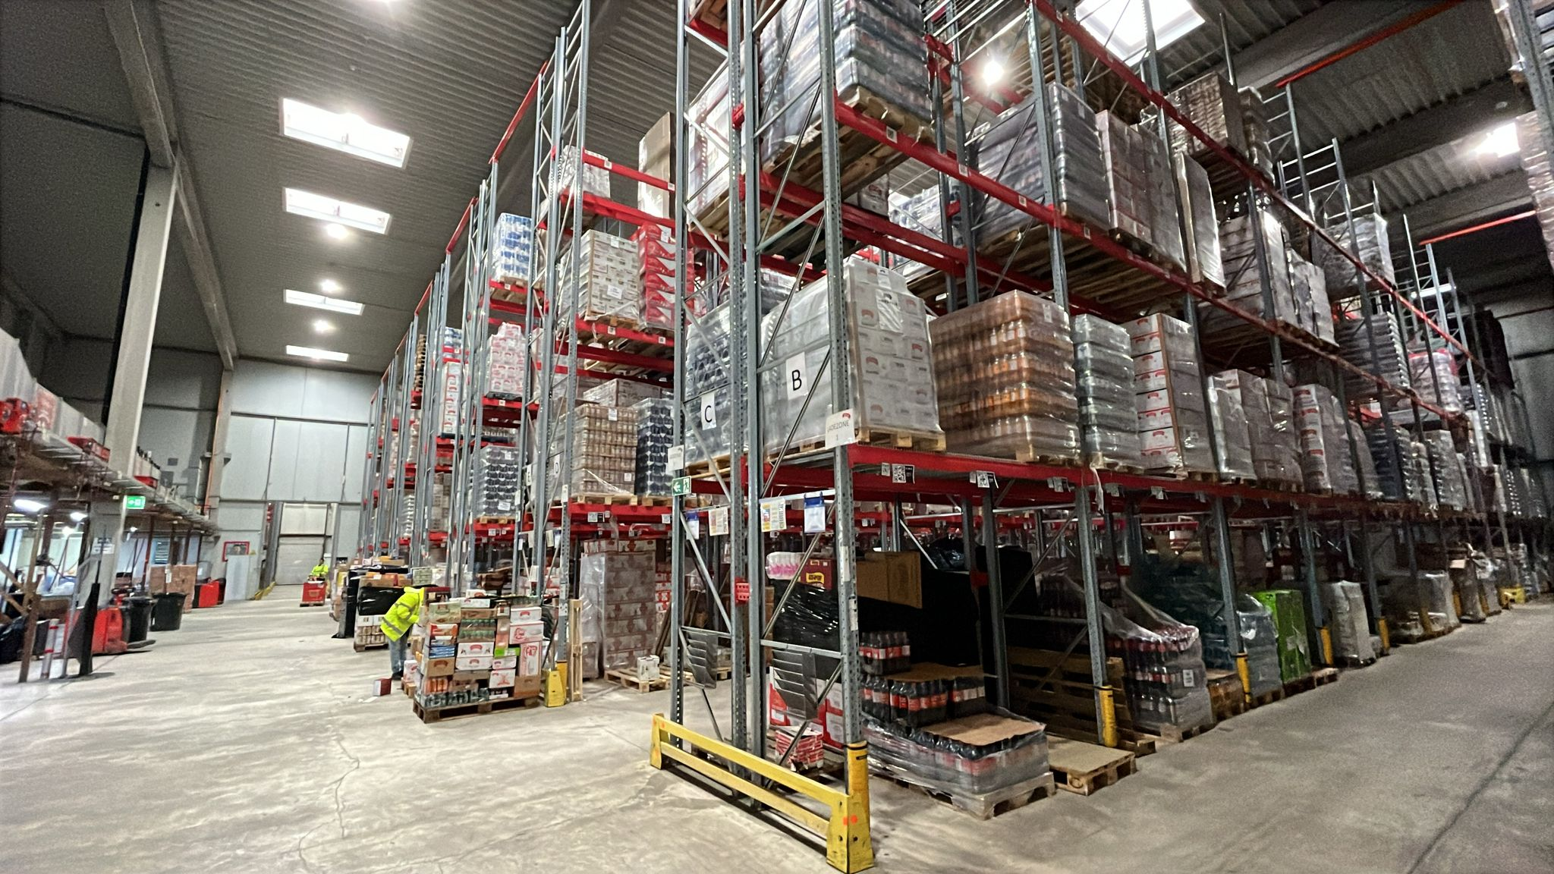Şekil 4: Çiloğlu Handels GmbH depo yapısı

Şekil 5’te görüldüğü üzere, depo, alfabetik olarak A'dan Z'ye kadar kodlanmış birçok sütundan oluşmaktadır. Bu sütunlar, depo alanının tamamını kapsayacak şekilde düzenlenmiştir. A ve Q rafları hariç diğer rafların 13., 14. ve 15. sütunları üç katmanlı, diğer tüm sütunlar ise dört katmanlı bir raf sistemine sahiptir. Bu katmanlar, zemin rafı da dahil olmak üzere, ürünlerin erişim sıklığına ve taleplerine göre farklı seviyelerde depolanmasını sağlar.
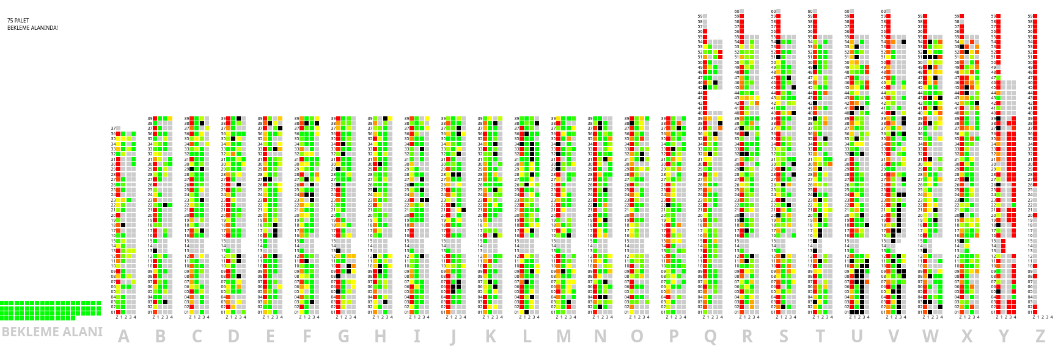Şekil 5: Çiloğlu Handels GmbH depo durumu

Ayrıca, depo içerisinde "Bekleme Alanı" olarak adlandırılan özel bir bölge bulunmaktadır. Bu alan, yeni gelen ürünlerin geçici olarak depolandığı ve sipariş hazırlama sürecinde kullanılan ürünlerin düzenlendiği yerdir. Bekleme alanı, depo içindeki operasyonların düzenli ve verimli bir şekilde yürütülmesine katkı sağlamaktadır.

Çalışmanın gerçekleştirilmesi için Python programlama dili tercih edilmiştir. Python, veri işleme, analiz ve makine öğrenimi algoritmalarının uygulanması için güçlü ve esnek bir platform sunarak, bu çalışmanın her aşamasında etkin bir şekilde kullanılmıştır. Veri setlerinin işlenmesi, apriori ve TOPSIS gibi algoritmaların uygulanması, sonuçların analizi ve görselleştirilmesi gibi tüm adımlar Python üzerinde gerçekleştirilmiştir. Çalışma ortamı olarak ise, Python'un interaktif çalışma imkanı sunan ve veri bilimi projeleri için yaygın olarak tercih edilen Jupyter Notebook kullanılmıştır. Jupyter Notebook, kodların adım adım çalıştırılabilmesi, görselleştirme ve sonuçların anında gözlemlenebilmesi gibi avantajlar sunarak, bu çalışmanın daha etkin ve verimli bir şekilde gerçekleştirilmesine olanak tanımıştır. Bu ortam, aynı zamanda kodların ve çıktıların kolayca belgelenmesine ve sunulmasına da katkı sağlamıştır.

Firmadan 2024 yılı boyunca yapılan toplam sipariş sayısı 17.880 olarak kaydedilmiştir ve bu veri, firmanın operasyonel kapasitesi ve müşteri talep yoğunluğunu anlamak için kritik bir önem taşımaktadır. Sipariş verilerinin analizi sonucunda, yıl boyunca toplam 1138 farklı ürün satışı gerçekleştiği görülmektedir. Her bir sipariş, müşteri tercihleri, sezonluk talepler ve ürün performansı hakkında derinlemesine içgörüler sunarak, firmanın depo yönetimi ve stratejik planlama süreçlerinde kullanabileceği bir veri kaynağı oluşturmuştur. Bu çeşitlilik, depo düzenlemelerinde ve ürün yerleşim stratejilerinde veriye dayalı kararlar almayı mümkün kılmıştır.

Siparişlerden elde edilen veriler, ürünlerin satış sıklıklarını ve müşteri tercihlerini analiz etmek amacıyla detaylı bir şekilde incelenmiştir. İlk olarak, her bir siparişte yer alan ürünler baz alınarak kapsamlı bir ürün listesi oluşturulmuştur. Bu liste, ürünlerin siparişlerdeki sıklığını ve kombinasyonlarını belirlemek için temel veri seti olarak kullanılmıştır.

4.1. Birliktelik Kuralının Belirlenmesi

Depo yönetimi süreçlerinin optimizasyonunda, birliktelik kurallarının belirlenmesi kritik bir aşamadır. Bu süreçte FP-Growth, Eclat, CARMA, Relim, H-Mine ve FIN algoritmaları gibi farklı veri madenciliği yöntemleri değerlendirilmiş, ancak çalışma koşullarına ve veri yapısına en uygun algoritma olarak Apriori seçilmiştir.

FP-Growth algoritması, sık öğe kümelerini bulmak için frekans desen ağacını kullanır ve veri tabanını birden fazla kez tarama gereksinimini ortadan kaldırır. Ancak, çalışmada kullanılan büyük ölçekli sipariş verileri göz önüne alındığında, FP-Growth'un bellek kullanımındaki yüksek maliyeti önemli bir sınırlama olarak ortaya çıkmıştır. Eclat algoritması, dikey veri düzeniyle sık ürün kümelerini bulmada etkili olsa da algoritmanın bellek tüketimi nedeniyle büyük veri kümelerinde işlem zorlukları yaşanmıştır. Özellikle, sipariş verilerinin yoğun ve geniş bir yapıya sahip olması, bu algoritmanın tercih edilmemesinde etkili olmuştur.

CARMA ve Relim algoritmaları, veri madenciliği süreçlerinde hız avantajı sunsa da bu algoritmaların karmaşık ve büyük ölçekli veri kümelerindeki performansı sınırlıdır. Ayrıca, CARMA algoritmasının yalnızca belirli veri formatlarıyla etkili çalışabilmesi, veri yapısının esnekliğini kısıtlamıştır. H-Mine Algoritması, FP-Growth'un bellek sınırlamalarını aşmak için geliştirilmiş olsa da büyük veri tabanlarında karmaşık yapıları işlemekte yetersiz kalmıştır. FIN Algoritması, hızlı madencilik stratejileri sunmasına rağmen, çalışmada ele alınan nadir ürünlerin analiz edilmesinde güçlük yaratmıştır.

Bu bağlamda, Apriori Algoritması veriler üzerinde uygulanabilirlik açısından diğer algoritmalara kıyasla daha uygun bulunmuştur. Çalışmada kullanılan sipariş verilerinin yoğunluğu ve genişliği dikkate alındığında, Apriori'nin veri tabanını birden fazla kez tarayarak sık ürün kümelerini belirleyebilmesi ve güvenilir sonuçlar üretmesi, algoritmanın tercih edilmesinde önemli bir rol oynamıştır. Apriori, minimum destek ve güven eşiği parametreleriyle çalışarak, birliktelik kurallarının belirlenmesini kullanıcı ihtiyaçlarına göre optimize etmiştir. Özellikle, depo içindeki ürün yerleşiminin sık sipariş edilen ürünler temel alınarak stratejik olarak düzenlenmesi amacıyla, algoritmanın kolay uygulanabilir yapısı ve sonuçlarının yorumlanabilirliği, bu çalışmada tercih edilmesini sağlamıştır.

4.2. Veri İşleme

Birliktelik kuralları süreçleri, geniş ve karmaşık veri setlerinden anlamlı ilişki ve örüntüleri ortaya çıkarmak için izlenen sistematik bir yaklaşımdır. Bu süreçler, verilerin toplanması ve ön işleme tabi tutulmasından başlayarak, uygun bir formata dönüştürülmesine ve ardından sık ürün kümelerinin belirlenmesi ile bu kümelerden birliktelik kurallarının çıkarılmasına kadar bir dizi adımı kapsar. Elde edilen kurallar, veri setindeki öğeler arasındaki ilişkileri analiz ederek, bu ilişkilerin pratik uygulamalarda nasıl kullanılabileceğine dair önemli içgörüler sunar.

Birliktelik kuralları süreçlerinde en önemli adımlardan biri, verilerin analiz için uygun hale getirilmesi sürecidir. Ham veriler genellikle eksik, tutarsız veya hatalı bilgiler içerebilir. Bu durum, analiz sürecinin doğruluğunu ve güvenilirliğini doğrudan etkileyebilir. Bu nedenle, veri madenciliği süreçlerinde ön işleme aşaması kritik bir öneme sahiptir.

4.2.1. Veri toplama

Birliktelik kuralları sürecinin ilk adımı, farklı kaynaklardan veri toplamaktır. Toplanan veriler genellikle eksik, tutarsız veya gürültülü olabilir. Bu nedenle, eksik değerlerin doldurulması, aykırı değerlerin temizlenmesi ve verilerin uygun formata dönüştürülmesi gibi işlemler yapılır. Bu kaynaklar, veri tabanları, dosyalar, web siteleri veya sensörler gibi farklı formatlarda olabilir. Toplanan verilerin kalitesi, birliktelik kuralları çıkarma sürecinin başarısı için kritik öneme sahiptir. Veri hazırlık süreci, algoritmaların verimli çalışabilmesi için yüksek kaliteli veriler oluşturmayı hedeflemektedir. Kaliteli veri, çıkarılan birliktelik kurallarının doğruluğu ve güvenilirliği açısından temel gereksinimdir ve elde edilen kuralların kalitesini doğrudan etkilemektedir (Zhang vd., 2003).

Depo yönetimi süreçlerini optimize etmek amacıyla, müşteri sipariş verilerinden sık ürün kümelerinin belirlenmesi ve bu kümelerden anlamlı birliktelik kurallarının çıkarılması hedeflenmiştir. Bu süreç, geniş ve karmaşık sipariş veri setlerinden anlamlı ilişki ve örüntülerin ortaya çıkarılması için sistematik bir yaklaşımı kapsamaktadır. Çalışmanın ilk aşamasında, 2024 yılına ait sipariş verileri toplanmış ve analiz edilebilir bir formata dönüştürülmüştür.

4.2.2. Veri dönüşümü

Birliktelik kuralları süreçlerinde, veri dönüşümü, ham verilerin analiz sürecine uygun hale getirilmesi için kritik bir ön işleme adımıdır. Bu süreç, sipariş verilerinin özelliklerinin yeniden düzenlenmesini, ikili (binary) formata dönüştürülmesini ve analizde kullanılabilir bir yapıya getirilmesini kapsar. Birliktelik kuralları çıkarma sürecinde veri dönüşümünün temel amacı, veriler arasındaki ilişkileri daha belirgin hale getirerek bilgi kaybını minimize etmek ve sonuçların doğruluğunu artırmaktır. Bu aşamada, verilerin one-hot encoding yöntemi ile ikili formata dönüştürülmesi gibi teknikler kullanılır. Dönüşüm işlemleri, ürünler arasında anlamlı ilişkiler kurmayı kolaylaştırır ve birliktelik kuralları algoritmalarının daha verimli çalışmasını sağlar.

4.2.2.1. Normalizasyon

Normalizasyon, birliktelik kuralları süreçlerinde, farklı ürünlerin satış sıklıkları gibi verilerin aynı ölçekte ifade edilmesi amacıyla uygulanan bir ön işleme tekniğidir. Bu işlem, verilerin belirli bir aralığa dönüştürülmesiyle gerçekleştirilir ve genellikle 0 ile 1 arasında bir değer aralığına sıkıştırılır. Farklı değişkenlerin birbirinden bağımsız ölçüm birimlerine sahip olduğu durumlarda, normalizasyon, değişkenlerin model üzerinde eşit ağırlıkta etkili olmasını sağlar (Fenerci, T., 2001).
Normalizasyon işlemi genellikle şu yaygın yöntemlerle gerçekleştirilir:
1. Min-Max Normalizasyonu: Veriler, genellikle [0, 1] aralığa göre ölçeklendirilir. Bu yöntem, verilerin dağılımını korurken, tüm değerlerin aynı aralıkta olmasını sağlar. Bu yöntem, her bir veri noktasını, veri setindeki minimum ve maksimum değerler arasına sıkıştırarak, farklı ölçekteki özellikleri ortak bir ölçekte ifade eder (Shantal vd., 2023).

$x^{'}=\frac{x-min\left(X\right)}{max\left(X\right)-min\left(X\right)}$ (4.1)

Eşitlik 4.1, min-max normalizasyonunun formülünü tanımlamaktadır ve bu formül, veri setindeki değerleri belirli bir aralığa ölçeklendirmek için kullanılmaktadır. Bu formülde, x değeri, normalizasyon öncesindeki orijinal veriyi ifade ederken, x′ değeri, normalizasyon sonrası ölçeklendirilmiş değeri temsil etmektedir. Ayrıca, min(X) veri setindeki minimum değeri, max(X) ise maksimum değeri göstermektedir.
2. Z-Score Normalizasyonu: Veriler, ortalaması 0 ve standart sapması 1 olacak şekilde dönüştürülür. Bu yöntem, özellikle normal dağılıma yakın veriler için uygundur ve aykırı değerlerin etkisini azaltır. Bu yöntem, her bir veri noktasının ortalamadan ne kadar uzakta olduğunu ve bu uzaklığın standart sapma cinsinden ne olduğunu ifade eder (Kappal, S., 2019).

$z=\frac{x-μ}{σ}$ (4.2)

Eşitlik 4.2, z-score normalizasyonu formülünü tanımlamaktadır ve formülde z değeri, Z-skorunu, x değeri normalizasyon öncesindeki orijinal değer, μ değeri veri setinin ortalamasını ve σ değeri veri setinin standart sapmasını ifade etmektedir.
3. Robust normalizasyonu: Robust normalizasyon, özellikle uç değerlere (outliers) duyarlı veri setlerinde, veri dağılımını daha güvenilir bir şekilde ölçeklendirmek için kullanılan bir veri ön işleme yöntemidir. Robust normalizasyonu genellikle medyan ve çeyrek değerler (quartiles) kullanılarak gerçekleştirilir.
$x^{'}=\frac{x-medyan\left(X\right)}{IQR\left(X\right)}$ (4.3)

Eşitlik 4.3, robust normalizasyonu formülünü tanımlamaktadır ve formülde x′ değeri, normalizasyon sonrası ölçeklendirilmiş değeri, x değeri orijinal değer, medyan(X) veri setinin medyanını ve IQR(X) veri setinin 1.çeyrek ile 3.çeyrek arasındaki farkı (interquartile range) ifade etmektedir.
4. Ondalık Ölçeklendirme (Decimal scaling): Veri normalizasyonu ve ön işleme tekniklerinden biridir ve verilerin belirli bir aralığa dönüştürülmesi amacıyla kullanılır. Bu yöntem, verilerin ölçeğini değiştirmek için her bir veri değerinin ondalık basamak sayısına göre bölünmesini içerir. Ondalık ölçeklendirme, özellikle verilerin farklı ölçeklerde olduğu durumlarda, verilerin karşılaştırılabilir hale getirilmesi için etkili bir yöntemdir.

$x^{'}=\frac{x}{{10}^{j}}$ (4.4)

Eşitlik 4.4, Ondalık ölçeklendirme formülünü tanımlamaktadır ve formülde x′ değeri, normalizasyon sonrası ölçeklendirilmiş değeri, x değeri orijinal değer, 10^{j} değeri verinin en büyük mutlak değerinin ondalık basamağını belirleyen bir tam sayı. Bu, ∣x∣ değerinin en büyük mutlak değerinin 10 üzeri j ile bölündüğünde 1'den küçük olacak şekilde belirlenmesi ile ifade edilir. Bu yöntem, her bir veri noktasını, veri setindeki en büyük mutlak değer dikkate alınarak, ondalık bir ölçek faktörüyle çarparak veya bölerek yeniden ölçeklendirir. Bu sayede, tüm veri değerleri belirli bir aralıkta (genellikle -1 ve 1 arasında) yer alır (Su vd., 2023).
5. Vektör Normalizasyonu: Vektör normalizasyonu, bir veri setindeki her bir değerin aynı ölçeğe getirilmesi amacıyla kullanılan bir normalizasyon yöntemidir. Bu işlem, bir vektörün her bir elemanının, vektörün toplam uzunluğuna (Öklid normu veya L2 normu) bölünmesiyle gerçekleştirilir. Bu sayede, vektörün toplam büyüklüğü 1 olacak şekilde yeniden ölçeklendirilir ve veri setindeki ölçüm farklılıkları ortadan kaldırılır. Özellikle çok kriterli karar verme yöntemlerinde, farklı birim ve büyüklüklerdeki kriterlerin karşılaştırılabilir hale getirilmesi için vektör normalizasyonu yaygın olarak kullanılmaktadır (Fu vd., 2020).
$x_{normalized}=\frac{x}{\sqrt{x_{1}^{2}+x_{2}^{2}+....+x_{n}^{2}}}$ (4.5)

6. One-Hot Encoding: Kategorik verilerin sayısal verilere dönüştürülmesi için yaygın olarak kullanılan bir yöntemdir. Makine öğrenimi ve veri analizi süreçlerinde, modelin kategorik değişkenlerle çalışabilmesi için bu tür verilerin sayısal forma dönüştürülmesi gereklidir. One-hot encoding, her bir kategoriyi ikili (binary) vektörlerle temsil eder, böylece her kategoriye karşılık gelen bir vektör oluşturulur. Bu vektörde yalnızca o kategoriye ait olan pozisyon 1, diğer pozisyonlar ise 0 olarak belirlenir.

Apriori algoritmasını kullanarak sık ürün kümelerini belirlemek için öncelikle verilerin analize uygun bir formata dönüştürülmesi gereklidir. Bu amaçla Şekil 6’da sipariş verileri, her bir siparişin içerdiği ürünlerin varlığını veya yokluğunu ikili (binary) bir veri formatında temsil eden one-hot encoding işlenmiştir. Bu dönüşüm süreci, her ürünün bağımsız bir değişken olarak ele alındığı ve her siparişin bir satırda gösterildiği bir yapı oluşturarak, Apriori algoritmasının veri seti üzerinde etkili bir şekilde çalışmasını sağlamıştır. Şekil 6’da gösterilen bu işlem, verilerin ikili bir formata dönüştürülmesine, veri madenciliği tekniklerinin daha verimli uygulanmasına olanak tanımıştır. Bu sayede, büyük veri setleri üzerinde sıkça birlikte sipariş edilen ürünleri belirlemek ve analiz sonuçlarının doğruluğunu artırmak mümkün olmuştur.
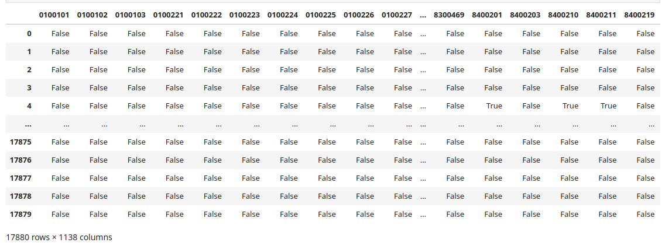Şekil 6: One-Hot Encoding uygulanmış veriler
4.2.3. Veri modelleme

Ön işleme aşamasından geçmiş veriler üzerinde gerçekleştirilen model oluşturma adımı, veri madenciliği süreçlerinin en kritik aşamalarından biridir. Bu adımda, veri setindeki gizli kalıpları ve ilişkileri ortaya çıkarmak amacıyla birliktelik kuralları algoritmaları uygulanır. Bu süreç, özellikle alışveriş sepeti analizi gibi uygulamalarda, veri setindeki öğeler arasındaki gizli ilişkileri ortaya çıkarmak amacıyla kullanılır. Model oluşturma süreci, öncelikle veri setinde yer alan öğelerin ve bu öğeler arasındaki birlikteliklerin analiz edilmesiyle başlar. Elde edilen veriler, birliktelik kuralları algoritmaları kullanılarak, öğeler arasında hangi ürünlerin ya da olayların birlikte ortaya çıkma olasılığının yüksek olduğunu gösteren yapılandırılmış kurallara dönüştürülür. Bu aşama, veri setindeki öğelerin ilişkilerini anlamak ve bu ilişkiler üzerinden gelecekteki davranışlar hakkında tahminlerde bulunmak için kullanılır. Birliktelik kuralları süreci, ticaret stratejileri geliştirmek, ürün öneri sistemlerini iyileştirmek ve genel olarak veri analitiğinde derin içgörüler elde etmek için önemli bir araçtır.

Bu çalışmada, depo yönetim süreçlerinin optimizasyonu için birliktelik kuralları süreçlerinde veri modelleme adımına odaklanılmıştır. Veri modelleme, sipariş verilerinden anlamlı ilişki ve örüntülerin çıkarılması için kritik bir aşamadır ve Apriori algoritmasının uygulanabilirliği açısından önemli bir temel oluşturur. Depo yönetiminde ürünlerin raf yerleşiminin stratejik olarak optimize edilmesi amacıyla müşteri sipariş geçmişinden elde edilen veriler, veri modelleme süreciyle analiz edilmiştir.

İlk olarak, 2024 yılına ait müşteri sipariş verileri toplandı ve analize uygun bir formata dönüştürülmüştür. Bu kapsamda, her bir sipariş, içerdiği ürünlerin varlığını veya yokluğunu belirten one-hot encoding yöntemiyle ikili (binary) bir veri yapısına çevrilmiştir. Bu işlem, her ürünün bağımsız bir değişken olarak ele alınmasını sağlayarak, siparişlerin ürün bazında analiz edilebilir bir yapıya dönüştürülmesini mümkün kılmıştır. Veri modelleme sürecinde, ürünler arasındaki ilişkileri ve birliktelikleri tanımlamak amacıyla oluşturulan bu yapı, Apriori algoritmasının etkili bir şekilde çalışması için uygun bir temel oluşturmuştur.

4.2.4. Değerlendirme

Birliktelik kurallarının performansını değerlendirme aşaması, veri madenciliği süreçlerinin sonuçlarını ölçmek ve modelin etkinliğini analiz etmek için kritik bir adımdır. Bu aşamada, birliktelik kurallarının belirlenen hedeflere ne derece hizmet ettiğini anlamak amacıyla çeşitli ölçütler kullanılır. Kullanılan temel metrikler, sınıflandırma, regresyon ve kümeleme gibi farklı veri madenciliği tekniklerine göre değişiklik gösterebilir.

1. Destek (Support): Destek, belirli bir öğe kümesinin veri setinde ne sıklıkla göründüğünü ifade eder. Bu ölçüt, öğe kümesinin toplam işlemler içerisindeki oranını verir (Chu vd., 2024).

$Destek\left(A⇒B\right)=\frac{Olayların\left(AveB\right)birliktegerçekleşmesayısı}{Toplamolaysayısı}$ (4.6)

2. Güven (Confidence): Güven, belirli bir öğe kümesi verildiğinde, diğer bir öğenin gerçekleşme olasılığını ölçer (Schoch vd., 2024). Bu ölçüt, "Eğer A öğesi satın alındıysa, B öğesi de satın alınır" şeklinde bir ifadenin doğruluk oranını belirler.

$Güven\left(A⇒B\right)=\frac{Olayların\left(AveB\right)birliktegerçekleşmesayısı}{Olay\left(A\right)gerçekleşmesayısı}$ (4.7)

3. Kaldıraç (Lift): Kaldıraç, iki öğenin birlikte görülme olasılığının, bu öğelerin bağımsız olarak görülme olasılığına göre ne kadar daha yüksek olduğunu gösterir. Yani, iki öğenin birlikte satın alınmasının rastlantısal mı yoksa anlamlı bir ilişkiye mi dayandığını ortaya koyar (Al Hasan vd., 2024). Kaldıraç değeri 1’den büyük ise A ve B olaylarının birlikte görülme olasılığı, bağımsız olmalarına kıyasla daha fazladır. 1’e eşit ise bir kaldıraç değeri, A ve B olaylarının birbirinden bağımsız olduğunu gösterir. 1'den küçük bir kaldıraç değeri, A ve B olaylarının birlikte görülme olasılığının rastgeleliğin altında olduğunu ifade eder.

$Kaldıraç\left(A⇒B\right)=\frac{Güven\left(A⇒B\right)}{Destek\left(B\right)}$ (4.8)

Apriori algoritması ile yapılan analizlerde, minimum destek (%5) ve güven (%60) eşik değerleri kullanılarak sık ürün kümeleri ve bu kümeler arasındaki birliktelik kuralları belirlenmiştir. Modelleme sürecinde, ürünlerin satın alınma sıklıkları ve birlikte sipariş edilme oranları dikkate alınmıştır. Bu süreçte oluşturulan veri modeli, yalnızca mevcut ilişkileri anlamayı değil, aynı zamanda depo düzenlemelerinde bu bilgilerin nasıl kullanılacağını öngörmeyi de hedeflemiştir. Şekil 7’de, belirlenen birliktelik kurallarının güven değerleri görselleştirilmiştir. Bu görsel, kuralların anlamlılık düzeyini analiz etmek ve hangi ürün çiftlerinin depo düzenlemesinde öncelikli olarak ele alınması gerektiğini belirlemek için önemli bir araç sunmaktadır. Güven değerlerine göre yapılan bu görselleştirme, ürünler arasındaki güçlü ilişkilerin stratejik bir şekilde değerlendirilmesine katkı sağlamaktadır.

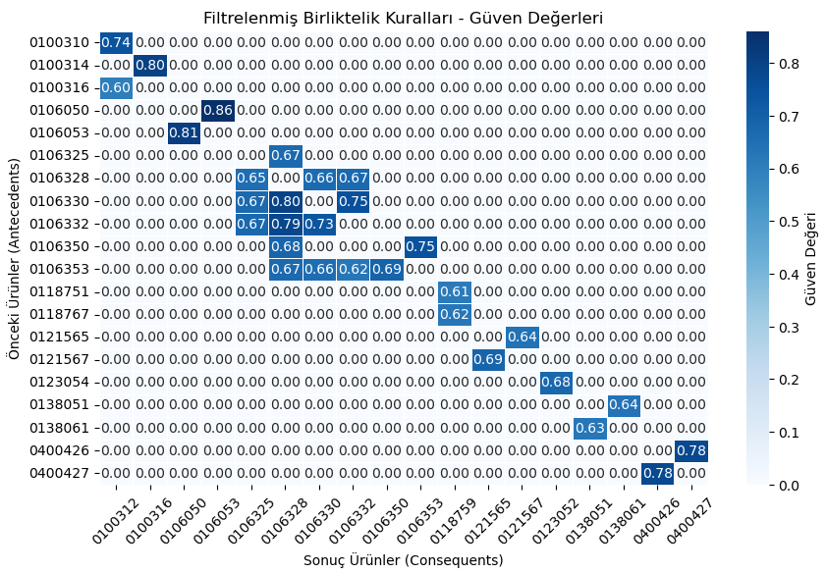Şekil 7: Birliktelik kuralları güven değerleri
Veri değerlendirme süreci, Apriori algoritmasının doğru bir şekilde uygulanmasını sağlamış ve depo yönetimi için kritik kararların alınmasına yönelik anlamlı içgörüler sunmuştur. Bu süreç, ürünlerin hareket mesafelerini minimize etmek, sipariş hazırlama sürelerini kısaltmak ve operasyonel verimliliği artırmak için bir rehber niteliğinde olmuştur. Bu süreçte, sipariş verileri üzerinden sıkça birlikte satılan ürün grupları tespit edilmiştir. Apriori algoritması, veri setindeki ürün kombinasyonlarının destek değerlerini hesaplayarak, belirli bir eşik değerin üzerinde olan sık ürün kümelerini ortaya çıkarmıştır. Eşik değeri, destek ve güven kriterlerine dayalı olarak belirlenmiştir. Destek değeri, belirli bir ürün kümesinin tüm siparişler içerisindeki görülme oranını ifade eder ve minimum destek değeri (%5) olarak belirlenmiştir. Güven değeri ise, bir ürün kümesinin diğer bir ürün kümesiyle birlikte görülme olasılığını ifade eder ve bu çalışmada minimum güven değeri %60 olarak kullanılmıştır. Bu kriterler, yalnızca sık ürün kümelerinin belirlenmesini değil, aynı zamanda bu kümeler arasındaki güçlü ilişkilere odaklanılmasını sağlamıştır. Çıkan sonuçlara göre Şekil 8’de destek ve lift değerlerinin belli ürünler üzerindeki dağılımı gösterilmiştir.

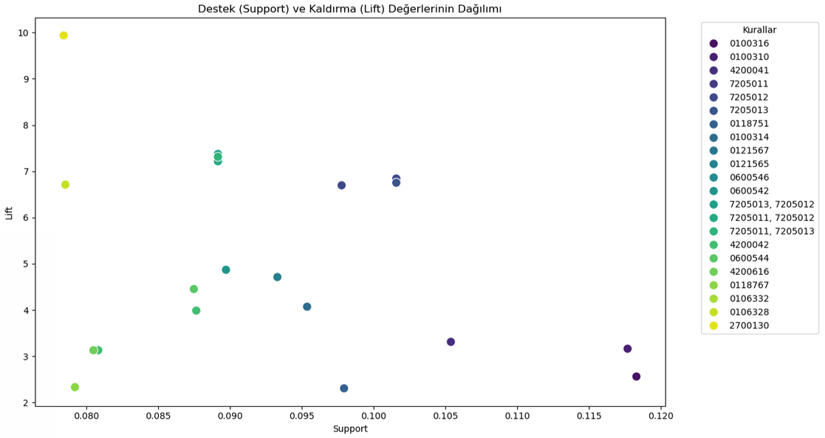Şekil 8: Support ve lift değerlerinin dağılımı
4.3. ÇKKV Yönteminin Belirlenmesi

Bu çalışmada, ürünlerin mevcut raf konumları ve bekleme alanına olan uzaklıkları temel alınarak, depo düzeninin optimizasyonu için önemli kriterlerin belirlenmesi amaçlanmıştır. Bu kriterler, depo içerisindeki ürünlerin yerleştirilmesi ve erişim süreçlerinin daha verimli hale getirilmesi için önem taşımaktadır. İlk adımda, her bir rafın konumu X ve Y koordinatlarına dönüştürülmüştür. Bu dönüşüm, rafın bulunduğu sütunun harfini ve seviyesini kullanarak yapılmıştır. Sütun harfi, X koordinatını temsil ederken; seviye, Y koordinatını temsil etmiştir. Her bir raf için bekleme alanına olan uzaklık, X ve Y koordinatlarının toplamı kullanılarak hesaplanmıştır. Uzaklık, ürünlerin bekleme alanına erişim sürelerini azaltacak şekilde raf yerleşimini optimize etmek için önemli bir kriter olarak değerlendirilmiştir.

Depo düzeni, rafların yerleştirilmesi ve erişim süreçlerinin optimize edilmesi için dikkatlice tasarlanmıştır. Bu düzenlemede, her koridorun iki karşılıklı raf grubuna erişimi sağlaması hedeflenmiştir. Şekil 9’da olduğu gibi, C ve D rafları aynı koridorda yer almakta ve bu raflara erişim aynı koridordan yapılmaktadır. Bu, depo çalışanlarının aynı koridorda hareket ederek her iki rafa da kolayca erişebilmesini sağlar. Aynı koridorda bulunan karşılıklı raflar, ürün toplama ve yerleştirme süreçlerini daha verimli hale getirerek, depo operasyonlarının genel performansını artırmaktadır. Depo operasyonlarının genel performansını artırmak amacıyla, koridor numaraları, bekleme alanına olan yakınlık esas alınarak numaralandırılmıştır. Bekleme alanına en yakın koridor 1 numarasıyla başlayarak sırasıyla devam etmektedir.

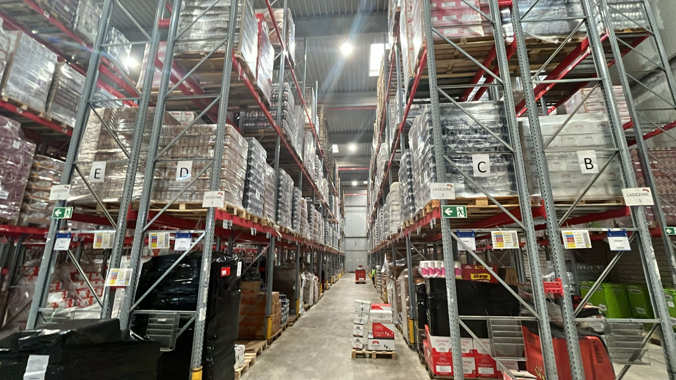Şekil 9: Depo içi koridor yapısı
Bu projede, depo raf yerleşim planlamasının optimizasyonu için hangi çok kriterli karar verme yönteminin en uygun olduğu detaylı bir analizle belirlenmiştir. Depo düzenlemesi gibi karmaşık ve birden fazla kriterin dikkate alındığı problemlerde, karar verme süreci stratejik bir yaklaşım gerektirir. Alternatif yöntemler arasında WSM, WPM, AHP, ANP, SAW, VIKOR, ELECTRE ve PROMETHEE gibi algoritmalar bulunmaktadır. Her bir yöntemin avantaj ve sınırlamaları dikkate alınarak, depo raf yerleşim probleminin gereksinimlerine en uygun yöntemin seçilmesi hedeflenmiştir.

WSM ve WPM, uygulama kolaylığı ve temel bir değerlendirme yapma kapasitesi sunmalarına rağmen, karmaşık kriterlerin ve fayda-maliyet ilişkilerinin daha detaylı analizini gerektiren durumlarda yetersiz kalabilmektedir. Bu yöntemler, kriterlerin toplam ağırlıklarını kullanarak sıralama yaparken, alternatifler arasında ideal ve negatif ideal çözümler gibi daha ileri düzeyde analizler yapma imkanı sunmamaktadır.

AHP ve ANP, kriterler ve alternatifler arasındaki ilişkileri hiyerarşik bir yapı üzerinden detaylı bir şekilde analiz etme yeteneğine sahiptir. Ancak, bu yöntemler büyük ölçekli veri setlerinde hesaplama karmaşıklığı ve zaman alıcı süreçler nedeniyle depo düzenleme gibi dinamik problemlerde pratik olmaktan uzak kalabilir. Özellikle, AHP ve ANP'nin kapsamlı hesaplama süreci, hızlı sonuç alınması gereken durumlarda dezavantaj yaratmaktadır.

SAW, kriterlerin ağırlıklandırılması ve alternatiflerin sıralanmasında basit bir yöntem sunarken, kararların doğruluğunu artıracak daha karmaşık mekanizmalara ihtiyaç duyan problemler için yeterince etkili olmayabilir. VIKOR, çelişkili kriterler arasında bir uzlaşma çözümü sağlaması açısından güçlü bir yöntem olsa da, bu çalışmada fayda ve maliyet kriterlerini ayrı ayrı değerlendirme gereksinimi nedeniyle tercih edilmemiştir.

ELECTRE ve PROMETHEE, alternatifler arasında üstünlük ilişkilerini analiz ederek güçlü sonuçlar sunar. Ancak, bu yöntemler büyük veri setlerinde fazlasıyla detaylandırılmış analiz süreçleri gerektirdiği için, depo yönetimi gibi hız ve pratiklik gerektiren problemlerde kullanım zorlukları oluşturabilir.

Bu bağlamda, TOPSIS yöntemi hem fayda hem de maliyet kriterlerini dengeli bir şekilde ele alması ve ideal çözüme yakınlık üzerinden sıralama yapma kapasitesiyle en uygun yöntem olarak seçilmiştir. Çalışmada, support (ürünlerin apriori değeri), uzaklık (bekleme alanına olan mesafe) ve koridor düzeni gibi kritik faktörler TOPSIS yöntemiyle değerlendirilmiştir. Bu yöntem, alternatiflerin tüm kriterlere göre performansını ölçerek, depo düzenlemelerinde en uygun raf yerleşim planını optimize etmede etkili bir araç olarak öne çıkmıştır. Bu değerlerden yola çıkarak Şekil 10’da gösterildiği gibi raf konumlarının bekleme alanına olan uzaklıkları gösterilmiştir.

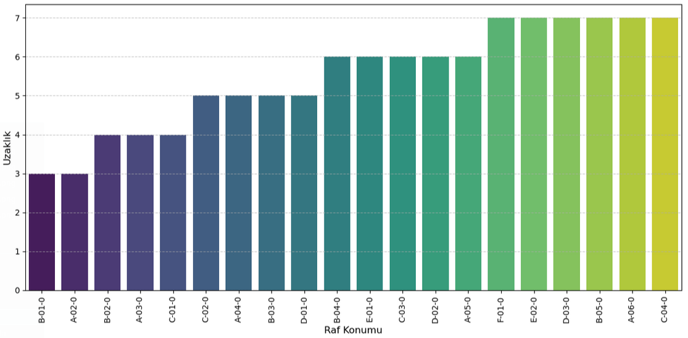Şekil 10: İlk 20 ürün raflarının bekleme alanına olan uzaklıkları
4.4. ÇKKV Yönteminin Uygulanması

TOPSIS yönteminin uygulanmasında ilk adım, karar matrisinin normalizasyonudur. Karar matrisi, farklı kriterlerin farklı ölçeklerde olması nedeniyle dengesizlikler içerebilir. Bu dengesizlikleri gidermek amacıyla vektör normalizasyonu uygulanmıştır. Vektör normalizasyonu, her bir kriter değerinin, o kriter sütunundaki değerlerin toplam karelerinin kareköküne bölünmesiyle gerçekleştirilmiştir.

Bu işlem sonucunda elde edilen normalize edilmiş karar matrisi, tüm kriterlerin aynı ölçek üzerinde değerlendirilebilmesini sağlar. Normalizasyon, farklı birimlerde ölçülen kriterlerin etkisini ortadan kaldırarak alternatiflerin adil ve karşılaştırılabilir bir şekilde analiz edilmesine olanak tanır.

Karar matrisini normalize etmek için şu adımlar takip edilmiştir:
- Karar matrisindeki her bir sütun için toplam kareler hesaplanmış ve bu toplamın karekökü alınmıştır.
- Her bir kriter değeri, ilgili sütunun toplam kareköküne bölünerek normalize edilmiştir.
Şekil 11’de karar matrisinin normalize edilmiş hali gösterilmiştir.
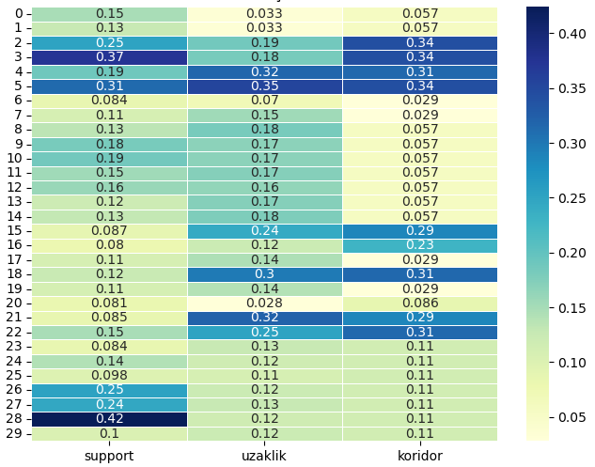Şekil 11: Normalize edilmiş karar matrisi
Normalizasyon adımının ardından, oluşturulan karar matrisi, belirlenen kriter ağırlıkları ile çarpılarak ağırlıklandırılmış karar matrisi elde edilmiştir. Bu adımda, her bir kriterin karar sürecine olan etkisini göstermek amacıyla kriterlere farklı ağırlıklar atanmıştır. Bu ağırlıklar, kriterlerin önem derecelerine göre belirlenmiştir ve karar üzerindeki göreceli etkilerini yansıtmıştır. Matematiksel olarak, ağırlıklandırılmış karar matrisinin her bir elemanı aşağıdaki formül kullanılarak hesaplanır:

$v_{ij}=w_{j}.r_{ij}$ (4.9)

Burada:
- v_{ij}: Ağırlıklandırılmış karar matrisinin i-inci satır ve j-inci sütunundaki elemanı,
- r_{ij}: Normalize edilmiş karar matrisinin i-inci satır ve j-inci sütunundaki elemanı,
- w_{j}: j-inci kriterin ağırlığı.

Bu işlem, her bir alternatifin, kriterlerin göreceli etkileri doğrultusunda ağırlıklı bir şekilde değerlendirilmesini sağlar. Çalışmada kullanılan kriter ağırlıkları şu şekilde belirlenmiştir:
- Support (Apriori değeri): 0.5,
- Uzaklık (bekleme alanına mesafe): 0.3,
- Koridor düzeni: 0.2.
Ağırlıklandırılmış karar matrisi şu adımlarla hesaplanmıştır:
- Normalize edilmiş karar matrisindeki her bir eleman, ilgili kriterin ağırlığı ile çarpılmıştır.
- Her sütun için bu işlem ayrı ayrı gerçekleştirilmiş ve sonuçta ağırlıklandırılmış karar matrisi elde edilmiştir. Şekil 12’de gösterilmiştir.

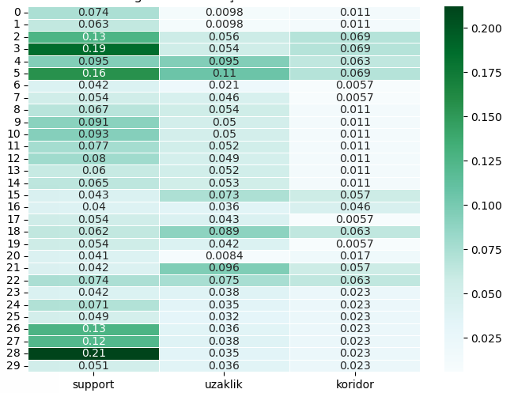Şekil 12: Ağırlıklandırılmış karar matrisi
TOPSIS yönteminde, her kriter için ideal (en iyi) ve negatif ideal (en kötü) çözümler belirlenir. İdeal çözüm, her bir kriter için elde edilebilecek en yüksek performansı, negatif ideal çözüm ise en düşük performansı temsil eder. Şekil 13’te ilk 30 ürünün ideal ve anti-ideal sonuçları gösterilmiştir. Bu çözümler, ağırlıklandırılmış karar matrisinden faydalanılarak hesaplanır. İdeal çözüm, fayda kriterleri için maksimum değerleri, maliyet kriterleri için minimum değerleri içerirken, negatif ideal çözüm fayda kriterleri için minimum, maliyet kriterleri için ise maksimum değerleri alır. Çalışmada, fayda kriteri apriori değeri ve koridor düzeni, maliyet kriteri olarak da uzaklık olarak belirlenmiştir.

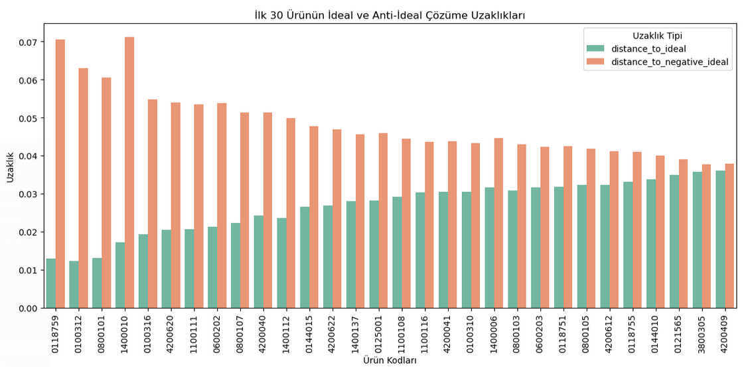Şekil 13: İdeal ve anti-ideal çözüme uzaklıklar
Belirlenen ideal ve negatif ideal değerler kullanılarak, her alternatifin bu çözümlere olan uzaklıkları hesaplanır. Sonuç olarak, alternatiflerin ideal çözüme olan yakınlık oranı belirlenir ve bu oran, alternatiflerin sıralanmasında kullanılır. Topsis skoruna göre sıralanan ürünlerin urun_kodu, raf_konumu, topsis_skor, uzaklık ve koridor gibi kriterler dikkate alınarak, her ürün için en ideal raf konumları belirlenmiştir. Şekil 14’te kriterlere bağlı oluşan topsis skoruna göre ürünler sıralanmıştır.

Zemin raflarının belirlenmesinin ardından, depo yönetimi sürecinde ürünlerin yedek raflara yerleştirilmesi amacıyla detaylı bir değerlendirme yapılmıştır. Bu süreç, depo operasyonlarının verimliliğini artırmak ve stok yönetimini optimize etmek için kritik bir adım olarak ele alınmıştır. Ürünlerin yedek raflara yerleştirilmesi sürecinde, her bir ürün için stok miktarı ve zemin raflarına olan uzaklık değerleri temel kriterler olarak belirlenmiş ve bu kriterlerin değerlendirilmesinde TOPSIS yöntemi kullanılmıştır.
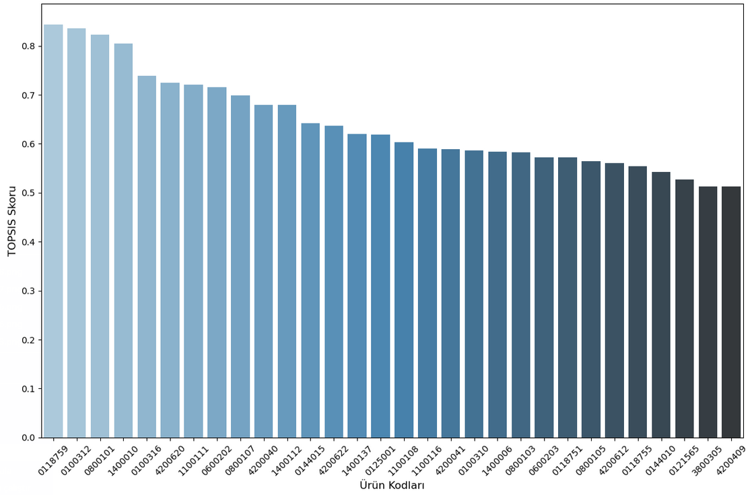Şekil 14: Zemin rafları için TOPSIS skorlarına göre ürün sıralaması

İlk adımda, farklı ölçekteki veriler arasında karşılaştırılabilirliği sağlamak amacıyla ürünlerin stok ve uzaklık değerleri normalizasyon işlemine tabi tutulmuştur. Normalizasyon, her bir kriterin değerinin, kriterin toplam karelerinin kareköküne bölünmesiyle gerçekleştirilmiştir. Bu işlem, kriterlerin farklı birim ve ölçeklere sahip olmasından kaynaklanabilecek dengesizlikleri ortadan kaldırmış ve tüm verilerin aynı düzlemde analiz edilmesini sağlamıştır.

Normalizasyon işleminden sonra, stok ve uzaklık kriterlerine eşit ağırlıklar atanmıştır. Bu tercih, depo yönetiminde hem ürünlerin stok seviyelerinin önceliklendirilmesi hem de ürünlerin fiziksel olarak erişilebilirliğinin optimize edilmesi gerekliliğini dengelemek amacıyla yapılmıştır. Ağırlıklandırılmış karar matrisi oluşturulduktan sonra, her bir kriter için ideal (en iyi) ve anti-ideal (en kötü) çözümler belirlenmiştir. İdeal çözüm, maksimum stok miktarına sahip ve bekleme alanına en yakın uzaklık değerlerini temsil ederken; anti-ideal çözüm, minimum stok miktarına sahip ve bekleme alanına en uzak değerleri ifade etmektedir. Son adımda, her bir ürün için bu ideal ve anti-ideal çözümlere olan uzaklıklar hesaplanmış ve TOPSIS skorları belirlenmiştir. Ürünlerin TOPSIS skorlarına göre sıralanması sonucunda, her bir ürün için en uygun yedek raf konumları belirlenmiştir. Şekil 15’te, yedek raflar için belirlenen kriterler ve bu kriterlere göre hesaplanan uzaklıklar TOPSIS skoru baz alınarak listelenmiştir.

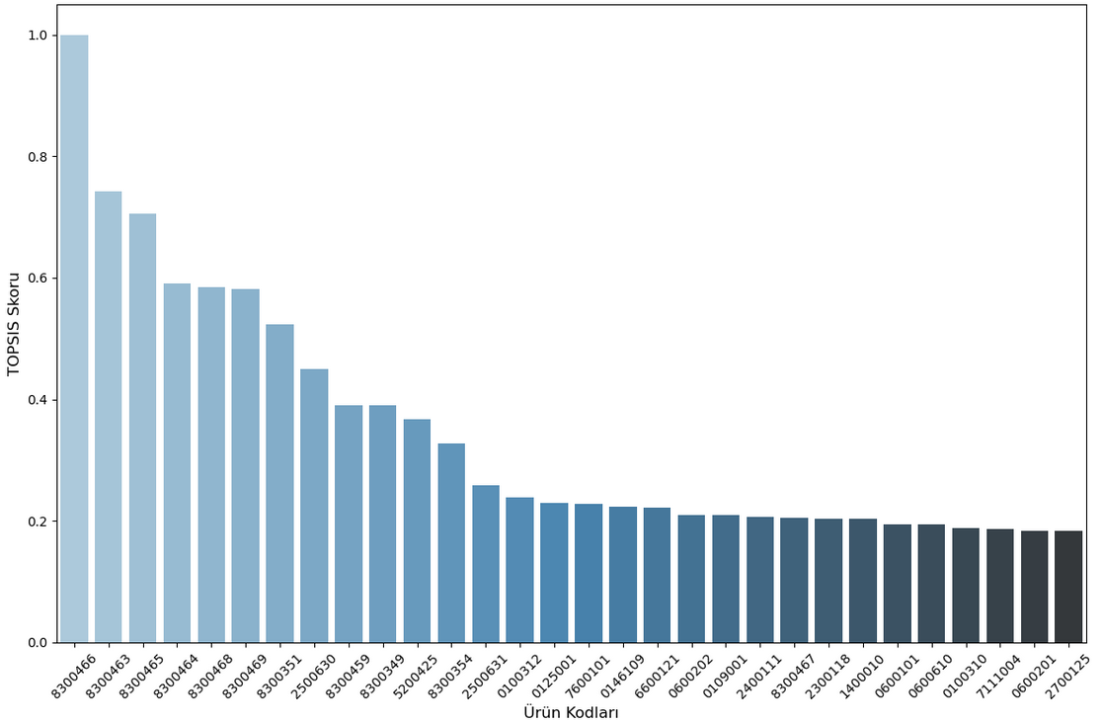Şekil 15: Yedek raflar için TOPSIS skoru ürün sıralaması
TOPSIS skoru, ideal ve anti-ideal çözümlere olan uzaklıkların oranı kullanılarak hesaplanmış ve bu skorlar ürünlerin yedek raflar için en uygun konumlarını belirlemekte kullanılmıştır. Bu süreçte, ürünlerin stok miktarları ve depo içindeki hareket mesafeleri gibi önemli faktörler dikkate alınarak raf yerleşim düzeni optimize edilmiştir. Elde edilen sonuçlar, ürünlerin en uygun yedek raflara atanmasını sağlamış, böylece depo içindeki operasyonel süreçler hızlandırılmış ve stok yönetimi süreçleri daha etkin hale getirilmiştir.

5. BULGULAR

Depo yönetim süreçlerinin optimizasyonu amacıyla sipariş verileri üzerinde detaylı analizler gerçekleştirilmiştir. Siparişlerden elde edilen ürün bilgileri kullanılarak, ürünler arasındaki birliktelik ilişkileri incelenmiş ve bu ilişkilerin depo düzenine etkisi araştırılmıştır. Apriori algoritması ile sıkça birlikte sipariş edilen ürün gruplarını belirlemek için minimum destek değeri (min_support) %10 olarak belirlenerek çalıştırılmıştır. Şekil 16’da algoritmanın uygulanmasından sonra en sık 30 ürünün destek değerleri verilmiştir.

Apriori algoritması uygulandıktan sonra TOPSIS yöntemiyle oluşturulan karar matrisinde, kriter ağırlıkları belirlenmiştir. Bu süreçte, birlikte daha sık satılan ürünlerin depoda birbirine daha yakın yerleştirilmesi, sipariş toplama sürecinde zaman tasarrufu ve operasyonel verimlilik sağladığı için en önemli kriter olarak değerlendirilmiştir. Bu doğrultuda, ağırlık değerleri şu şekilde belirlenmiştir: Apriori değeri %50, ürünlerin bekleme alanına olan uzaklığı %30 ve ürünlerin yerleştirildiği koridor düzeni %20. Böylelikle, kriterler arasındaki önem derecesi, depo düzenleme stratejilerinin temel hedeflerine uygun şekilde yapılandırılmıştır. TOPSIS algoritması sonuçlarına göre, en yüksek TOPSIS skoru sonucuna göre ürünlerin öncelik sıralamasında ilk 30 ürün Şekil 17’de detaylı bir şekilde listelenmiştir.
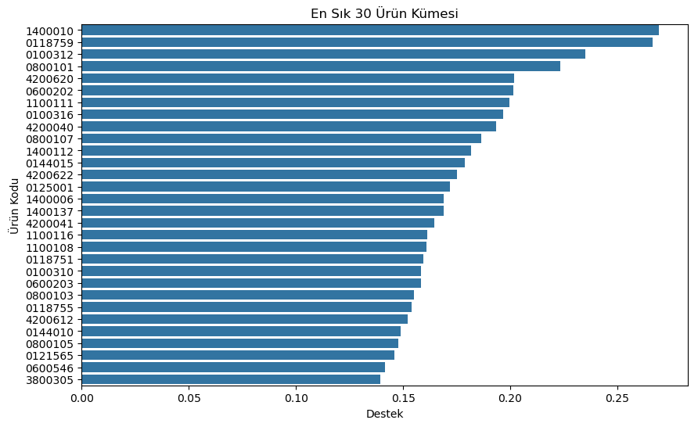Şekil 16: Apriori algoritması ile en sık kullanılan 30 ürün grafiği
Çalışma kapsamında, ürünlerin mevcut depo düzenindeki ilk konumları ile optimizasyon süreci sonunda elde edilen yeni konumları karşılaştırılmıştır. Apriori algoritması ve TOPSIS yöntemi kullanılarak yapılan bu düzenlemede, sıkça birlikte sipariş edilen ürünlerin birbirine daha yakın yerleştirildiği ve depo içindeki hareket mesafesinin minimize edildiği gözlemlenmiştir. Başlangıçta depoda farklı koridorlarda yer alan sık sipariş edilen bazı ürünler, çalışma sonrası aynı koridora taşınmış ve erişim süresi önemli ölçüde azaltılmıştır. Tablo 1’de TOPSIS sonucuna göre sıralanmış ilk 30 değerin ilk raf konum değerleri ile Apriori ve TOPSIS algoritmalarının uygulanmasından sonra oluşan son raf değerleri karşılaştırmalı olarak sunulmuştur.
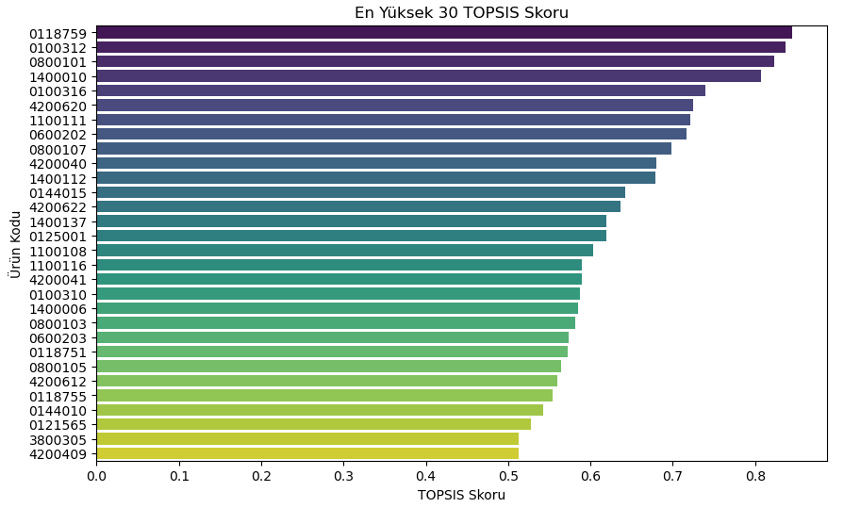Şekil 17: TOPSIS algoritması sonucu ilk 30 ürün grafiği

Tablo 1. Ürünlerin ilk raf konumları ve optimizasyon sonrası yeni konumları
Ürün Kodu | Raf Konumu İlk | Raf Konumu Son
0118759 | G-18-0 | B-01-0
0100312 | W-16-0 | A-02-0
0800101 | V-35-0 | B-02-0
1400010 | C-03-0 | A-03-0
0100316 | X-52-0 | C-01-0
Tablo 1. (Devamı)
Ürün Kodu | Raf Konumu İlk | Raf Konumu Son
4200620 | K-26-0 | B-03-0
1100111 | R-18-0 | D-01-0
0600202 | E-31-0 | C-02-0
0800107 | W-39-0 | A-04-0
4200040 | M-05-0 | B-04-0
1400112 | S-41-0 | E-01-0
0144015 | L-18-0 | C-03-0
4200622 | L-26-0 | D-02-0
1400137 | T-17-0 | A-06-0
0125001 | O-12-0 | A-05-0
1100108 | X-28-0 | C-04-0
1100116 | T-12-0 | F-01-0
4200041 | M-08-0 | B-05-0
0100310 | W-17-0 | D-03-0
1400006 | D-01-0 | E-02-0
0800103 | Y-34-0 | G-01-0
0600203 | E-30-0 | F-02-0
0118751 | G-19-0 | A-07-0
0800105 | R-51-0 | B-06-0
4200612 | K-30-0 | D-04-0
0118755 | H-19-0 | E-03-0
0144010 | L-19-0 | H-01-0
0121565 | M-09-0 | E-04-0
3800305 | O-19-0 | C-06-0
4200409 | U-07-0 | A-08-0

Çalışmanın başlangıcında ürünlerin belirlenmiş yedek raf değerleri bulunmamıştır. Bu eksikliği gidermek amacıyla, yedek raf atamaları için ürünlerin zemin raf konumları ve toplam stok değerleri kriter olarak belirlenmiştir. TOPSIS algoritması kullanılarak, bu kriterlere dayalı bir karar matrisi oluşturulmuş ve her bir kriterin önem derecesi ağırlıklandırılmıştır. Zemin raf konumu kriterine %60, toplam stok değeri kriterine ise %40 ağırlık verilerek, ürünler için TOPSIS skorları hesaplanmıştır. Elde edilen TOPSIS skorlarına göre, her ürün için en uygun yedek raflar atanmıştır. Tablo 2’de zemin rafları verilen ürünlerin yedek raf değerleri verilmiştir.

Bu süreç sonunda, yedek rafların tanımlanması ve zemin raflarla optimize edilmiş bir düzen içinde ilişkilendirilmesi, depo yönetiminde önemli bir kolaylık sağlamıştır. Özellikle, ürünlerin zemin raflardan yedek raflara taşınması gerektiğinde, yedek rafların fiziksel olarak yakın mesafede bulunması, taşıma süresini kısaltarak operasyonel verimliliği artırmıştır. Bu durum, sipariş hazırlama ve stok yenileme süreçlerinde zaman tasarrufu sağlarken, depo içindeki iş yükünün de dengelenmesine katkı sağlamıştır.

Tablo 2. Ürünlerin yedek raf konumları
Ürün Kodu | Yedek raf
0118759 | B-01-2
0100312 | B-18-1
0800101 | B-20-2
1400010 | M-11-2
0100316 | C-01-1
4200620 | B-03-1
1100111 | D-01-2
0600202 | B-22-1
0800107 | A-04-2
4200040 | B-04-2
1400112 | E-01-1
0144015 | C-03-1
4200622 | D-02-2
1400137 | A-06-1
0125001 | A-05-2
1100108 | C-04-3
1100116 | D-17-3
4200041 | K-03-2
0100310 | Q-05-2
1400006 | E-02-2
0800103 | K-05-1
0600203 | F-02-2
Tablo 2. (Devamı)
Ürün Kodu | Yedek raf
0118751 | G-09-1
0800105 | Q-02-2
4200612 | D-04-1
0118755 | E-03-1
0144010 | H-01-2
0121565 | E-04-3
3800305 | C-06-3
4200409 | A-08-2

Bu çalışma, depo yönetiminde sipariş toplama süreçlerinin mesafeye dayalı analizler yoluyla optimize edilmesinin lojistik operasyonların etkinliğine olan katkısını ortaya koymuştur. Yapılan analizlerde, eski ve yeni raf yerleşim düzenlemeleri arasında dikkat çekici farklılıklar tespit edilmiştir. Özellikle sipariş toplama mesafelerinin eski düzene kıyasla yeni raf stratejileriyle önemli ölçüde azaldığı gözlemlenmiştir.

Sipariş toplama mesafelerinin hesaplanmasında, depo içi her ürün-raf çifti arasındaki mesafelerin belirlenmesi amacıyla Öklid uzaklığı formülü kullanılmıştır. Bu formül, ürün ve rafların koordinat değerleri üzerinden hesaplanan doğrudan mesafeyi ifade eder. Bu yaklaşım sayesinde her bir sipariş için en uygun raf konumları belirlenmiş ve toplam toplama mesafelerinin minimize edilmesi hedeflenmiştir.

Tablo 3’te gösterildiği gibi, Sipariş ID 13923222 için eski raf düzeninde sipariş toplama mesafesi 209,15 metre olarak hesaplanırken, yeni raf düzeni ile bu mesafe 202,53 metreye düşürülmüştür. Benzer şekilde, Sipariş ID 13922793 için önceki yerleşimde 885,75 metre olan mesafe, yeni düzenleme ile 737,92 metreye düşmüştür. Bu mesafe azalmaları, depo içi hareketlerin daha verimli hale gelmesini sağlamış ve toplama sürelerini kısaltma potansiyelini ortaya koymuştur. Bununla birlikte, bazı siparişlerde mesafelerin arttığı durumlar gözlemlenmiştir. Sipariş ID 13922996'daki mesafenin eski düzenlemede 466,92 metre iken yeni düzenlemede 501,19 metreye çıktığı görülmüştür. Bu artışların nedenleri detaylı olarak incelendiğinde, ürünlerin raflar arasındaki yerleşim yoğunluğu, koridor geçişleri ve belirli ürünlerin raf konumlarındaki sınırlamalar gibi faktörlerin etkili olduğu anlaşılmıştır.
Bulgular genel olarak değerlendirildiğinde, yeni raf düzenlemesi ile toplam sipariş toplama mesafelerinin büyük ölçüde azaltıldığı ve depo operasyonlarının daha hızlı ve etkin hale getirildiği sonucuna ulaşılmıştır. Bu çalışma, depo yönetiminde veri odaklı raf yerleşim stratejilerinin zaman tasarrufu sağlamak, iş gücü maliyetlerini düşürmek ve operasyonel verimliliği artırmak açısından büyük önem taşıdığını ortaya koymaktadır.

Tablo 3. Sipariş verilerine göre sipariş toplama mesafesi
Sipariş ID | Toplam Ürün Sayısı | Eski Raf Mesafesi | Yeni Raf Mesafesi
13923222 | 44 | 209,15 | 202,53
13922793 | 97 | 885,75 | 737,92
13923345 | 34 | 287,46 | 230,47
13922996 | 80 | 466,92 | 501,19
13922259 | 55 | 452,28 | 387,99
13921655 | 96 | 487,98 | 438,27
13921945 | 47 | 110,16 | 91,12
13867961 | 130 | 834,87 | 831,93
13867943 | 240 | 1037,93 | 1018,49
13922793 | 97 | 885,75 | 737,92

Çalışma kapsamında, depo içerisindeki sipariş toplama mesafelerinin azaltılması amacıyla Apriori algoritması kullanılarak sık sipariş edilen ürünler belirlenmiş ve raf yerleşimleri optimize edilmiştir. Yapılan analizler sonucunda, mevcut depo düzeninde sipariş toplama mesafesi 10.062,87 metre olarak hesaplanmıştır. Ancak, ürünlerin birliktelik kurallarına göre konumlandırılması ve raf düzeninin Apriori destek değerlerine göre yeniden yapılandırılması sonucunda, sipariş toplama mesafesi 7.995,42 metreye düşürülmüştür. Bu sonuçlar, optimize edilen depo düzeninin sipariş toplama süreçlerinde %20,5 oranında bir iyileşme sağladığını göstermektedir.
Elde edilen bulgular doğrultusunda, depo içerisindeki sipariş toplama süreçlerinin veri madenciliği ve çok kriterli karar verme yöntemleriyle yeniden düzenlenmesi, lojistik operasyonlarda önemli avantajlar sağlamaktadır. Yeni raf yerleşim stratejisi sayesinde hem depo içindeki hareket mesafeleri kısaltılmış hem de sipariş hazırlama süreçleri daha verimli hale getirilmiştir.

5. SONUÇ ve ÖNERİLER

Depo yönetimi, modern işletmelerin lojistik ve tedarik zinciri süreçlerinde kritik bir rol oynar. Verimli bir depo yönetimi, ürünlerin doğru bir şekilde yerleştirilmesi, stokların etkili bir şekilde yönetilmesi ve siparişlerin zamanında hazırlanmasını sağlayarak işletmelerin operasyonel verimliliğini artırır ve müşteri memnuniyetini yükseltir. Bu çalışma, depo yönetim süreçlerinin optimizasyonunda veri madenciliği ve çok kriterli karar verme tekniklerinin entegrasyonunun önemini vurgulamaktadır. Apriori algoritması kullanılarak müşteri sipariş geçmişinden elde edilen veriler analiz edilmiş ve sık sipariş edilen ürün grupları tespit edilmiştir. Bu grupların depoda stratejik olarak en uygun raflara yerleştirilmesi, depo içi operasyonel verimliliği artırmak için kritik bir adım olmuştur.

TOPSIS yöntemi, depo yönetiminde ürünlerin zemin ve yedek raflara stratejik olarak yerleştirilmesinde kritik bir rol oynamıştır. Yöntem, çeşitli kriterlerin ağırlıklandırılması ve bu kriterlere göre ürünlerin sıralanmasını sağlayarak, en uygun raf konumlarının belirlenmesine yardımcı olmuştur. Bu süreçte, özellikle ürünlerin bekleme alanına olan uzaklıkları, stok miktarları ve koridor yerleşimleri gibi kriterler dikkatlice değerlendirilmiştir.

Bekleme alanına olan uzaklık, depo içindeki hareket mesafesinin minimize edilmesi açısından önemli bir faktör olarak ele alınmıştır. Ürünlerin stok miktarları, sık kullanılan ve hızlı tükenen ürünlerin daha erişilebilir raflara yerleştirilmesini sağlayarak operasyonel hızın artırılmasına katkıda bulunmuştur. Koridor yerleşimleri ise, depo içindeki dolaşımın ve ürün toplama süreçlerinin daha verimli hale getirilmesini sağlamış, böylece depo çalışanlarının hareket süreleri kısaltılmıştır.

Bu yaklaşım, depo operasyonlarında verimlilik önemli ölçüde artırılmış, ürünlere erişim için kat edilen mesafe azaltılmış ve stok yönetimi daha etkin bir şekilde gerçekleştirilmiştir. TOPSIS yönteminin bu şekilde uygulanması, depo yönetiminde stratejik kararların verilmesine destek olmuş ve genel lojistik süreçlerin iyileştirilmesine katkı sağlamıştır.

Apriori algoritmasının yanı sıra, TOPSIS yöntemini kullanarak depo düzenlemesinin çok kriterli bir yaklaşımla optimize edilmesini sağlamıştır. Bu iki yöntemin bir arada kullanılması, depo içerisindeki ürünlerin hem müşteri sipariş sıklığına göre hem de depodaki yerleşim avantajlarına göre daha verimli bir şekilde düzenlenmesine imkan tanımıştır. Yapılan çalışma, ürünlerin zemin ve yedek raflara yerleştirilmesinde dikkate alınan stok seviyeleri ve bekleme alanına olan uzaklık gibi kriterlerle literatüre daha kapsamlı bir bakış açısı kazandırmıştır.

Bu çalışma, depo yönetiminde veri odaklı karar verme süreçlerinin etkinliğini artırarak lojistik operasyonların daha hızlı ve verimli bir şekilde gerçekleştirilmesine önemli katkılar sağlamıştır. Apriori algoritması ve TOPSIS yöntemi gibi veri madenciliği ve çok kriterli karar verme tekniklerinin entegrasyonu sayesinde, depo içi süreçler optimize edilerek ürünlerin doğru raflara yerleştirilmesi sağlanmıştır. Bu yaklaşım, depo operasyonlarının hızlanmasına, iş akışlarının düzenlenmesine ve envanter kontrolünün daha etkin bir şekilde yapılmasına olanak tanımıştır.

Elde edilen bulgular, bu tür tekniklerin işletmelerin operasyonel maliyetlerini düşürmekle kalmayıp, müşteri taleplerine daha hızlı yanıt verilmesini sağlayarak rekabet gücünü artırabileceğini göstermektedir. Ayrıca, stratejik karar alma süreçlerinde bu yöntemlerin kullanımı, işletmelerin uzun vadeli planlama ve kaynak yönetiminde daha isabetli kararlar almalarına yardımcı olmaktadır. Böylece, veri odaklı karar verme süreçlerinin uygulanabilirliği ve işletmelerin sürdürülebilir rekabet avantajı elde etmesi için stratejik bir araç olarak kullanılabileceğini ortaya konmuştur.

Gelecekteki çalışmalar için, depo yönetimi süreçlerinde farklı veri madenciliği ve karar verme algoritmalarının entegrasyonu derinlemesine araştırılabilir. Özellikle, Apriori ve TOPSIS gibi yöntemlerin yanı sıra, FP-Growth, Eclat gibi diğer sıklık analizi algoritmaları ile PROMETHEE ve ELECTRE gibi farklı çok kriterli karar verme yöntemlerinin kullanımı değerlendirilebilir. Bu tür bir genişletme, depo yönetimi süreçlerinin farklı boyutlarını optimize etme potansiyelini artırabilir ve daha esnek karar verme mekanizmaları sunabilir.

Bu algoritmaların daha geniş ölçekli ve karmaşık veri setleri üzerinde uygulanabilirliği incelenmelidir. Büyük ölçekli depolarda veya farklı düzenlerdeki depolama sistemlerinde, bu yöntemlerin etkinliğini ve uyarlanabilirliğini değerlendirmek, sektöre genel geçer bir model kazandırma yolunda önemli bir adım olacaktır. Bu sayede, farklı endüstrilere özgü ihtiyaçlara uygun, ölçeklenebilir ve genelleştirilebilir çözümler geliştirilerek, depo yönetimi süreçlerinin daha etkin ve verimli hale getirilmesi sağlanabilir. Gelecekteki araştırmalar, bu algoritmaların gerçek zamanlı uygulamalarda performansını ve pratik kullanımını da ele alarak, lojistik ve depo yönetimi alanında daha inovatif yaklaşımlar sunabilir.

KAYNAKÇA

Abed, M., & Shmlls, M. (2023). Analysis of three generations of recycled concrete: An approach using LCA and weighted sum model. Materials Today: Proceedings.
Agarwal, R. (2017). Decision making with association rule mining and clustering in supply chains. International Journal of Data and Network Science, 1(1), 11-18.
Agrawal, R., Imieliński, T., & Swami, A. (1993, June). Mining association rules between sets of items in large databases. In Proceedings of the 1993 ACM SIGMOD international conference on Management of data (pp. 207-216).
Al Hasan, A., Bari, Q. H., Lorber, P., Rafizul, I. M., Saju, J. A., & Kraft, E. (2024). An Association Rule Mining approach to explore the dynamics in plastic recycling business. Cleaner Waste Systems, 9, 100186.
Aminudin, N., Sundari, E., Shankar, K., Deepalakshmi, P., Fauzi, R. I., & Maseleno, A. (2018). Weighted Product and its application to measure employee performance. International Journal of Engineering & Technology, 7(2.26), 102-108.
Aouam, T., Chang, S. I., & Lee, E. S. (2003). Fuzzy MADM: An outranking method. European Journal of Operational Research, 145(2), 317-328.
Babar, M. M., Syed, A. J., Asim, S., Khan, A. R., & Hai, M. A. (2022, December). Development of an Algorithm based on the Optimization of space, time and resources of the warehouse using Genetic Algorithms. In 2022 3rd International Conference on Innovations in Computer Science & Software Engineering (ICONICS) (pp. 1-8). IEEE.
Badhoutiya, A., & Dixit, K. K. (2023, April). Prediction of Blind Spot in Heavy Vehicles by Weighted Sum Method. In 2023 1st International Conference on Cognitive Computing and Engineering Education (ICCCEE) (pp. 1-6). IEEE.
Bagui, S., Devulapalli, K., & Coffey, J. (2020). A heuristic approach for load balancing the FP-growth algorithm on MapReduce. Array, 7, 100035.
Behzadian, M., Kazemzadeh, R. B., Albadvi, A., & Aghdasi, M. (2010). PROMETHEE: A comprehensive literature review on methodologies and applications. European journal of Operational research, 200(1), 198-215.
Burganova, N., Grznar, P., Gregor, M., & Mozol, Š. (2021). Optimalisation of internal logistics transport time through warehouse management: case study. Transportation Research Procedia, 55, 553-560.
Boz, E., Çalık, A., & Canıtez, M. (2022). Akıllı ve Sürdürülebilir depo yönetimi. Uluslararası Ticaret ve Lojistik 4.0: Güncel Trend ve Uygulamalar, 151.
Chen, Z., Song, W., Liu, L., & Du, C. (2017, October). Research on warehouse management system based on association rules. In 2017 6th International Conference on Computer Science and Network Technology (ICCSNT) (pp. 208-212). IEEE.
Chu, X., Wang, X., Xie, Y., Xing, G., & Chen, L. (2024). Association rules mining for long uptime sucker rod pumping units. Reliability Engineering & System Safety, 245, 110026.
Çakmak, E., & BARAY, Ş. A. (2014). Depo yerleşim düzenlemesi probleminin metasezgisellerle çözümü.
Çelik, C., Aladağ, Z., & Alkan, A. (2023). Veri madenciliği ve stok tutma süresi teknikleri ile depolar için dinamik ürün analizi modelinin geliştirilmesi. Pamukkale Üniversitesi Mühendislik Bilimleri Dergisi, 29(2), 172-182.
Çetinyokuş, T., & Gökçen, H. (2002). Borsada göstergelerle teknik analiz için bir karar destek sistemi. Gazi Üniversitesi Mühendislik Mimarlık Fakültesi Dergisi, 17(1), 43-58.
Dağdeviren, M., Akay, D., & Kurt, M. (2004). İş Değerlendirme Sürecinde Analitik Hiyerarşi Prosesi ve Uygulamasi. Gazi Üniversitesi Mühendislik Mimarlık Fakültesi Dergisi, 19(2).
Dede, B. (2019). Lojistik hizmetlerde etkin depo yönetimi ve gıda sektöründe bir uygulama.
Deep Learning Türkiye. (2020, Ağustos). Nedir bu destek vektör makineleri? Makine Öğrenmesi Serisi - 2. Medium. https://medium.com/deep-learning-turkiye/nedir-bu-destek-vektör-makineleri-makine-%C3%B6%C4%9Frenmesi-serisi-2-94e576e4223e
Deng, Z. H., & Lv, S. L. (2014). Fast mining frequent itemsets using Nodesets. Expert Systems with Applications, 41(10), 4505-4512.
Dewi, N. K., & Putra, A. S. (2021). Decision support system for head of warehouse selection recommendation using analytic hierarchy process (AHP) method. In International Conference Universitas Pekalongan 2021 (Vol. 1, No. 1, pp. 43-50).
Du, J., Zhang, X., Zhang, H., & Chen, L. (2016, May). Research and improvement of Apriori algorithm. In 2016 Sixth International Conference on Information Science and Technology (ICIST) (pp. 117-121). IEEE.
Fang, K., Wang, T., Zhou, X., Ren, Y., Guo, H., & Li, J. (2021). A TOPSIS-based relocalization algorithm in wireless sensor networks. IEEE Transactions on Industrial Informatics, 18(2), 1322-1332.
Fenerci, T. (2001). Veri tabanı tasarımının önemi ve normalizasyon süreci. Türk Kütüphaneciliği, 15(2), 123-135.
Feng, X., Zhao, J., & Zhang, Z. (2015, September). Mapreduce-based h-mine algorithm. In 2015 fifth international conference on instrumentation and measurement, computer, communication and control (IMCCC) (pp. 1755-1760). IEEE.
Figueira, J. R., Greco, S., Roy, B., & Słowiński, R. (2010). ELECTRE methods: Main features and recent developments. Handbook of multicriteria analysis, 51-89.
Fu, Y., Wu, Q., Yao, Y., Liu, C., Gan, Y., Yang, Y., ... & Xu, K. (2020). Accurate phase retrieval algorithm based on normalized vector of three interferograms. Optik, 207, 164453.
Furkan, Y., cömert Serap, E., Sena, K., & Yağmur, K. (2016). Birliktelik Kuralları ve Genetik Algoritma İle Sipariş Yığınlama Probleminin Çözümü: Bir Ecza Deposunda Uygulama. Journal of Transportation and Logistics, 1(2), 130-142.
Hariguna, T., Hasanah, U., & Susanti, N. N. (2018). Sales Transaction Data Analysis using Apriori Algorithm to Determine the Layout of the Goods. International Journal of Informatics and Information Systems, 1(1), 16-23.
Hidber, C. (1999). Online association rule mining. ACM Sigmod Record, 28(2), 145-156.
Hopbaoğlu, F. (2009). Tedarik zincirinde ve lojistik süreçlerde depo tasarımı ve depo yönetimi: Kozmetik sektöründe bir uygulama (Doctoral dissertation, Fen Bilimleri Enstitüsü).
Hu, L. (2022). Research on english achievement analysis based on improved CARMA algorithm. Computational Intelligence and Neuroscience, 2022(1), 8687879.
Huang, S. H., Tsai, C. Y., & Lo, C. C. (2014, August). A multi-data mining approach for shelf space optimization: Considering customer behaviour. In 2014 11th International Conference on e-Business (ICE-B) (pp. 89-95). IEEE.
Huang, Y., Wang, X., & Shia, B. C. (2009, August). Efficiency and consistency study on Carma. In 2009 Fifth International Joint Conference On Inc, Ims And Idc (pp. 589-594). IEEE.
Goswami, S. S., Behera, D. K., & Mitra, S. (2020). A comprehensive study of Weighted Product Model for selecting the best laptop model available in the market. Brazilian Journal of Operations & Production Management, 17(2), 1-18.
Jahan, A., Mustapha, F., Ismail, M. Y., Sapuan, S. M., & Bahraminasab, M. (2011). A comprehensive VIKOR method for material selection. Materials & Design, 32(3), 1215-1221.
Jin, F., Varadharajan, V., & Tupakula, U. (2017, August). An eclat algorithm based energy detection for cognitive radio networks. In 2017 IEEE Trustcom/BigDataSE/ICESS (pp. 1096-1102). IEEE.
Juliandiny, S., Palupiningsih, P., Agtriadi, H. B., Prayitno, B., & Putra, E. (2022, January). Implementation of ECLAT Algorithm to Determine Product Purchasing Pattern at Coffee Shop. In 2021 International Seminar on Machine Learning, Optimization, and Data Science (ISMODE) (pp. 219-222). IEEE.
Kansal, M., Tanwar, K., Pandey, A. K., Kumar, V., Singh, P., & Upadhyay, S. (2023, November). Implementing Market Basket Analysis Using Eclat And Apriori Algorithm On Grocery Product Marketing Strategy. In 2023 3rd International Conference on Advancement in Electronics & Communication Engineering (AECE) (pp. 465-469). IEEE.
Karaman, B., & Çerçioğlu, H. (2015). 0-1 hedef programlama destekli bütünleşik ahp–vikor yöntemi: hastane yatirimi projeleri seçimi. Gazi Üniversitesi Mühendislik Mimarlık Fakültesi Dergisi, 30(4).
Kappal, S. (2019). Data normalization using median median absolute deviation MMAD based Z-score for robust predictions vs. min–max normalization. London Journal of Research in Science: Natural and Formal, 19(4), 39-44.
Khan, A. U., & Ali, Y. (2020). Analytical hierarchy process (AHP) and analytic network process methods and their applications: a twenty year review from 2000-2019: AHP & ANP techniques and their applications: Twenty years review from 2000 to 2019. International Journal of the Analytic Hierarchy Process, 12(3).
Kumbhare, T. A., & Chobe, S. V. (2014). An overview of association rule mining algorithms. International Journal of Computer Science and Information Technologies, 5(1), 927-930.
Latypova, V. A. (2024, June). Multiple Criteria Choice of Assignment Assessment System in Online Courses in Learning Management Employing ELECTRE Method Variations. In 2024 4th International Conference on Technology Enhanced Learning in Higher Education (TELE) (pp. 432-436). IEEE.
Liu, W. (2024, March). Research on Shareholder Association Analysis Based on Apriori Algorithm of Machine Learning. In 2024 IEEE 7th Advanced Information Technology, Electronic and Automation Control Conference (IAEAC) (Vol. 7, pp. 1810-1813). IEEE.
Madzík, P., & Falát, L. (2022). State-of-the-art on analytic hierarchy process in the last 40 years: Literature review based on Latent Dirichlet Allocation topic modelling. Plos One, 17(5), e0268777.
Mahgfuri, H., Perdanakusuma, R. D., Basfianto, F., Sukmandhani, A. A., & Saputro, I. P. (2022, October). A Recommendation System for Buying a used Car using the Promethee Method. In 2022 International Conference on Sustainable Islamic Business and Finance (SIBF) (pp. 209-213). IEEE.
Manoharan, S., Stilling, D., Kabir, G., & Sarker, S. (2022). Implementation of linear programming and decision-making model for the improvement of warehouse utilization. Applied System Innovation, 5(2), 33.
Mardani, A., Zavadskas, E. K., Govindan, K., Amat Senin, A., & Jusoh, A. (2016). VIKOR technique: A systematic review of the state of the art literature on methodologies and applications. Sustainability, 8(1), 37.
Márquez-Barja, J., Calafate, C. T., Cano, J. C., & Manzoni, P. (2011). An overview of vertical handover techniques: Algorithms, protocols and tools. Computer communications, 34(8), 985-997.
Maylawati, D. H., Maharani, W., & Asror, I. (2020, June). Implicit aspect extraction in product reviews using FIN algorithm. In 2020 8th International conference on information and communication technology (ICoICT) (pp. 1-5). IEEE.
Micale, R., La Fata, C. M., & La Scalia, G. (2019). A combined interval-valued ELECTRE TRI and TOPSIS approach for solving the storage location assignment problem. Computers & Industrial Engineering, 135, 199-210.
Min, C., Xuedong, G., & Huifei, L. (2009). An Efficient Parallel FP-growth Algorithm. In Proc. Of Conference on Cyber-enabled Distributed Computing and Knowledge Discovery Zhangjiajie, China: Is. nl.
Moreira, M. W., Rodrigues, J. J., Korotaev, V., Al-Muhtadi, J., & Kumar, N. (2019). A comprehensive review on smart decision support systems for health care. IEEE Systems Journal, 13(3), 3536-3545.
Mourmouris, J., & Poufinas, T. (2023). Multi-criteria decision-making methods applied in health-insurance underwriting. Health Systems, 12(1), 52-84.
Naik, V. C. (2004). Fuzzy C-means clustering approach to design a warehouse layout.
Najm, O. F., Mohamed, O. A., & Hijah, E. S. (2024). Efficiency of self-compacting concrete made with variable sustainable cementitious materials: A TOPSIS algorithm approach. Materials Today: Proceedings.
Naufal, A., Kurniawati, A., & Hasibuan, M. A. (2016, October). Decision support system of SMB telkom university roadshow location prioritization with weighted sum model method. In 2016 2nd International Conference of Industrial, Mechanical, Electrical, and Chemical Engineering (ICIMECE) (pp. 107-111). IEEE.
Ocampo, L., Genimelo, G. J., Lariosa, J., Guinitaran, R., Borromeo, P. J., Aparente, M. E., ... & Bongo, M. (2020). Warehouse location selection with TOPSIS group decision-making under different expert priority allocations. Engineering Management in Production and Services, 12(4), 22-39.
Özcan, B., Karaman, A., & Yılmaz, Y. E. ETKİN DEPO YERLEŞİMİNİN DÜZENLENMESINDE APRIORI ALGORİTMASININ UYGULANMASI. Journal of Business in The Digital Age, 6(2), 128-143.
Öztürk, A. (2011). Etkin depo yönetimi ve lojistik depoların etkin depo stratejileri üzerine bir araştırma (Master's thesis, Sosyal Bilimler Enstitüsü).
Panjaitan, M. I. (2019). Simple Additive Weighting (SAW) method in determining beneficiaries of foundation benefits. Login, 13(1), 19-25.
Pei, J., Han, J., Lu, H., Nishio, S., Tang, S., & Yang, D. (2001, November). H-mine: Hyper-structure mining of frequent patterns in large databases. In proceedings 2001 IEEE international conference on data mining (pp. 441-448). IEEE.
Prasojo, S., Shaufiah, S., & Hidayati, H. (2015). Rekomendasi Pengambilan Mata Kuliah Pilihan Menggunakan Recursive Elimination Algorithm (Relim). eProceedings of Engineering, 2(1).
Ramakrishnan, N., Nair, M., Jayaprakash, D., & Ananthakrishnan, H. (2019, May). Hypergraph based clustering for document similarity using FP growth algorithm. In 2019 International Conference on Intelligent Computing and Control Systems (ICCS) (pp. 332-336). IEEE.
Saderova, J., Poplawski, L., Balog Jr, M., Michalkova, S., & Cvoliga, M. (2020). Layout design options for warehouse management. Polish Journal of Management Studies, 22(2), 443-455.
Schoch, A., Refflinghaus, R., Schmitzberger, N., & Wolters, A. (2024). Association Rule Mining for Dynamic Error Classification in the Automotive Manufacturing Industry. Procedia CIRP, 126, 1041-1046.
Selvachandran, G., Quek, S. G., Smarandache, F., & Broumi, S. (2018). An extended technique for order preference by similarity to an ideal solution (TOPSIS) with maximizing deviation method based on integrated weight measure for single-valued neutrosophic sets. Symmetry, 10(7), 236.
Shantal, M., Othman, Z., & Bakar, A. A. (2023). A novel approach for data feature weighting using correlation coefficients and min–max normalization. Symmetry, 15(12), 2185.
Sharmila, S., & Vijayarani, S. (2017, November). Improved RElim and FIN algorithm for frequent items generation. In 2017 International Conference on Inventive Computing and Informatics (ICICI) (pp. 815-820). IEEE.
Shrivastava, M., & Sharma, K. (2023, April). Evaluation of Trusted Channel Cognitive Radio Network using WPM Method. In 2023 1st International Conference on Cognitive Computing and Engineering Education (ICCCEE) (pp. 1-5). IEEE.
Sinaga, B. S., & Riandari, F. (2020). Implementation of Decision Support System for Determination of Employee Contract Extension Method Using SAW. Journal of Computer Networks, Architecture and High Performance Computing, 2(2), 183-186.
Siva, P., & Geetha, D. (2016). H-MINE: Scalable Space Preserving Mining. International Journal of Science, Engineering and Computer Technology, 6(10), 349.
Su, T. L., Xue, B., Jin, X. B., Kong, J. L., Bai, Y. T., & Ma, H. J. (2023, December). A Decimal Scaling Normalization Encoder-Decoder Deep Network for Modeling in the Nonlinear Systems. In 2023 5th International Conference on Robotics, Intelligent Control and Artificial Intelligence (RICAI) (pp. 806-809). IEEE.
Sumithra, R., & Paul, S. (2010, July). Using distributed apriori association rule and classical apriori mining algorithms for grid based knowledge discovery. In 2010 Second International conference on Computing, Communication and Networking Technologies (pp. 1-5). IEEE.
Surjandari, I., Rachman, A., & Lusiani, M. (2012). Optimization of products shelf space allocation based on product price using multilevel association rules. In Proceedings of 2012 2nd International Conference on Industrial Technology and Management (ICITM 2012) (Vol. 49, pp. 62-65).
Şahin, Y. (2009). Depo operasyonlarının planlanması için genetik algoritma esaslı bir model (Master's thesis, Pamukkale Üniversitesi Fen Bilimleri Enstitüsü).
Taherdoost, H. (2023). Analysis of Simple Additive Weighting Method (SAW) as a Multi-Attribute Decision-Making Technique: A Step-by-Step. Taherdoost, H, 21-24.
Taherdoost, H., & Madanchian, M. (2023). Analytic Network Process (ANP) method: A comprehensive review of applications, advantages, and limitations. Taherdoost, H., & Madanchian, M.(2023). Analytic Network Process (ANP) Method: A Comprehensive Review of Applications, Advantages, and Limitations. Journal of Data Science and Intelligent Systems.
Taherdoost, H., & Madanchian, M. (2023). A Comprehensive Overview of the ELECTRE Method in Multi-Criteria Decision-Making. Taherdoost, H., Madanchian, M, 5-16.
Taherdoost, H., & Madanchian, M. (2023). Using PROMETHEE method for multi-criteria decision making: Applications and procedures. Iris Journal of Economics & Business Management, 1(1).
Vijayarani, S., & Sharmila, S. (2016, August). Comparative analysis of association rule mining algorithms. In 2016 International Conference on Inventive Computation Technologies (ICICT) (Vol. 3, pp. 1-6). IEEE.
Wang, L., Guo, Y., Guo, Y., Xia, X., Zhang, Z., & Cao, J. (2023). An improved eclat algorithm based association rules mining method for failure status information and remanufacturing machining schemes of retired products. Procedia CIRP, 118, 572-577.
Wang, J., & Cheng, Z. (2018). FP-growth based regular behaviors auditing in electric management information system. Procedia computer science, 139, 275-279.
Yanti, R., & Sugarindra, M. (2023, January). Mitigation Strategy of Work Accident Risks Using ANP Method. In 2023 International Conference On Cyber Management And Engineering (CyMaEn) (pp. 307-312). IEEE.
Zhang, S., & Mei, S. (2024, March). Research on Apriori Improvement Algorithm Based on MapReduce. In 2024 7th International Conference on Advanced Algorithms and Control Engineering (ICAACE) (pp. 1-6). IEEE.
Zhang, S., Zhang, C., & Yang, Q. (2003). Data preparation for data mining. Applied artificial intelligence, 17(5-6), 375-381.

